РОССИЙСКАЯ ФЕДЕРАЦИЯ

Кемеровская область - Кузбасс

Юргинский муниципальный округ

**П О С Т А Н О В Л Е Н И Е**

администрации Юргинского муниципального округа

|  |  |  |  |  |  |  |  |  |  |
| --- | --- | --- | --- | --- | --- | --- | --- | --- | --- |
| от « | 23 | » | 08 | 20 | 24 |  |  | № | 1277 |

**Об утверждении схемы водоснабжения и водоотведения**

**Юргинского муниципального округа на перспективу до 2040 года**

Руководствуясь Федеральным законом от 06.10.2003 №131-ФЗ «Об общих принципах организации местного самоуправления в Российской Федерации», пунктом 4 статьи 6 Федерального закона от 07.12.2011 №416-ФЗ «О водоснабжении и водоотведении», постановлением Правительства Российской Федерации от 05.09.2013 №782 «О схемах водоснабжения и водоотведения»:

1..Утвердить схему водоснабжения и водоотведения Юргинского муниципального округа на перспективу до 2040 года, согласно Приложению.

2..Настоящее постановление вступает в силу со дня подписания.

3..Разместить настоящее постановление в информационно-телекоммуникационной сети «Интернет» на официальном сайте администрации Юргинского муниципального округа.

4..Контроль за исполнением постановления возложить на заместителя главы Юргинского муниципального округа – начальника Управления по обеспечению жизнедеятельности и строительству С.В. Борисова.

|  |  |
| --- | --- |
| Глава Юргинского  муниципального округа | Д.К. Дадашов |
|  |  |

Приложение

к постановлению администрации

Юргинского муниципального округа

от 23.08.2024 № 1277

Утверждена

постановлением администрации

Юргинского муниципального округа

от 23.08.2024 № 1277

**Схема водоснабжения и водоотведения**

**Юргинского муниципального округа**

**на перспективу до 2040 г.**

г. Юрга, 2024

ОГЛАВЛЕНИЕ

Введение 8

Глава 1. Краткое описание 11

Глава 2. Схема водоснабжения Юргинского муниципального округа 28

2.1. Технико-экономическое состояние централизованных систем водоснабжения Юргинского муниципального округа 28

2.1.1. Описание системы и структуры водоснабжения Юргинского муниципального округа и деление территории Юргинского муниципального округа на эксплуатационные зоны 28

2.1.2. Описание территорий Юргинского муниципального округа, не охваченных централизованными системами водоснабжения 39

2.1.3. Описание технологических зон водоснабжения, зон централизованного и нецентрализованного водоснабжения (территорий, на которых водоснабжение осуществляется с использованием централизованных и нецентрализованных систем горячего водоснабжения, систем холодного водоснабжения соответственно) и перечень централизованных систем водоснабжения 40

2.1.4. Описание результатов технического обследования централизованных систем водоснабжения 40

2.1.5. Перечень лиц, владеющих на праве собственности или другом законном основании объектами централизованной системы водоснабжения, с указанием принадлежащих этим лицам таких объектов (границ зон, в которых расположены такие объекты) 43

2.2. Направления развития централизованных систем водоснабжения 44

2.2.1. Основные направления, принципы, задачи и целевые показатели развития централизованных систем водоснабжения 44

2.2.2. Различные сценарии развития централизованных систем водоснабжения в зависимости от различных сценариев развития Юргинского муниципального округа 46

2.3. Баланс водоснабжения и потребления питьевой воды 49

2.3.1. Общий баланс подачи и реализации воды, включая анализ и оценку структурных составляющих потерь питьевой воды при ее производстве и транспортировке 49

2.3.2. Территориальный баланс подачи питьевой воды по технологическим зонам водоснабжения (годовой и в сутки максимального водопотребления) 52

2.3.3. Структурный баланс реализации питьевой воды по группам абонентов с разбивкой на хозяйственно-питьевые нужды населения, производственные нужды юридических лиц и другие нужды Юргинского муниципального округа (пожаротушение, полив и др.) 53

2.3.4. Сведения о фактическом потреблении населением питьевой воды исходя из статистических и расчетных данных и сведений о действующих нормативах потребления коммунальных услуг 54

2.3.5. Описание существующей системы коммерческого учета горячей, питьевой воды и планов по установке приборов учета 61

2.3.6. Анализ резервов и дефицитов производственных мощностей системы водоснабжения Юргинского муниципального округа 62

2.3.7. Прогнозные балансы потребления горячей, питьевой, технической воды на срок 10 лет с учетом различных сценариев развития Юргинского муниципального округа, рассчитанные на основании расхода горячей, питьевой, технической воды в соответствии со СНиП 2.04.02-84 и СНиП 2.04.01-85, а также исходя из текущего объема потребления воды населением и его динамики с учетом перспективы развития и изменения состава и структуры застройки 62

2.3.8. Сведения о фактическом и ожидаемом потреблении питьевой, технической воды 63

2.3.9. Описание территориальной структуры потребления питьевой воды 64

2.3.10. Прогноз распределения расходов воды на водоснабжение по типам абонентов, в том числе на водоснабжение жилых зданий, объектов общественно-делового назначения, промышленных объектов, исходя из фактических расходов питьевой, технической воды с учетом данных о перспективном потреблении питьевой, технической воды абонентами 65

2.3.11. Сведения о фактических и планируемых потерях питьевой, технической воды при ее транспортировке (годовые, среднесуточные значения) 66

2.3.12. Перспективные балансы водоснабжения и водоотведения (общий – баланс подачи и реализации питьевой, технической воды, территориальный – баланс подачи питьевой, технической воды по технологическим зонам водоснабжения, структурный – баланс реализации питьевой, технической воды по группам абонентов) 67

2.3.13. Расчет требуемой мощности водозаборных и очистных сооружений исходя из данных о перспективном потреблении питьевой, технической воды и величины потерь питьевой, технической воды при ее транспортировке с указанием требуемых объемов подачи и потребления питьевой, технической воды, дефицита (резерва) мощностей по технологическим зонам с разбивкой по годам 70

2.3.14. Наименование организации, которая наделена статусом гарантирующей организации 71

2.4. Предложения по строительству, реконструкции и модернизации объектов централизованных систем водоснабжения 73

2.4.1. Перечень основных мероприятий по реализации схем водоснабжения с разбивкой по годам 73

2.4.2. Технические обоснования основных мероприятий по реализации схем водоснабжения, в том числе гидрогеологические характеристики потенциальных источников водоснабжения, санитарные характеристики источников водоснабжения, а также возможное изменение указанных характеристик в результате реализации мероприятий, предусмотренных схемами водоснабжения и водоотведения 74

2.4.2.1. Обеспечение подачи абонентам определенного объема питьевой воды установленного качества 78

2.4.2.2. Сокращение потерь воды при ее транспортировке 78

2.4.2.3. Выполнение мероприятий, направленных на обеспечение соответствия качества питьевой воды требованиям законодательства Российской Федерации 79

2.4.3. Сведения о вновь строящихся, реконструируемых и предлагаемых к выводу из эксплуатации объектах системы водоснабжения 80

2.4.4. Сведения о развитии систем диспетчеризации, телемеханизации и систем управления режимами водоснабжения на объектах организаций, осуществляющих водоснабжение 81

2.4.5. Сведения об оснащенности зданий, строений, сооружений приборами учета воды и их применении при осуществлении расчетов за потребленную воду 81

2.4.6. Описание вариантов маршрутов прохождения трубопроводов (трасс) по территории Юргинского муниципального округа и их обоснование 82

2.4.7. Рекомендации о месте размещения насосных станций, резервуаров, водонапорных башен 82

2.4.8. Границы планируемых зон размещения объектов централизованных систем горячего водоснабжения, холодного водоснабжения 82

2.4.9. Карты (схемы) существующего и планируемого размещения объектов централизованных систем горячего водоснабжения, холодного водоснабжения 82

2.5. Экологические аспекты мероприятий по строительству, реконструкции и модернизации объектов централизованных систем водоснабжения 92

2.5.1. На водный бассейн предлагаемых к строительству и реконструкции объектов централизованных систем водоснабжения при сбросе (утилизации) промывных вод 102

2.6. Оценка объемов капитальных вложений в строительство, реконструкцию и модернизацию объектов централизованных систем водоснабжения 103

2.6. Целевые показатели развития централизованных систем водоснабжения 109

2.7. Перечень выявленных бесхозяйных объектов централизованных систем водоснабжения (в случае их выявления) и перечень организаций, уполномоченных на их эксплуатацию 111

Глава 3. Схема водоотведения Юргинского муниципального округа 112

3.1. Существующее положение в сфере водоотведения Юргинского муниципального округа 112

3.1.1. Описание структуры системы сбора, очистки и отведения сточных вод на территории Юргинского муниципального округа и деление территории Юргинского муниципального округа на эксплуатационные зоны 112

3.1.2. Описание результатов технического обследования централизованной системы водоотведения, включая описание существующих канализационных очистных сооружений, в том числе оценку соответствия применяемой технологической схемы очистки сточных вод требованиям обеспечения нормативов качества очистки сточных вод, определение существующего дефицита (резерва) мощностей сооружений и описание локальных очистных сооружений, создаваемых абонентами 113

3.1.3. Описание технологических зон водоотведения, зон централизованного и нецентрализованного водоотведения (территорий, на которых водоотведение осуществляется с использованием централизованных и нецентрализованных систем водоотведения) и перечень централизованных систем водоотведения 113

3.1.4. Описание технической возможности утилизации осадков сточных вод на очистных сооружениях существующей централизованной системы водоотведения 114

3.1.5. Описание состояния и функционирования канализационных коллекторов и сетей, сооружений на них, включая оценку их износа и определение возможности обеспечения отвода и очистки сточных вод на существующих объектах централизованной системы водоотведения 115

3.1.6. Оценка безопасности и надежности объектов централизованной системы водоотведения и их управляемости 116

3.1.7. Оценка воздействия сбросов сточных вод через централизованную систему водоотведения на окружающую среду 117

3.1.8. Описание территорий муниципального образования, не охваченных централизованной системой водоотведения 117

3.2. Балансы сточных вод в системе водоотведения 118

3.2.1. Баланс поступления сточных вод в централизованную систему водоотведения и отведения стоков по технологическим зонам водоотведения 118

3.2.2. Оценка фактического притока неорганизованного стока (сточных вод, поступающих по поверхности рельефа местности) по технологическим зонам водоотведения 119

3.2.3. Сведения об оснащенности зданий, строений, сооружений приборами учета принимаемых сточных вод и их применении при осуществлении коммерческих расчетов 119

3.2.4. Результаты ретроспективного анализа за последние 10 лет балансов поступления сточных вод в централизованную систему водоотведения по технологическим зонам водоотведения и по Юргинскому муниципальному округу с выделением зон дефицитов и резервов производственных мощностей. 119

3.2.5. Прогнозные балансы поступления сточных вод в централизованную систему водоотведения и отведения стоков по технологическим зонам водоотведения на срок не менее 10 лет с учетом различных сценариев развития Юргинского муниципального округа 119

3.3. Прогноз объема сточных вод 120

3.3.1. Сведения о фактическом и ожидаемом поступлении сточных вод в централизованную систему водоотведения 120

3.3.2. Описание структуры централизованной системы водоотведения 121

3.3.3. Расчет требуемой мощности очистных сооружений исходя из данных о расчетном расходе сточных вод, дефицита (резерва) мощностей по технологическим зонам сооружений водоотведения с разбивкой по годам 122

3.4. Предложения по строительству, реконструкции и модернизации (техническому перевооружению) объектов централизованной системы водоотведения 122

3.4.1. Основные направления, принципы, задачи и целевые показатели развития централизованной системы водоотведения 122

3.4.2. Перечень основных мероприятий по реализации схем водоотведения с разбивкой по годам, включая технические обоснования этих мероприятий 123

3.4.3. Технические обоснования основных мероприятий по реализации схем водоотведения 123

3.4.3.1. Обеспечение надежности отведения сточных вод между технологическими зонами сооружений водоотведения 123

3.4.3.2. Сокращение сбросов и организация возврата очищенных сточных вод на технические нужды. 124

3.4.4. Сведения о вновь строящихся, реконструируемых и предлагаемых к выводу из эксплуатации объектах централизованной системы водоотведения 124

3.4.5. Сведения о развитии систем диспетчеризации, телемеханизации и об автоматизированных системах управления режимами водоотведения на объектах организаций, осуществляющих водоотведение 124

3.4.6. Описание вариантов маршрутов прохождения трубопроводов (трасс) по территории Юргинского муниципального округа, расположения намечаемых площадок под строительство сооружений водоотведения и их обоснование 125

3.4.7. Границы и характеристики охранных зон сетей и сооружений централизованной системы водоотведения 125

3.4.8. Границы планируемых зон размещения объектов централизованной системы водоотведения 128

3.4.9. Карты (схемы) существующего и планируемого размещения объектов централизованных систем водоотведения 128

3.5. Экологические аспекты мероприятий по строительству и реконструкции объектов централизованной системы водоотведения 129

3.5.1. Сведения о мероприятиях, содержащихся в планах по снижению сбросов загрязняющих веществ, иных веществ и микроорганизмов в поверхностные водные объекты, подземные водные объекты и на водозаборные площади 129

3.5.2. Сведения о применении методов, безопасных для окружающей среды, при утилизации осадков сточных вод 131

3.6. Оценка потребности в капитальных вложениях в строительство, реконструкцию и модернизацию объектов централизованной системы водоотведения 131

3.7. Целевые показатели развития централизованной системы водоотведения 133

3.8. Перечень выявленных бесхозяйных объектов централизованной системы водоотведения (в случае их выявления) и перечень организаций, уполномоченных на их эксплуатацию 136

# Введение

Схема водоснабжения и водоотведения Юргинского муниципального округа на 2024 – 2040 годы разработана на основании следующих документов:

* Федерального закона от 07.12.2011 №416-ФЗ (ред. от 30.12.2012) «О водоснабжении и водоотведении»;
* Постановления Правительства Российской Федерации от 05.09.2013 № 782 «О схемах водоснабжения и водоотведения»;
* технического задания;
* документов территориального планирования Юргинского муниципального округа.

Схема включает в себя первоочередные мероприятия по созданию систем водоснабжения и водоотведения, направленные на повышение надёжности функционирования этих систем, а также безопасные и комфортные условия для проживания людей.

Схема водоснабжения и водоотведения содержит:

* основные направления, принципы, задачи и целевые показатели развития централизованных систем водоснабжения и водоотведения;
* прогнозные балансы потребления горячей и питьевой воды, количества и состава сточных вод сроком на 17 лет с учетом различных сценариев развития городского поселения;
* описание зон централизованного и нецентрализованного водоснабжения (территорий, на которых водоснабжение осуществляется с использованием централизованных и нецентрализованных систем горячего водоснабжения, систем холодного водоснабжения соответственно) и перечень централизованных систем водоотведения;
* карты (схемы) планируемого размещения объектов централизованных систем горячего водоснабжения, холодного водоснабжения и (или) водоотведения;
* перечень основных мероприятий по реализации схем водоснабжения и водоотведения в разбивке по годам, включая технические обоснования этих мероприятий и оценку стоимости их реализации.

Мероприятия охватывают следующие объекты системы коммунальной инфраструктуры:

1) Водоснабжение:

* магистральные сети водоснабжения;
* водозаборные узлы (далее – ВЗУ);
* насосные станции.

2) Водоотведение:

* магистральные сети водоотведения;
* канализационные насосные станции (далее – КНС);
* биологические очистные сооружения (далее – БОС).

**Паспорт схемы**

**Наименование:**

Схема водоснабжения и водоотведения Юргинского муниципального округа на перспективу до 2040 года.

**Местонахождение объекта:**

Российская Федерация, Кемеровская область-Кузбасс, Юргинский муниципальный округ

**Наименование заказчика**

Управление по обеспечению жизнедеятельности и строительству Юргинского муниципального округа

**Нормативно-правовая база для разработки схемы:**

* Федеральный закон от 07.12.11 № 416-ФЗ «О водоснабжении и водоотведении»;
* Постановление Правительства Российской Федерации от 05.09.2013 № 782 «О схемах водоснабжения и водоотведения»;
* Федеральный закон от 23.11.2009 № 261-ФЗ «Об энергосбережении и повышении энергетической эффективности и о внесении изменений в отдельные законодательные акты Российской Федерации»;
* Федеральный закон от 06.10.2003 № 131-ФЗ «Об общих принципах организации местного самоуправления в Российской Федерации»;
* Градостроительный кодекс Российской Федерации;
* Устав муниципального образования;
* Постановление Правительства РФ от 29.07.2013 № 641 (ред. от 29.08.2022) «Об инвестиционных и производственных программах организаций, осуществляющих деятельность в сфере водоснабжения и водоотведения» (вместе с «Правилами разработки, согласования, утверждения и корректировки инвестиционных программ организаций, осуществляющих горячее водоснабжение, холодное водоснабжение и (или) водоотведение», «Правилами разработки, утверждения и корректировки производственных программ организаций, осуществляющих горячее водоснабжение, холодное водоснабжение и (или) водоотведение»);
* СП 31.13330.2021. Свод правил. Водоснабжение. Наружные сети и сооружения. СНиП 2.04.02-84* (утв. и введен в действие Приказом Минстроя России от 27.12.2021 № 1016/пр);
* СП 32.13330.2018. Свод правил. Канализация. Наружные сети и сооружения. СНиП 2.04.03-85 (утв. и введен в действие Приказом Минстроя России от 25.12.2018 № 860/пр) (ред. от 27.12.2021);

**Цели схемы:**

* развитие систем централизованного водоснабжения и водоотведения для существующего и нового строительства жилищного фонда в период до 2040 г.;
* увеличение объёмов производства коммунальной продукции, в частности, оказания услуг по водоснабжению и водоотведению при повышении качества оказания услуг, а также сохранение действующей ценовой политики;
* улучшение работы систем водоснабжения и водоотведения;
* повышение качества питьевой воды;
* обеспечение надёжного водоотведения, а также гарантируемая очистка сточных вод согласно нормам экологической безопасности и сведение к минимуму вредного воздействия на окружающую среду.

**Основные мероприятия:**

- Замена участков напорных коллекторов;

- Строительство очистных сооружений

- Бурение новой скважин;

- Установка оборудования для фильтрования или очистки воды.

**Ожидаемые результаты от реализации мероприятий схемы:**

* Повышение качества предоставления коммунальных услуг;
* Обеспечение соблюдения требований законодательства в части требований к системам централизованного холодного водоснабжения.

# Глава 1. Краткое описание

Юргинский муниципальный округ расположен в северо-западной части Кемеровской области, на левом берегу реки Томь. На востоке граничит с Яшкинским муниципальным округом Кемеровской области, на юге – с Топкинским муниципальным округом Кемеровской области, на западе – с Болотнинским и Тогучинским районами Новосибирской областью, на севере – с Томским районом Томской области.

Юргинский муниципальный округ образован в результате преобразования Юргинского муниципального района на основании Закона Кемеровской области – Кузбасса от 05.08.2019 № 68-ОЗ «О преобразовании муниципальных образований».

В состав муниципального округа входит 63 сельских населенных пункта, общей численностью населения – 19,5 тыс. чел.

Административным центром муниципального образования является г. Юрга (не входит в состав Юргинского муниципального округа) с населением 78,5 тыс. человек, расположенный на левом берегу р. Томь, в 100 км к северо-западу от областного центра г. Кемерово.

Площадь Юргинского муниципального округа составляет 2,5 тыс. км2 (2,6 % территории Кемеровской области). Более 50% территории занимают земли сельскохозяйственного назначения.

В состав Юргинского муниципального округа входят 9 территориальных управлений – бывших сельских поселений, входивших в состав муниципального района: Арлюкское, Зеледеевское, Лебяжье-Асановское, Мальцевское, Новоромановское, Попереченское, Проскоковское, Тальское, Юргинское

Юргинский муниципальный округ занимает выгодное экономико-географическое положение, располагаясь в месте смыкания границ трех экономически развитых субъектов РФ – Кемеровской, Томской, Новосибирской областей, в 1-2х часовой транспортной доступности от их региональных столиц. Территория округа лежит в пределах евроазиатского транспортного международного коридора, включающего Транссибирскую железнодорожную магистраль, автомобильную дорогу федерального значения Р-255 «Сибирь» Новосибирск - Кемерово - Красноярск – Иркутск с подъездом к г. Томску с обходом г. Юрги. Административный центр округа – г. Юрга – это крупный транспортный узел.

Расположение в лесостепной зоне Сибири с плодородными почвами и благоприятными агроклиматическими ресурсами определило основную специализацию округа в сельском хозяйстве.

Территория Юргинского муниципального округа выполняет также важную функцию в повышении обороноспособности государства – на территории расположен один из крупнейших в России военных полигонов площадью почти 29 тыс. га. За столетие своего существования полигон внёс существенный вклад в победы в Великой Отечественной войне, на полях сражений других войн и конфликтов. И сегодня он остаётся одним из лучших мест для подготовки личного состава Российской армии.

Климат округа континентальный с холодной продолжительной зимой и коротким теплым летом. Среднемесячная температура воздуха января равна -18,2о, июля +18,0о. Минимальная температура в январе достигает -50о, а максимальная в июле + 32,5о.

Период со среднесуточной температурой воздуха выше +5о составляет 149 дней, а с температурой выше +10о – 112 дней.

Годовое количество осадков составляет 540 мм., из них в июле-августе выпадает 262 мм., а наименьшее – зимой и весной.

Снежный покров устанавливается в первых числах ноября и сходит в середине апреля, период со снежным покровом длится 160-165 дней. Высота снежного покрова колеблется от 15 до 50 см. Распределяется по территории он неравномерно, т.к. переметается метелями. В связи с этим глубина промерзания почво-грунтов местами достигает 2-х метров.

Продолжительность вегетационного периода составляет 140-150 дней, безморозного – 115-120 дней. Дата последнего заморозка весной – 20 мая, а первого осенью – 22 сентября.

В годовом ходе господствуют ветры юго-западного и западного направлений. Наиболее сильные ветры отмечаются в зимнее время, юго-западных направлений. Максимальная скорость ветра по данным многолетних наблюдений достигает 28 м/сек с порывами до 35-40 м/сек. Штиль, то есть абсолютное безветрие, отмечается в 4 % случаев от общего числа.

Суточный ход скорости ветра зимой при однородной погоде относительно равномерен. Сильные ветры в зимнее время связаны только с прохождением циклонов и связанных с ними атмосферных фронтов.

Летом же при мало интенсивных синоптических процессах, как правило, усиление ветра наблюдается во второй половине дня с развитием термической конвекции.

Среднее многолетнее число дней в году с туманом – 16, а наибольшее – 25.

В целом климатические условия являются благоприятными для жизнедеятельности населения и ведения сельского хозяйства. Однако резко-континентальный климат с суровой зимой и теплым непродолжительным летом обуславливает характеристику территории как зоны «рискованного земледелия» с высокой зависимостью от погодных условий. Количество осадков в округе достаточно для выращивания хороших урожаев возделываемых сельскохозяйственных культур.

**Рельеф**

Рельеф территории – слабовсхолмленная равнина с общим понижением с юга на север. В южной части средние абсолютные высоты составляют 280-250 м., а максимальная отметка – 290,3 м – расположена в юго-западной части района, в 3-х км к юго-западу от н.п. Арлюк. В средней части округа высоты составляют 200-150 м над у.м., в северной – 170-130 м. Наименьшие отметки – в северной части долины Томи – 90-85 м.

Вся территория изрезана значительным количеством небольших оврагов, балками, долинами рек и ручьев различных направлений. Общее направление притоков Томи – с юго-запада на северо-восток, чем обусловлена и общая вытянутость междуречных увалов в этом же направлении. Междуречные увалы расчленены логами и мелкими долинками различной глубины и направлений. Их днища во многих местах заболочены и залесены.

Некоторые глубоко врезанные реки, например Лебяжья и Чубур, имеют крутые и обрывистые берега. Река Томь в самой северной части округа имеет широкую пойму, на которой имеются староречья, протоки и озера.

Самая северная периферия округа характеризуется слабо волнистой, почти плоской, поверхностью, в северо-западной части она значительно заболочена.

Плоско-волнистая поверхность характерна также для юго-восточной части округа (к югу от субширотного отрезка Томи), за исключением самой восточной периферии, где рельеф отличается более наклонными, покатыми, склонами. Общие высоты здесь составляют 220-250 м.

В целом рельеф территории благоприятен для градостроительной деятельности. Осложнения для промышленного и гражданского строительства имеются на отдельных участках, характеризующихся относительно крутыми склонами (приречные участки), развитием карстовых и овражных форм микрорельефа.

**Полезные ископаемые**

На территории округа имеются и эксплуатируются нерудные полезные ископаемые, представляющие сырье для строительных материалов и изделий, – кирпичные суглинки, песчано-гравийные смеси, галечники, гравий, кварцевый порфирит и др.

На территории Юргинского муниципального округ выданы лицензии на пользование недрами с целью разработки:

ООО «Асфальтобетонный завод» с целью разведки и добычи строительного песка на участке Безменово;

ООО «Асфальтобетонный завод» с целью разведки и добычи строительного камня на участке Старый Шалай;

ООО «Запсибстройресурс» целью разведки и добычи кварцевых порфиров (строительного камня) без применения взрывных работ на Восточном участке Митрофановского месторождения;

ООО «МКЗ» с целью разведки и добычи суглинков (кирпичного сырья) на Мальцевском участке;

ООО «Резерв» целью разведки и добычи песчано-гравийной смеси на участке Солонцовский;

ООО «СтройКам» - для геологического изучения в целях поисков и оценки строительного камня на участке Кунгурский;

ООО «СтройКам» с целью разведки и добычи. фельзитов (строительного камня) на юго-западной ч;асти участка Кунгурский;

ООО «СтройКам» для геологического изучения в целях поисков и оценки строительного камня на участке Барлакский;

ООО «КапиталСтройИнвест» с целью разведки и добычи известняка (строительного камня) на участке Копыловский 2.

Все участки находятся за границами населенных пунктов.

**Гидрологическая характеристика**

Гидрографическая сеть в округе развитая и представлена многочисленными мелкими и средними реками. Основной водной артерией района является р. Томь, которая протекает вдоль восточной границы округа в направлении с юго-востока на северо-запад. Притоками Томи в пределах округа являются малые реки (сверху – вниз по Томи): Искитим, Лебяжья, Чубур, Малая и Большая Черные, которые текут в общем направлении с юго-запада на северо-восток. Река Искитим образуется слиянием рек Каип и Прямая и полностью с этими истоками вмещается на территории округа. Другие реки имеют свои истоки за пределами муниципального образования. Они также имеют многочисленные мелкие притоки. Река Лебяжья во многих местах, а Чубур в нижней части имеют обрывистые берега.

Основным источником питания рек являются атмосферные осадки.

Река Томь принадлежит к типу рек смешанного питания: на долю снегового стока приходится 40 %, дождевого – 33 % и подземного – 27 % годового стока.

Ледостав образуется в первой половине ноября, вскрытие рек ото льда и начало весеннего ледохода происходит в среднем в конце апреля (самое раннее – 10 апреля, самое позднее – 10 мая). Интенсивность подъема воды в половодье довольно значительная - до 1,5 м в сутки. Наибольший подъем уровня воды наблюдается при заторах. Ранняя дата наступления пика половодья наблюдается 10 апреля, поздняя – 8 мая.

Высота уровня воды в половодье над меженью достигает 900 см, а при заторах льда – 1304 см.

По гидроствору у г. Юрга (Поломошное) минимальный летний (и годовой) меженный уровень составляет 91,6 см.

Реки округа и, в основном, Томь, имеют большое народнохозяйственное значение и используются для различных хозяйственных нужд. Однако можно отметить, что река Томь значительно загрязнена в результате сброса в нее и ее притоки на территории Кузбасса промышленных и бытовых сточных вод.

Озер на территории округа немного. Озеро Лебяжье используется для водопоя скота и разведения рыбы.

На некоторых реках имеются небольшие пруды, из которых воды берутся на орошение сельхозугодий. Наиболее крупные пруды имеют площадь зеркала 0,6-0,8 км2.

Подземные воды округа характеризуются высоким уровнем содержания кальция и магния, определяющим повышенную жесткость воды, что неблагоприятно для питьевого водоснабжения населения. Все подземные воды пресные с плотным остатком 0,2-0,5 г/л, по составу гидрокарбонатно-кальциевые и гидрокарбонатно-натриевые.

Питание подземных вод местное, инфильтрационное, разгрузка происходит в Нижне-Томский артезианский бассейн и местную гидросеть.

В целом округ достаточно обеспечен подземными водами, добыча которых возможна неглубокими скважинами (100-150 м).

Для целей водоснабжения населения и животноводства эти воды удовлетворительные.

**Почвы**

Почвенный покров округа неоднородный и сложный. Преобладающим типом почв является чернозем, представленный подтипами выщелоченный, обыкновенный и солонцеватый. Эти почвы структурные, характеризуются высоким потенциальным плодородием. Кроме них имеются серые, светло- и темно-серые лесные, лугово-черноземные, болотные и другие.

Черноземные почвы распространены фрагментами по междуречным пространствам и склонам преимущественно западной и южной экспозиций, под степной и лугово-степной растительностью. В настоящее время они значительно распаханы.

По водоразделам и склонам междуречных увалов, под лесной растительностью сформировались серые и темно-серые почвы. Под осиново-березовыми колками развиты светло-серые и дерновоподзолистые почвы.

По днищам логов и пониженным участкам распространены почвы полугидроморфного и гидроморфного ряда - лугово-черноземные, луговые, лугово-болотные и болотные.

По поймам рек сформированы пойменные почвы, имеющие механический состав от тяжелых суглинков до супесей и песков.

По речным террасам встречаются заболоченные участки с болотными и торфяно-болотными почвами, и торфяники.

Площадное соотношение различных типов и подтипов почв, в процентах от общей территории земель, следующее:

- черноземы выщелоченные – 83,6 %,

- черноземы обыкновенные и солонцеватые – 1,3,

- серые и светло-серые оподзоленные – 7,1,

- темно-серые оподзоленные – 4,1,

- лугово-черноземные – 3,8,

- дерново-подзолистые – 0,6,

- пойменные слоистые и зернистые – 0,1

Почвы преимущественно тяжелого механического состава, структурные и характеризуются высоким потенциальным плодородием.

**Лесные ресурсы**

Леса занимают 36% территории Юргинского муниципального округа.

Леса муниципального округа расположены:

на землях лесного фонда и относятся к Юргинскому лесничеству Кемеровской области (Проскоковское и Новоромановское участковые лесничества)

на землях обороны и безопасности и относятся к Новосибирскому военному лесничеству Министерства обороны Российской Федерации (Юргинское участковое лесничество Новосибирского лесничества).

Согласно Лесному плану Кемеровской области, площадь лесов, расположенных на землях лесного фонда в ЮМО, составляет – 62101 га.

Площадь Новосибирского военного лесничества Министерства обороны Российской Федерации на учете в ЕГРН (42:17-15.1) составляет - 29070,4 га.

В границах населенных пунктов ЮМО леса отсутствуют.

Юргинское лесничество организовано приказом Рослесхоза от 16 октября 2008 года № 300 «Об определении количества лесничеств на территории Кемеровской области и установлении их границ».

Структура лесничества определена приказом Федерального агентства лесного хозяйства (Рослесхоза) от 13.11.2010 № 431 «О внесение изменений в приказ Федерального агентства лесного хозяйства от 16 октября 2008 года № 300 «Об определении количества лесничеств на территории Кемеровской области и установлении их границ».

Леса Лесничества полностью отнесены к Западно-Сибирскому подтаежно-лесостепному району лесостепной лесорастительной зоны.

Леса Юргинского лесничества на территории Юргинского МО по целевому назначению лесов представлены защитными и эксплуатационными лесами.

Защитные леса представлены следующими категориями:

Леса, выполняющие функции защиты природных и иных объектов, из них:

защитные полосы лесов, расположенные вдоль железнодорожных путей общего пользования, федеральных автомобильных дорог общего пользования, автомобильных дорог общего пользования, находящиеся в собственности субъектов Российской Федерации;

зеленые зоны.

Ценные леса, из них:

Нерестоохранные полосы лесов

На территории Проскоковского участкового лесничества расположен государственный природный заказник регионального значения «Нижне-Томский», на территории Новоромансковского, Зарубинского, Шишинского участковых лесничеств - расположен государственный природный заказник регионального значения «Раздольный»

**Демографический потенциал**

Численность населения Юргинского муниципального округа на начало 2023 года (предварительные данные) составила 19,5 тыс. человек (0,8% от всей Кемеровской области-Кузбасса). Все население относится к категории – сельское.

Динамика численности населения отрицательная – с 2013 года численность населения округа снизилась на 13,4% (в целом по области -6,4%). В целом по области процессы депопуляции проходят в сочетании с активным «стягиванием» сельского населения в города. Убыль сельского населения по области за 10 лет составляет – 12,5%, городского -5,1%.

Динамика численности населения, Юргинского муниципального округа, чел.

|  |  |  |  |  |  |  |  |  |  |  |  |
| --- | --- | --- | --- | --- | --- | --- | --- | --- | --- | --- | --- |
|  | **2013г** | **2014г** | **2015г** | **2016г** | **2017г** | **2018г** | **2019г** | **2020г** | **2021г** | **2022г** | **2023г** |
| Численность населения, чел. | 22537 | 22566 | 22247 | 22035 | 21674 | 21273 | 20753 | 20468 | 20112 | 19730 | 19524 |
| Ежегодный прирост/убыль (к предыдущему году) | 0,0% | 0,1% | -1,4% | -1,0% | -1,6% | -1,9% | -2,4% | -1,4% | -1,7% | -1,9% | -1,0% |

Убыль численности населения складывается как из естественной депопуляции, так и из отрицательного сальдо миграции.

Структура убыли населения, чел.

|  |  |  |  |  |  |  |  |  |  |  |
| --- | --- | --- | --- | --- | --- | --- | --- | --- | --- | --- |
|  | **2013г** | **2014г** | **2015г** | **2016г** | **2017г** | **2018г** | **2019г** | **2020г** | **2021г** | **2022г** |
| Естественный прирост (убыль) населения, чел. | 4 | -30 | -117 | -152 | -132 | -156 | -191 | -202 | -310 | -237 |
| Миграционный прирост, убыль (-) населения, чел. | 25 | -289 | -95 | -209 | -269 | -364 | -94 | -154 | -76 | -269 |

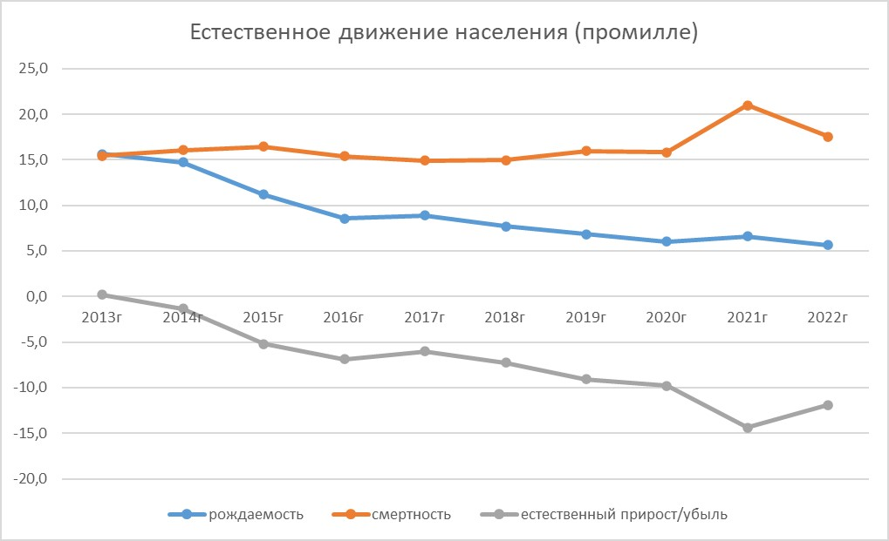

1. Естественное движение населения

В естественном движении населения наблюдается нарастание негативных тенденций снижения рождаемости. Это связано как с общими демографическими трендами, когда в детородный возраст вступают малочисленные поколения 1990х годов, так и миграционная убыль молодого населения. В 2021году зафиксированы рекордные показатели общего коэффициента смертности, связанные с пандемией COVID-19, в ближайшие годы ожидается, что показатели смертности снизятся до уровня 15%.

В сравнении со средними показателями по области за последние 5 лет в Юргинском МО наблюдается более низкий уровень рождаемости 6,6% против 8,6% по области, и более высокий уровень смертности – 17,0% против 15,6%. В целом рождаемость в регионе снижается из-за изменения возрастной структуры численности женщин: уменьшается численность женщин 20-29 лет (самого активного репродуктивного возраста) и увеличивается число женщин старше 30 лет.

На фоне сохраняющихся негативных естественных процессов движения населения возрастает значение миграции населения. В показателях сальдо миграции не наблюдается устойчивых трендов, кроме постоянного превышения числа выбывших над прибывшими. Основные направления миграции – внутрирегиональное перераспределение – более 60% мигрантов уезжает в другие муниципальные образования Кемеровской области.

Как и в целом по региону наблюдается постоянное старение населения. Доля лиц старше трудоспособного населения составляет 26,6%, даже с учетом повышения пенсионного возраста. Доля лиц младше трудоспособного возраста выше среднеобластного показателя – 21%.

Возрастная структура населения

|  |  |  |  |  |
| --- | --- | --- | --- | --- |
|  | 2013г | 2022г | 2013г | 2022г |
| **Показатели** | ЮМО | | Кемеровская область | |
| население моложе трудоспособного возраста | 19,7% | 21,0% | 18,0% | 19,2% |
| населения в трудоспособном возрасте | 56,6% | 52,4% | 59,2% | 56,5% |
| населения старше трудоспособного возраста, чел. | 23,7% | 26,6% | 22,8% | 24,3% |

**Расселение**

В Юргинский МО входит 63 населенных пункта сельского типа.

Плотность населения Юргинского МО (7,9 чел./км2) выше средней по всем муниципальным округам/районам кемеровской области (4,5 чел./км2).

Средняя людность населенных пунктов округа – 309 человек, в среднем по Кемеровской области (для сельских населенных пунктов) – 322 человека. Два населенных пункта – без населения на начало 2023года.

Система расселения района может быть охарактеризована как система линейной конфигурации (вдоль Транссиба, основных автомобильных дорог, реки Томь).

Узловым центром расселения является город Юрга, не входящий в границы округа, но к которому социально-экономически тяготеют все населенные пункты.

При этом, между отдельными населенными пунктами установлены более или менее тесные устойчивые связями в сфере производства, труда, быта и отдыха населения. Групповые формы системы расселения укладываются в границы территориальных управлений муниципального округа (бывших сельских поселений муниципального района).

Населенные пункты Юргинского муниципального округа

| № п/п | **Населенный пункт** | **Тер. управление** | **Численность населения, чел.** | | **Динамика численности населения 2023/2013гг** |
| --- | --- | --- | --- | --- | --- |
| **2013г** | **2023г** |
| 1 | **п. ст. Арлюк** | **Арлюкское** | 1702 | 1501 | -11,8% |
| 2 | д. Глинковка | Арлюкское | 1 | 0 | -100,0% |
| 3 | д. Черный Падун | Арлюкское | 79 | 52 | -34,2% |
| 4 | д. Юльяновка | Арлюкское | 121 | 92 | -24,0% |
| 5 | п. Васильевка | Арлюкское | 89 | 51 | -42,7% |
| 6 | п. Линейный | Арлюкское | 422 | 325 | -23,0% |
| 7 | рзд. 31 км | Арлюкское | 64 | 46 | -28,1% |
| 8 | рзд. 46 км | Арлюкское | 2 | 0 | -100,0% |
| 9 | **д. Зеледеево** | **Зеледеевское** | 576 | 553 | -4,0% |
| 10 | д. Алаево | Зеледеевское | 12 | 18 | 50,0% |
| 11 | д. Макурино | Зеледеевское | 417 | 333 | -20,1% |
| 12 | с. Варюхино | Зеледеевское | 433 | 332 | -23,3% |
| 13 | **д. Лебяжье-Асаново** | **Лебяжье-Асановское** | 521 | 407 | -21,9% |
| 14 | д. Бжицкая | Лебяжье-Асановское | 69 | 48 | -30,4% |
| 15 | д. Шитиково | Лебяжье-Асановское | 51 | 39 | -23,5% |
| 16 | п. Зеленая Горка | Лебяжье-Асановское | 160 | 133 | -16,9% |
| 17 | п. Кленовка | Лебяжье-Асановское | 212 | 201 | -5,2% |
| 18 | п. ст. Таскаево | Лебяжье-Асановское | 182 | 148 | -18,7% |
| 19 | п. Юргинский | Лебяжье-Асановское | 876 | 763 | -12,9% |
| 20 | рзд. 139 км | Лебяжье-Асановское | 10 | 10 | 0,0% |
| 21 | **с. Мальцево** | **Мальцевское** | 485 | 356 | -26,6% |
| 22 | д. Елгино | Мальцевское | 438 | 370 | -15,5% |
| 23 | д. Милютино | Мальцевское | 93 | 86 | -7,5% |
| 24 | д. Томилово | Мальцевское | 334 | 238 | -28,7% |
| 25 | **д. Новороманово** | **Новоромановское** | 1093 | 949 | -13,2% |
| 26 | д. Белянино | Новоромановское | 486 | 377 | -22,4% |
| 27 | д. Кирово | Новоромановское | 11 | 30 | 172,7% |
| 28 | д. Колбиха | Новоромановское | 54 | 34 | -37,0% |
| 29 | д. Колмаково | Новоромановское | 6 | 6 | 0,0% |
| 30 | д. Копылово | Новоромановское | 165 | 170 | 3,0% |
| 31 | д. Митрофаново | Новоромановское | 129 | 115 | -10,9% |
| 32 | д. Юрманово | Новоромановское | 10 | 3 | -70,0% |
| 33 | п. Речной | Новоромановское | 538 | 462 | -14,1% |
| 34 | с. Большеямное | Новоромановское | 424 | 361 | -14,9% |
| 35 | с. Верх-Тайменка | Новоромановское | 568 | 508 | -10,6% |
| 36 | **с. Поперечное** | **Попереченское** | 1054 | 848 | -19,5% |
| 37 | д. Большой Улус | Попереченское | 7 | 6 | -14,3% |
| 38 | д. Каип | Попереченское | 47 | 31 | -34,0% |
| 39 | д. Любаровка | Попереченское | 130 | 107 | -17,7% |
| 40 | д. Мариновка | Попереченское | 3 | 1 | -66,7% |
| 41 | рзд. 54 км | Попереченское | 17 | 10 | -41,2% |
| 42 | **с. Проскоково** | **Проскоковское** | 1562 | 1465 | -6,2% |
| 43 | д. Алабучинка | Проскоковское | 76 | 73 | -3,9% |
| 44 | д. Безменово | Проскоковское | 516 | 417 | -19,2% |
| 45 | д. Кожевниково | Проскоковское | 171 | 132 | -22,8% |
| 46 | д. Филоново | Проскоковское | 157 | 156 | -0,6% |
| 47 | д. Чахлово | Проскоковское | 33 | 48 | 45,5% |
| 48 | д. Чутовка | Проскоковское | 4 | 3 | -25,0% |
| 49 | д. Ясная Поляна | Проскоковское | 8 | 2 | -75,0% |
| 50 | п. Заозерный | Проскоковское | 455 | 403 | -11,4% |
| 51 | п. Приречье | Проскоковское | 93 | 77 | -17,2% |
| 52 | п. Сокольники | Проскоковское | 289 | 187 | -35,3% |
| 53 | **д. Талая** | **Тальское** | 1248 | 1070 | -14,3% |
| 54 | д. Пятково | Тальское | 599 | 493 | -17,7% |
| 55 | **п. ст. Юрга 2-я** | **Юргинское** | 2927 | 2873 | -1,8% |
| 56 | Блокпост 149 км | Юргинское | 9 | 5 | -44,4% |
| 57 | д. Зимник | Юргинское | 918 | 875 | -4,7% |
| 58 | д. Новоягодное | Юргинское | 6 | 7 | 16,7% |
| 59 | д. Сарсаз | Юргинское | 531 | 557 | 4,9% |
| 60 | д. Старый Шалай | Юргинское | 195 | 169 | -13,3% |
| 61 | п. Логовой | Юргинское | 108 | 72 | -33,3% |
| 62 | рзд. 14 км | Юргинское | 39 | 27 | -30,8% |
| 63 | рзд. 23 км | Юргинское | 19 | 10 | -47,4% |
|  | **ИТОГО** |  | **22054** | **19241** | -12,8% |

Численность населения по территориальным управлениям

|  |  |  |  |  |
| --- | --- | --- | --- | --- |
|  | **Территориальное управление** | **2013г** | **2023г** | **Динамика численности населения 2023/2013гг** |
| 1 | Арлюкское | 2480 | 2067 | -16,7% |
| 2 | Зеледеевское | 1438 | 1236 | -14,0% |
| 3 | Лебяжье-Асановское | 2081 | 1749 | -16,0% |
| 4 | Мальцевское | 1350 | 1050 | -22,2% |
| 5 | Новоромановское | 3484 | 3015 | -13,5% |
| 6 | Попереченское | 1258 | 1003 | -20,3% |
| 7 | Проскоковское | 3364 | 2963 | -11,9% |
| 8 | Тальское | 1847 | 1563 | -15,4% |
| 9 | Юргинское | 4752 | 4595 | -3,3% |

В целом для Кемеровской области характерны процессы нарастания диспропорций сельского расселения, концентрация населения в крупных населенных пунктов при уменьшении малых. Изменяется структура расселения: растет число сельских населенных пунктов с численностью жителей до 300 человек. Происходит «обмельчание» и самих малых населенных пунктов. В результате инфраструктура, рассчитанная на большее число жителей, оказывается избыточной, ее число сокращается.

В Юргинском МО наибольшая убыль отмечается в сельских населенных пунктах наименьшей людности. Наибольшей стабильностью обладают населенные пункты с численностью более 500 человек – там сохранилась, и сельскохозяйственная экономическая база и есть минимальный набор социальных услуг.

Динамика численности населения сельских населенных пунктов различной людности

|  |  |  |
| --- | --- | --- |
| **Группы людности сел, человек** | **Численность населения**  **2023г** | **Общая убыль численности населения**  **с 2013г.** |
| 0-50 | 401 | -33% |
| 51-100 | 411 | -32% |
| 101-300 | 1756 | -20% |
| 301-500 | 4961 | -15% |
| 501-1000 | 5053 | -7% |
| более 1000 | 6909 | -11% |

**Выводы:**

Результаты выполненного анализа демографической ситуации Юргинского муниципального округа позволяют сделать следующие выводы:

демографическая ситуация муниципального округа характеризуется, как достаточно неблагоприятная, наблюдается процесс депопуляции населения, сопровождающийся не только отрицательными показателями естественного прироста населения, но и отрицательным сальдо миграции;

происходит процесс старения населения, что влияет на качественные характеристики трудовых ресурсов муниципального округа и потенциал мобильности населения, необходимый для дальнейшего развития территории;

продолжаются процессы обезлюдения территории муниципального округа, что влечет за собой усиление диспропорции его территориального развития.

главный тренд – поляризация сети системы расселения, при значительной отрицательной динамике численности населения в населенных пунктах с людностью менее 100 человек.

наибольшей стабильностью обладают населенные пункты с численностью более 500 человек – там сохранилась, и сельскохозяйственная экономическая база и есть минимальный набор социальных услуг.

***Прогноз численности населения***

Изменение численности населения любой территории — это результат взаимодействия двух процессов - естественной динамики населения, связанной с рождаемостью и смертностью и механического движения населения, связанного с въездом и выездом населения с данной территории.

Основу изменения численности населения в поселении будет составлять естественные демографические процессы.

Миграционная составляющая на перспективу определяется прогнозом развития экономики муниципального образования, изменением емкости рынка труда, по которому значительного роста или снижения не предвидится. При этом сохранится тенденция миграционного оттока населения, масштабы которой значительны в целом по региону.

В контексте документов стратегического планирования Кемеровской области-Кузбасса (а именно «Стратегия социально-экономического развития Кемеровской области – Кузбасса на период до 2035 года» (№123-ОЗ от 23.12.2023), «Прогноз социально-экономического развития Кемеровской области на период до 2035 года» (в ред. от 12.01.2017 N 8-р)) прогнозируется, что демографическая ситуация в муниципальном образовании, как и в целом по области, в долгосрочном периоде продолжит оставаться достаточно сложной и будет развиваться под влиянием сложившихся тенденций рождаемости и смертности.

Целевой вариант прогноза численности населения по области в «Прогноз социально-экономического развития Кемеровской области на период до 2035 года» предусматривает снижение численности населения к 2035 году по области (от уровня 2017г) - -5,7% с учетом общего прогнозного коэффициента естественного прироста -3% (рождаемость – 10,4 %, смертность – 13,4%).

В долгосрочной перспективе, до 2043 года, можно ожидать, что темпы снижения численности несколько замедлятся в результате реализации государственных мер поддержки (региональные проекты: «Спорт – норма жизни», «Финансовая поддержка семей при рождении детей»,  «Формирование системы мотивации граждан к здоровому образу жизни, включая здоровое питание и отказ от вредных привычек», «Старшее поколение», «Содействие занятости женщин - создание условий дошкольного образования для детей в возрасте до трех лет» и др.).

В прогнозный период ожидается ежегодное значительное сокращение численности населения в трудоспособном возрасте, обусловленное вступлением в трудоспособный возраст относительно малочисленных поколений людей, рожденных в нестабильные 1990-е годы, и выбытием многочисленных поколений, рожденных в послевоенные годы. Данная тенденция, а также увеличение населения моложе трудоспособного возраста в результате роста рождаемости приведут к дальнейшему росту демографической нагрузки.

Планируется, что начиная с 2030 года (в связи с ростом рождаемости с 2001 года), показатель рождаемости начнет постепенно увеличиваться и к 2035 году достигнет уровня порядка 8-11%.

Уровень смертности останется на достаточно высоком уровне, что объясняется возрастным составом населения. За счет реализации комплекса мер по снижению смертности от заболеваний (в том числе профессиональных), определяющих высокую смертность населения в трудоспособном возрасте, и от младенческой смертности, а также за счет создания условий для увеличения продолжительности жизни населения коэффициент смертности несколько уменьшится до уровня 14-15%.

С учетом оптимистичного сценария изменения демографических показателей численность населения может составить - в 2035 году 17,5 тыс. чел, в 2043 году – 17,0 тыс. человек. Общая прогнозная динамика снижения численности населения за 20 лет -- -13%.

По инерционному демографическому прогнозу численность населения может составить в 2035 году – 16,5 тыс. чел., в 2043 году – 15,5 тыс. чел. (в целом -21%).

Источники формирования численности постоянного населения (оптимистический сценарий)

|  |  |  |  |  |
| --- | --- | --- | --- | --- |
| Период | Численность населения (тыс. чел.) | Средний прирост населения, всего тыс. чел. | Источники формирования | |
| За счет среднего **ест. прироста**, | За счет среднего **мех. прироста,** |
| всего тыс. чел. | всего тыс. чел |
| средний за год, тыс. чел | Средний за год, тыс. чел. | Средний за год, тыс. чел. |
| Среднее за год, | Среднее за год, |
| % | % |
| 2023-2035 | 19,5-17,5 | -2,0 | -1,8 | -0,2 |
| -0,17 | -0,15 | -0,02 |
| -8,0 | -1,1 |
| 2035-2043 | 17,5-17,0 | -0,5 | -0,4 | -0,1 |
| -0,06 | -0,05 | -0,01 |
| -3,0 | -0,6 |

Источники формирования численности постоянного населения (инерционный сценарий)

|  |  |  |  |  |
| --- | --- | --- | --- | --- |
| Период | Численность населения (тыс. чел.) | Средний прирост населения, всего тыс. чел. | Источники формирования | |
| За счет среднего **ест. прироста**, | За счет среднего **мех. прироста,** |
| всего тыс. чел. | всего тыс. чел |
| средний за год, тыс. чел | Средний за год, тыс. чел. | Средний за год, тыс. чел. |
| Среднее за год, | Среднее за год, |
| % | % |
| 2023-2035 | 19,5-16,5 | -3,0 | -2,6 | -0,4 |
| -0,25 | -0,22 | -0,04 |
| -12,0 | -2,0 |
| 2035-2043 | 16,5 - 15,5 | -1,0 | -0,9 | -0,1 |
| -0,13 | -0,11 | -0,01 |
| -7,0 | -0,8 |

**В Генеральном плане принимается оптимистический сценарий развития муниципального образования для учета максимального полного развития территории.**

Территориальные диспропорции в динамике численности населения по отдельным территориям округа муниципального округа определяются сложившимися тенденциями в востребованности населенных пунктов для застройки, которые зависят от близости к городу Юрге, наличия собственной существующей и перспективной хозяйственной базы, природно-рекреационных ресурсов.

Прогноз численности населения по территориальным управлениям, тыс. чел.

|  |  |  |  |  |  |  |  |  |
| --- | --- | --- | --- | --- | --- | --- | --- | --- |
| **Тер.управление** | **2010г**  **факт** | **2013г**  **факт** | **2023г**  **факт** | **динамика численности населения 2023/2013гг** | **Прогноз численности населения** | | **Прогноз динамики численности населения** | |
| **2035г** | **2043г** | **2035/2023гг** | **2043/2023гг** |
| Арлюкское | 2,5 | 2,5 | 2,1 | -16,7% | **1,8** | **1,6** | -13% | -23% |
| Зеледеевское | 1,4 | 1,4 | 1,2 | -14,0% | **1,1** | **1,0** | -11% | -19% |
| Лебяжье-Асановское | 2,0 | 2,1 | 1,7 | -16,0% | **1,5** | **1,4** | -14% | -20% |
| Мальцевское | 1,4 | 1,4 | 1,1 | -22,2% | **0,8** | **0,7** | -24% | -33% |
| Новоромановское | 3,5 | 3,5 | 3,0 | -13,5% | **2,6** | **2,5** | -14% | -17% |
| Попереченское | 1,3 | 1,3 | 1,0 | -20,3% | **0,8** | **0,7** | -20% | -30% |
| Проскоковское | 3,8 | 3,4 | 3,0 | -11,9% | **2,9** | **3** | -2% | 1% |
| Тальское | 2,1 | 1,8 | 1,6 | -15,4% | **1,3** | **1,2** | -17% | -23% |
| Юргинское | 4,6 | 4,8 | 4,6 | -3,3% | **4,7** | **4,9** | 2% | 7% |

Расположение Юргинского муниципального округа в структуре Кемеровской области - Кузбасса показано на рисунке 1, расположение Юргинского муниципального округа в структуре Юргинского муниципального округа Кемеровской области - Кузбасса показано на рисунке 2.

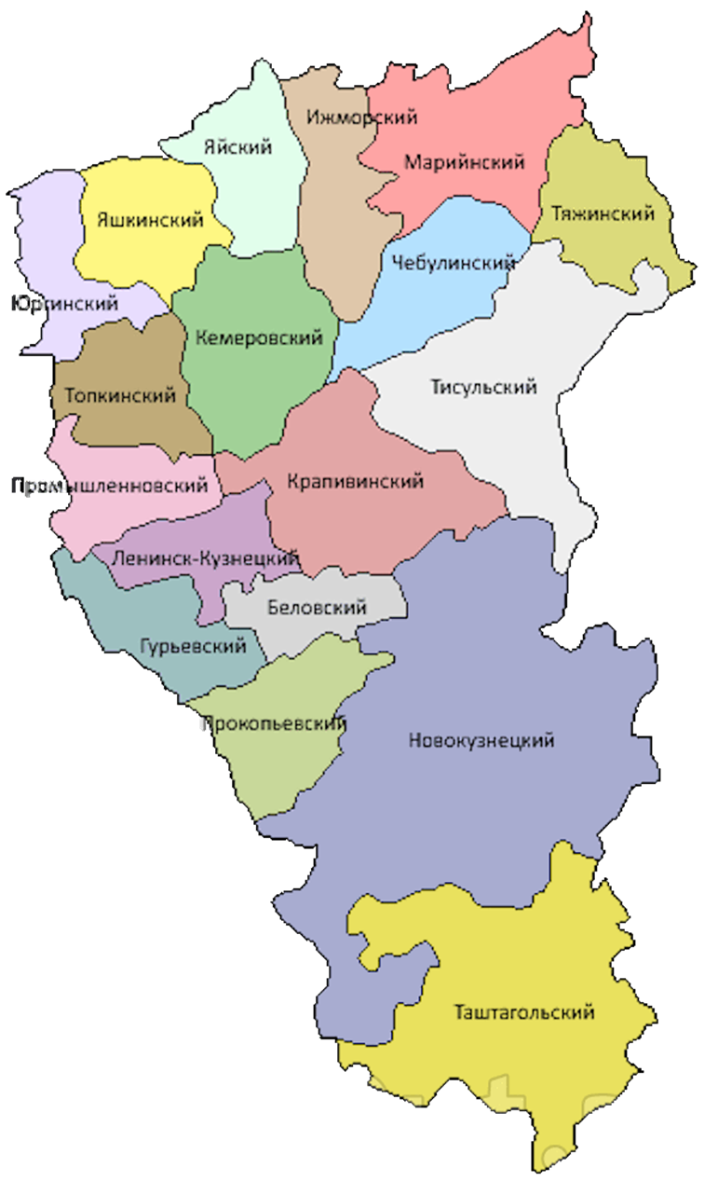

1. Расположение Юргинского муниципального округа в структуре Кемеровской области - Кузбасса

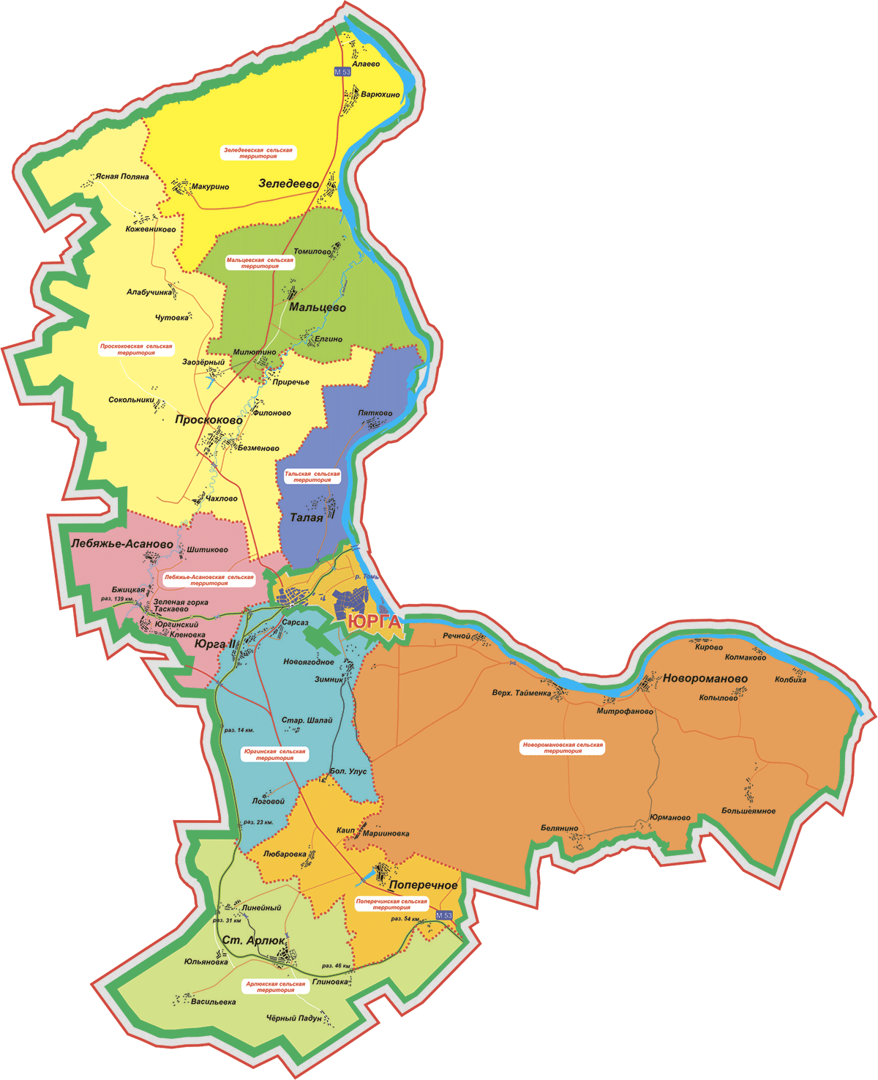

1. Схема существующих границ Юргинского муниципального округа

# **Глава 2. Схема водоснабжения** Юргинского муниципального округа

# **2.1. Технико-экономическое состояние централизованных систем водоснабжения Юргинского муниципального округа**

# **2.1.1. Описание системы и структуры водоснабжения Юргинского муниципального округа и деление территории Юргинского муниципального округа на эксплуатационные зоны**

Системой водоснабжения называют комплекс сооружений и устройств, обеспечивающий снабжение водой всех потребителей в любое время суток в необходимом количестве и с требуемым качеством.

Задачами систем водоснабжения являются:

* добыча воды;
* при необходимости подача ее к местам обработки и очистки;
* хранение воды в специальных резервуарах;
* подача воды в водопроводную сеть к потребителям.

Организация системы водоснабжения Юргинского муниципального округа происходит на основании сопоставления возможных вариантов с учетом особенностей территорий, требуемых расходов воды на разных этапах развития муниципального образования, возможных источников водоснабжения, требований к напорам, качеству воды и гарантированности ее подачи.

В целях обеспечения санитарно-эпидемиологической надежности проектируемых и реконструируемых водопроводов хозяйственно-питьевого водоснабжения в местах расположения водозаборных сооружений и окружающих их территориях организуются зоны санитарной охраны (ЗСО). Зона санитарной охраны источника водоснабжения в месте забора воды состоит из трех поясов: первого строгого режима, второго и третьего режимов ограничения.

Важнейшим элементом системы водоснабжения Юргинского муниципального округа являются водопроводные сети. К сетям водоснабжения предъявляются повышенные требования бесперебойной подачи воды в течение суток в требуемом количестве и надлежащего качества. Сети водопровода подразделяются на магистральные и распределительные. Магистральные линии предназначены в основном для подачи воды транзитом к отдаленным объектам. Они идут в направлении движения основных потоков воды. Магистрали соединяются рядом перемычек для переключений в случае аварии. Распределительные сети подают воду к отдельным объектам, транзитные потоки в них незначительны.

Сеть водопровода Юргинского муниципального округа имеет целесообразную конфигурацию (трассировку) и доставляет воду к объектам по возможности кратчайшим путем. Поэтому форма сети в плане имеет большое значение, особенно с учетом бесперебойности и надежности в подаче воды потребителям. Эти вопросы решаются с учетом рельефа местности, планировки населенного пункта, размещения основных потребителей воды и др.

Централизованная система водоснабжения муниципального округа в зависимости от местных условий и принятой схемы водоснабжения обеспечивает:

– хозяйственно-питьевое водопотребление в жилых и общественных зданиях, нужды коммунально-бытовых предприятий;

– хозяйственно-питьевое водопотребление на предприятиях;

– производственные нужды промышленных предприятий, где требуется вода питьевого качества или предприятий, для которых экономически нецелесообразно сооружение отдельного водопровода;

– тушение пожаров;

– собственные нужды на промывку водопроводных и канализационных сетей и т.п.

Поэтому важнейшей задачей при организации систем водоснабжения Юргинского муниципального округа является расчет потребностей муниципального округа в воде, объемов водопотребления на различные нужды. Для систем водоснабжения расчеты совместной работы водоводов, водопроводных сетей, насосных станций и регулирующих емкостей выполняются по следующим характерным режимам подачи воды:

– в сутки максимального водопотребления - максимального, среднего и минимального часовых расходов, а также максимального часового расхода и расчетного расхода воды на нужды пожаротушения;

– в сутки среднего водопотребления - среднего часового расхода воды;

– в сутки минимального водопотребления - минимального часового расхода воды.

Таким образом, система водоснабжения Юргинского муниципального округа представляет собой целый ряд взаимно связанных сооружений и устройств. Все они работают в особом режиме, со своими гидравлическими, физико-химическими и микробиологическими процессами, протекающими в различные сроки.

Суммарная протяженность водопроводных сетей Юргинского муниципального округа составляет 286,73 км.

В настоящее время источниками хозяйственного и производственного водоснабжения на территории Юргинского муниципального округа являются подземные воды. Извлечение воды осуществляется артезианскими скважинами, колодцами.

Централизованная система водоснабжения Юргинского муниципального округа включает: водозаборные сооружения, сети водоснабжения, насосные станции, водонапорные башни.

На территории Юргинского муниципального округа деятельность по водоснабжению осуществляет одна организация – МУП «Комфорт».

Организации участвующие в структуре водоснабжения МО

|  |  |  |  |
| --- | --- | --- | --- |
| **№** | **Наименование**  **организации** | **Вид деятельности** | **Населенный пункт** |
| 1 | МУП «Комфорт» | - Забор воды со скважин  - Транспортировка ХВС | д. Лебяжье-Асаново, д. Бжицкая,  д. Шитиково, п. Юргинский, д. Таскаево, разъезд 149 км,  д. Новороманово, д. Кирово, д. Копылово, д. Колбиха,  с. Большеямное, с. Верх-Тайменка, д. Митрофаново, д. Белянино, п. Речной,  с. Проскоково, д. Безменово, д. Филоново, п. Сокольники, д. Алабучинка, д. Кожевниково, п. Заозерный, д. Макурино, д. Варюхино,  д, Зеледеево, д. Томилово, с. Мальцево, д. Елгино, д. Милютино, п. Приречье, п. ст. Арлюк, с. Поперечное, д. Любаровка,  д. Каип, п. Линейный, д. Васильевка, д. Черный Падун, разъезд 31 км, д. Юльяновка, д. Зимник, д. Сарсаз, д. Шалай, п. Логовой, разъезд 23 км, разъезд 14 км,п.ст. Юрга-2я, д. Талая, д. Пятково |

В эксплуатации МУП «Комфорт» следующие объекты водоснабжения:

Перечень населенных пунктов, артезианских скважин, водонапорных башен

| **№ п/п** | **Наименование имущества** | **Адрес местонахождения имущества** | **Дата ввода в экспл.** | **Право собственности** | **Кадастровый номер объекта** | **Общая площадь, кв.м.** | **Протяженность, м.** | **Глубина, м.** | **Высота, м.** |
| --- | --- | --- | --- | --- | --- | --- | --- | --- | --- |
| **Арлюкское сельское поселение** | | | | | | | | | |
| 1 | Водонапорная башня со скважиной | п.ст. Арлюк, ул. Элеваторная, д. 1А, Юргинский район, Кемеровской области | 1986 | № 42-АГ 977530 от 31.05.2012 | 42:17:0102021:1874 |  |  | 120 |  |
| 2 | Водонапорная башня | п.ст. Арлюк, ул. Коммунистическая, д. 1Б, Юргинский район, Кемеровской области | 1959 | № 42-АГ 963846 от 20.07.2012 | 42:17:0102021:1871 |  |  |  | 15,1 |
| 3 | Скважина № 6 | п.ст. Арлюк, ул. Шоссейная, д. 50А, Юргинский район, Кемеровской области | 1976 | № 42-АГ 977082 от 15.05.2012 | 42:17:0000000:419 |  |  | 70 |  |
| 4 | Скважина № 5 | п.ст. Арлюк, ул. Шоссейная, д. 50, Юргинский район, Кемеровской области | 1970 | № 42-АД 016694 от 11.05.2012 | 42:17:0000000:418 |  |  | 80 |  |
| 5 | Скважина № 7 | п.ст. Арлюк, ул. Лесная, д. 7, Юргинский район, Кемеровской области | 1955 | № 42-АД 016714 от 12.05.2012 | 42:17:0000000412 |  |  | 80 |  |
| 6 | Скважина № 8 | п.ст. Арлюк, ул. Пушкина, д. 12, Юргинский район, Кемеровской области | 1953 | № 42-АГ 977084 от 15.05.2012 | 42:17:0102021:1876 |  |  | 60 |  |
| 7 | Скважина № 2 | п.ст. Арлюк, ул. Коммунистическая, д. 1А, Юргинский район, Кемеровской области | 1959 | № 42-АД 016687 от 11.05.2012 | 42:17:0102041:194 |  |  | 80 |  |
| 8 | Скважина № 4 | п.ст. Арлюк, ул. Подгорная, д. 51, Юргинский район, Кемеровской области | 1996 | № 42-АД 016693 от 11.05.2012 | 42:17:0102021:1875 |  |  | 60 |  |
| 9 | Водонапорная башня | п.ст. Арлюк, ул. Подгорная, д. 51А, Юргинский район, Кемеровской области Юргинский район, Кемеровской области | 1996 | № 42-АГ 963876 от 23.07.2012 | 42:17:0102021:1869 |  |  |  | 13,15 |
| 10 | Водопровод | п.ст. Арлюк, Юргинский район, Кемеровской области | 1987 | № 42:17:0000000:637-42/008/2017-2 от 13.04.2017 | 42:17:0000000:637 |  | 22200 |  |  |
| 11 | Артезианская скважина № 1 | Разъезд 31 км, ул. Вокзальная, д. 7А, Юргинский район, Кемеровской области | 1970 | № 42-АД 035639 от 23.08.2012 | 42:17:0102028:107 |  |  | 70 |  |
| 12 | Артезианская скважина № 2 | Разъезд 31 км, ул. Вокзальная, д. 16А, Юргинский район, Кемеровской области | 1986 | № 42-АД 035638 от 23.08.2012 | 42:17:0102028:108 |  |  | 70 |  |
| 13 | Водопроводные сети | Разъезд 31 км., Юргинский район, Кемеровской области | 1969 | № 42:17:0101001:1336-42/008/2017-1 от 22.05.2017 | 42:17:0101001:1336 |  | 200 |  |  |
| 14 | Водонапорная башня | п. Линейный, ул. Центральная, д. 1Б, Юргинский район, Кемеровской области | 1970 | № 42-АГ 963845 от 20.07.2012 | 42:17:0102017:500 |  |  |  | 13,97 |
| 15 | Скважина | п. Линейный, ул. Центральная, д. 1А, Юргинский район, Кемеровской области | 1970 | № 42-АД 016713 от 12.05.2012 | 42:17:0102017:501 |  |  | 80 |  |
| 16 | Водопровод | п. Линейный, Юргинский район, Кемеровской области | 1990 | № 42:17:0102017:522-42/008-2017-1 от 16.05.2017 | 42:17:0102017:522 |  | 3300 |  |  |
| 17 | Водонапорная башня со скважиной | д. Черный Падун, ул. Центральная, д. 33, Юргинский район, Кемеровской области | 1978 | № 42-АГ 977484 от 24.05.2012 | 42:17:0000000:416 |  |  | 45 |  |
| 18 | Водопровод | д. Черный Падун, Юргинский район, Кемеровской области | 1954 | № 42:17:0102020:148-42/008/2017-1 от 03.05.2017 | 42:17:0102020:148 |  | 1800 |  |  |
| 19 | Скважина № 5 | п. Васильевка, ул. Центральная, д. 2А, Юргинский район, Кемеровской области | 1970 | № 42:17:0102019:158-42/008/2017-1 от 18.05.2017 | 42:17:0102019:158 |  |  | 80 |  |
| 20 | Водопровод | п. Васильевка, Юргинский район, Кемеровской области | 1969 | № 42:17:0102019:159-42/008/2017-1 от 16.05.2017 | 42:17:0102019:159 |  | 1200 |  |  |
| 21 | Водопровод | д. Юльяновка, Юргинский район, Кемеровской области | 1969 | № 42:17:0102018:168-42/008/2017-1 от 27.04.2017 | 42:17:0102018:168 |  | 140 |  |  |
| **Попереченское сельское поселение** | | | | | | | | | |
| 22 | Скважина № 1 | с. Поперечное, ул. Заозерная, д. 12А, Юргинский район, Кемеровской области | 1964 | № 42-АД 016016 от 16.04.2012 | 42:17:0102016:1070 |  |  | 45 |  |
| 23 | Скважина № 2 | с. Поперечное, ул. Юбилейная, д. 7А, Юргинский район, Кемеровской области | 1964 | № 42-42-08/008/2012-444 от 12.04.2012 | 42:17:0102016:1071 |  |  | 30 |  |
| 24 | Водонапорная башня | с. Поперечное, ул. Заозерная, д. 12Б, Юргинский район, Кемеровской области | 1964 | № 42-АГ 977649 от 29.05.2012 | 42:17:0102016:1069 |  |  |  | 14 |
| 25 | Водопровод | с. Поперечное, Юргинский район, Кемеровской области | 1981 | № 42:17:0102016:1127-42/008/2017-1 от 26.04.2017 | 42:17:0102016:1127 | 11300 |  |  |  |
| 26 | Скважина № 1 | д. Каип, ул. Поселковая, д. 1, Юргинский район, Кемеровской области | 1964 | № 42-АД 008122 от 12.04.2012 | 42:17:0000000:421 |  |  | 70 |  |
| 27 | Скважина № 2 | д. Каип, ул. Центральная, д. 24А, Юргинский район, Кемеровской области | 1991 | № 42-АД 008123 от 12.04.2012 | 42:17:0101013:469 |  |  | 70 |  |
| 28 | Водопровод | д. Каип, Юргинский район, Кемеровской область | 1976 | № 42:17:0102013:277-42/008/2017-1 от 11.05.2017 | 42:17:0102013:277 | 2500 |  |  |  |
| 29 | Скважина | д. Любаровка, ул. Украинская, д. 43А, Юргинский район, Кемеровской области | 1981 | № 42-АД 008822 от 12.04.2012 | 42:17:0102015:438 |  |  | 70 |  |
| 30 | Водопровод | д. Любаровка, Юргинский район, Кемеровской области | 1972 | № 42:17:0102015:458-42/008/2017-1 от 11.05.2017 | 42:17:0102015:458 | 2000 |  |  |  |
| **Юргинское сельское поселение** | | | | | | | | | |
| 31 | Скважина № 2 | п.ст. Юрга-2-я, ул. Рабочая, д. 19А, Юргинский район, Кемеровской области | 1984 | № 42-АГ 977086 от 15.05.2012 | 42:17:0102007:2479 |  |  | 201 |  |
| 32 | Водонапорная башня | п.ст. Юрга-2-я, ул. Рабочая, д. 19Б, Юргинский район, Кемеровской области | 1984 | № 42-АГ 963875 от 23.07.2012 | 42:17:0102007:2477 |  |  |  | 19 |
| 33 | Водонапорная башня со скважиной № 1 | п.ст. Юрга-2-я, ул. Южная, д. 1А, Юргинский район, Кемеровской области | 1989 | № 42-АГ 977363 от 17.05.2012 | 42:17:0102007:2478 |  |  | 120 |  |
| 34 | Насосная станция 2-го поъема | п.ст. Юрга-2-я, ул. Новая, д. 27Г, Юргинский район, Кемеровской области | 1982 | № 42-АД 063090 от 27.08.2012 | 42:36:0201003:3414 | 143,3 |  |  |  |
| 35 | Скважина № 3 | п.ст. Юрга-2-я, ул. Новая, д. 27а/1, Юргинский район, Кемеровской области | 1982 | № 42:17:0102007:2768-42/008/2017-2 от 18.05.2017 | 42:17:0102007:2768 |  |  | 70 |  |
|  | Скважина | п.ст. Юрга-2-я, ул. Линейная, 2А, Юргинский район, Кемеровской области | 2023 | № 42:17:0102007:3095-42/072/2023-1 от 16.06.2023 | 42:17:0102007:3095 | 8,8 |  | 120 |  |
| 36 | Водопровод | п.ст. Юрга-2-я, Юргинский район, Кемеровской области | 1991 | № 42:17:0000000:644-42/008/2017-1 от 11.05.2017 | 42:17:0000000:644 |  | 44100 |  |  |
| 37 | Водонапорная башня со скважиной | д. Старый Шалай, ул. Новая, д. 7, Юргинский район, Кемеровской области | 1968 | № 42-АГ 977487 от 24.05.2012 | 42:17:0101043:484 |  |  | 70 |  |
| 38 | Водопровод | д. Старый Шалай, Юргинский район, Кемеровской области | 1986 | № 42:17:0000000:643-42/008/2017-1 от 11.05.2017 | 42:17:0000000:643 |  | 1560 |  |  |
| 39 | Водонапорная башня со скважиной | п. Логовой, ул. Центральная, д. 13, Юргинский район, Кемеровской области | 1984 | № 42-АГ 977347 от 17.05.2012 | 42:17:0101043:485 |  |  | 70 |  |
| 40 | Водопровод | п. Логовой, Юргинский район, Кемеровской области | 1986 | № 42:17:0102014:99-42/008/2017-1 от 28.04.2017 | 42:17:0102014:99 |  | 1380 |  |  |
| 41 | Водонапорная башня со скважиной № 2 | д. Зимник, ул. Новая, д. 1А, Юргинский район, Кемеровской области | 1967 | № 42-АГ 977361 от 17.05.2012 | 42:17:0102009:1570 |  |  | 80 |  |
| 42 | Водонапорная башня со скважиной № 1 | д. Зимник, ул. Молодежная, д. 12, Юргинский район, Кемеровской области | 1967 | № 42-АГ 977348 от 17.05.2012 | 42:17:0102009:573 |  |  | 70 |  |
| 43 | Водопровод | д. Зимник, от здания скважины, Юргинский район, Кемеровской области | 1976 | № 42-АЕ 142494 от 08.10.2015 | 42:17:0000000:592 |  | 5426 |  |  |
| 44 | Водонапорная башня со скважиной № 1 | д. Сарсаз, ул. Новая, д. 2Б, Юргинский район, Кемеровской области | 1968 | № 42-АГ 977572 от 24.05.2012 | 42:17:0101008:309 |  |  | 70 |  |
| 46 | Скважина № 3 | д. Сарсаз ул. Шоссейная, д. 10, Юргинский район, Кемеровской области | 1974 | № 42-АД 016689 от 11.05.2012 | 42:17:0102021:1873 |  |  | 70 |  |
| 47 | Водонапорная башня | д. Сарсаз, ул. Шоссейная, д. 10А, Юргинский район, Кемеровской области | 1974 | № 42-АГ 963832 от 20.07.2012 | 42:17:0102021:636 |  |  |  | 11,15 |
| 48 | Водопровод | д. Сарсаз, Юргинский район, Кемеровской области | 1986 | № 42:17:0101008:323-42/008/2017-1 от 12.05.2017 | 42:17:0101008:323 |  | 5000 |  |  |
| 49 | Артезианская скважина | Разъезд 23 км., ул. Железнодорожная, д. 7А, Юргинский район, Кемеровской области | 1953 | № 42-АГ 963844 от 20.07.2012 | 42:17:0102021:1870 |  |  | 80 |  |
| 50 | Артезианская скважина | Разъезд 14 км., ул. Вокзальная, д. 14А, Юргинский район, Кемеровской области | 1976 | № 42-АГ 994235 от 16.07.2012 | 42:17:0102043:635 |  |  | 80 |  |
| **Лебяжье-Асановское сельское поселение** | | | | | | | | | |
| 51 | Скважина № 1 | п. Юргинский , ул. Набережная, д. 41, Юргинский район, Кемеровской области | 1988 | № 42:17:0102006:1107-42/008/2017-1 от 17.05.2017 | 42:17:0102006:1107 |  |  | 80 |  |
| 52 | Водонапорная башня | п. Юргинский, ул. Набережная, д. 14А, Юргинский район, Кемеровской области | 1988 | № 42-АГ 963430 от 27.06.2012 | 42:17:0102006:1023 |  |  |  | 25 |
| 53 | Водопровод | п. Юргинский, Юргинский район, Кемеровской области | 1970 | № 42:17:0102006:1116-42/008/2017-1 от 12.05.2017 | 42:17:0102006:1116 |  | 2000 |  |  |
| 54 | Водонапорная башня со скважиной № 1 | д. Лебяжье-Асаново, ул. Луговая, д. 11А, Юргинский район, Кемеровской области | 1979 | № 42-АГ 977365 от 17.05.2012 | 42:17:0102001:743 |  |  | 80 |  |
| 55 | Водонапорная башня со скважиной № 2 | д. Лебяжье-Асаново, ул. Российская, д. 72, Юргинский район, Кемеровской области | 1979 | № 42-АГ 977222 от 21.05.2012 | 42:17:0102001:742 |  |  | 80 |  |
| 56 | Водопровод | д. Лебяжье-Асаново, Юргинский район, Кемеровской области | 1988 | № 42:17:0102001:788-42/008/2017-1 от 12.05.2017 | 42:17:0102001:788 |  | 6000 |  |  |
| 57 | Перекачивающая станция | п. Кленовка, ул. Центральная, д. 50А, Юргинский район, Кемеровской области | 1973 | № 42-АД 035801 от 29.08.2012 | 42:17:0102011:254 | 18,7 |  |  |  |
| 58 | Водонапорная башня | п. Кленовка, ул. Центральная, д. 50, Юргинский район, Кемеровской области | 1973 | № 42-АД 016912 от 17.07.2012 | 42:17:0000000:417 |  |  |  | 20 |
| 59 | Водопровод | п. Кленовка, Юргинский район, Кемеровской области | 1970 | № 42:17:0102011:268-42/008/2017-1 от 16.05.2017 | 4217:0102011:268 |  | 2000 |  |  |
| 60 | Водонапорная башня | п. Зеленая горка, ул. Центральная, д. 7А, Юргинский район, Кемеровской области | 1974 | № 42-АГ 963726 от 28.06.2012 | 42:17:0102003:175 |  |  |  | 12,15 |
| 61 | Водопровод | п. Зеленая горка, Юргинский район, Кемеровской области | 1983 | № 42:17:0102003:186-42/008/2017-1 от 16.05.2017 | 42:17:0102003:186 |  | 2000 |  |  |
| 62 | Водонапорная башня со скважиной | д. Бжицкая, ул. Центральная, д. 24А, Юргинский район, Кемеровской области | 1979 | № 42-АГ 977080 от 15.05.2012 | 42:17:0000000:415 |  |  | 80 |  |
| 63 | Водопровод | д. Бжицкая, Юргинский район, Кемеровской области | 1990 | № 42:17:0102002:171-42/008/2017-1 от 16.05.2017 | 42:17:0102002:171 |  | 1500 |  |  |
| 64 | Водонапорная башня со скважиной | д. Шитиково, ул. Береговая, д. 36А, Юргинский район, Кемеровской области | 1979 | № 42-АГ 977360 от 17.05.2012 | 42:17:0102004:347 |  |  | 80 |  |
| 65 | Водопровод | д. Шитиково, Юргинский район, Кемеровской области | 1990 | № 42:17:0102004:374-42/008/2017-1 от 15.05.2017 | 42:17:0102004:374 |  | 4000 |  |  |
| 66 | Водонапорная башня | п.ст. Таскаево, ул. Железнодорожная, д. 14, Юргинский район, Кемеровской области | 1975 | № 42-АГ 963722 от 28.06.2012 | 42:17:0102005:489 |  |  |  | 9,55 |
| 67 | Водопровод | п.ст. Таскаево, Юргинский район, Кемеровской области | 1990 | № 42:17:0102005:512-42/008/2017-1 от 05.05.2017 | 42:17:0102005:512 |  | 2000 |  |  |
| **Проскоковское сельское поселение** | | | | | | | | | |
| 68 | Водонапорная башня со скважиной № 5 | с. Проскоково, ул. Лесная, д. 7А, Юргинский район, Кемеровской области | 1994 | № 42-АГ 977346 от 17.05.2012 | 42:17:0101018:2256 |  |  | 80 |  |
| 69 | Скважина № 3 | с. Проскоково, ул. Школьная, 1К, Юргинский район, Кемеровской области | 1987 | № 42:17:0101018:2681-42/074/2023-1 от 17.04.2023 | 42:17:0101018:2681 |  |  | 60 |  |
| 70 | Водонапорная башня со скважиной № 2 | с. Проскоково, ул. Молодежная, д. 16Б, Юргинский район, Кемеровской области | 1984 | № 42-АГ 977529 от 31.03.2012 | 42:17:0101018:2258 |  |  | 80 |  |
| 71 | Скважина № 1 | с. Проскоково, ул. Школьная, д. 1Б/1, Юргинский район, Кемеровской области | 1986 | № 42:17:0101018:2417-42/008/2017-1 от 16.05.2017 | 42:17:0101018:2417 |  |  | 80 |  |
| 72 | Водопровод | с. Проскоково, Юргинский район, Кемеровской области | 1962 | № 42:17:0101018:2422-42/008/2017-1 от 15.05.2017 | 42:17:0101018:2422 |  | 15500 |  |  |
| 73 | Скважина № 3 | п. Заозерный, ул. Центральная, д. 1В, Юргинский район, Кемеровской области | 1980 | № 42-АД 016712 от 12.05.2012 | 42:17:0101038:268 |  |  | 80 |  |
| 74 | Водонапорная башня со скважиной № 1 | п. Заозерный, ул. Солнечная, д. 2А, Юргинский район, Кемеровской области | 1991 | № 42-АГ 977738 от 01.06.2012 | 42:17:0101010:474 |  |  | 60 |  |
| 75 | Водопровод | п. Заозерный, Юргинский район, Кемеровской области | 1976 | № 42:17:0101010:503-42/008/2017-1 от 15.05.2017 | 42:17:0101010:503 |  | 5600 |  |  |
| 76 | Водонапорная башня со скважиной № 1 | п. Приречье, ул. Клубная, д. 14А, Юргинский район, Кемеровской области | 1980 | № 42-АГ 977342 от 17.05.2012 | 42:17:0101015:338 |  |  | 70 |  |
| 77 | Водопровод | п. Приречье, Юргинский район, Кемеровской области | 1978 | № 42:17:0101015:367-42/008/2017-1 от 03.05.2017 | 42:17:0101015:367 |  | 2900 |  |  |
| 78 | Водонапорная башня со скважиной | д. Алабучинка, ул. Центральная, д. 20А, Юргинский район, Кемеровской области | 1991 | № 42-АД 016466 от 05.05.2012 | 42:17:0101008:310 |  |  | 70 |  |
| 79 | Водопровод | д. Алабучинка, Юргинский район, Кемеровской области | 1976 | № 42:17:0101008:324-42/008/2017-1 от 15.05.2017 | 42:17:0101008:324 |  | 1000 |  |  |
| 80 | Водонапорная башня со скважиной | д. Безменово, ул. Центральная, д. 44, Юргинский район, Кемеровской области | 1975 | № 42-АГ 977345 от 17.05.2012 | 42:17:0101045:311 |  |  | 70 |  |
| 81 | Водопровод | д. Безменово, Юргинский район, Кемеровской области | 1970 | № 42:17:0000000:646-42/008/2017-1 от 10.05.2017 | 42:17:0000000:646 |  | 4500 |  |  |
| 82 | Водонапорная башня со скважиной | п. Сокольники, ул. Школьная, д. 22, Юргинский район, Кемеровской области | 1983 | № 42-АГ 977343 от 17.05.2012 | 42:17:0101017:377 |  |  | 80 |  |
| 83 | Водопровод | п. Сокольники, Юргинский район, Кемеровской области | 1970 | № 42:17:0000000:647-42/008/2017-1 от 10.05.2017 | 42:17:0000000:647 |  | 3300 |  |  |
| 84 | Водонапорная башня со скважиной № 1 | д. Кожевниково, ул. Центральная, д. 20А, Юргинский район, Кемеровской области | 1960 | № 42-АГ 977488 от 24.05.2012 | 42:17:0101007:355 |  |  | 80 |  |
| 85 | Водопровод | д. Кожевниково, Юргинский район, Кемеровской области | 1990 | № 42:17:0000000:645-42/008/2017-1 от 15.05.2017 | 42:17:0000000:645 |  | 2000 |  |  |
| 86 | Водонапорная башня со скважиной | д. Филоново, ул. Зеленая, д. 11, Юргинский район, Кемеровской области | 1981 | № 42-АГ 963725 от 28.06.2012 | 42:17:0102009:1571 |  |  | 70 |  |
| 87 | Водопровод | д. Филоново, Юргинский район, Кемеровской области | 1966 | № 42:17:0000000:648-42/008/2017-1 от 29.05.2017 | 42:17:0000000:648 |  | 2200 |  |  |
| 88 | Водонапорная башня | д. Елгино, ул. Лесная, д. 2Г, Юргинский район, Кемеровской области | 1994 | № 42-АГ 963833 от 20.07.2012 | 42:17:0101013:466 |  |  |  | 13,15 |
| 90 | Скважина № 1 | д. Елгино, ул. Лесная, д. 2А, Юргинский район, Кемеровской области | 1988 | № 42-АД 016690 от 11.05.2012 | 42:17:0101013:468 |  |  | 80 |  |
| 91 | Водонапорная башня | д. Елгино, ул. Лесная, д. 2В, Юргинский район, Кемеровской области | 1988 | № 42-АГ 963758 от 18.07.2012 | 42:17:0101013:465 |  |  |  | 11 |
| 92 | Скважина для воды | д. Елгино, ул. Центральная, д. 28, Юргинский район, кемеровской области | 2011 | № 42-АГ 762143 от17.11.2011 | 42:17:0101013:456 | 3,9 |  |  |  |
| 93 | Водопровод | д. Елгино, Юргинский район, Кемеровской области | 1979 | № 42:17:0101013:504-42/008/2017-1 от 15.05.2017 | 42:17:0101013:504 |  | 3300 |  |  |
| 94 | Водонапорная башня со скважиной | с. Мальцево, ул. Советская, д. 14Б, Юргинский район, Кемеровской области | 1983 | № 42-АГ 977486 от 24.05.2012 | 42:17:0101011:643 |  |  | 80 |  |
| 95 | Водонапорная башня | с. Мальцево, ул. им. Геннадия Давыденко, д. 1А, Юргинский район, Кемеровской области | 1978 | № 42-АГ 963874 от 23.07.2012 | 42:17:0101011:642 |  |  |  | 7 |
| 96 | Водопровод | с. Мальцево, Юргинский район, Кемеровской области | 1983 | № 42:17:0000000:635-42/008/2017-1 от 14.04.2017 | 42:17:0000000:635 |  | 4600 |  |  |
| 97 | Водонапорная башня со скважиной | д. Милютино, ул. Школьная, д. 4А, Юргинский район, Кемеровской области | 1983 | № 42-АГ 977737 от 01.06.2012 | 42:17:0101014:227 |  |  | 70 |  |
| 98 | Водопровод | д. Милютино, Юргинский район, Кемеровской области | 1970 | № 42:17:0101014:246-42/008/2017-1 от 15.05.2017 | 42:17:0101014:246 |  | 2600 |  |  |
| 99 | Водонапорная башня со скважиной | д. Томилово, ул. Центральная, д. 6А, Юргинский район, Кемеровской области | 1970 | № 42-АГ 977648 от 29.05.2012 | 42:17:0101012:334 |  |  | 70 |  |
| 100 | Водопровод | д. Томилово, Юргинский район, Кемеровской области | 1988 | № 42:17:0101012:360-42/008/2017-1 от 18.05.2017 | 42:17:0101012:360 |  | 4400 |  |  |
| 101 | Водозаборная скважина № 2 | с. Мальцево, ул. им. Геннадия Давыденко, Юргинский район, Кемеровской области | 2016 | № 42-42/008-42/208/014/2016-115/1 от 10.10.2016 | 42:17:0101040:58 |  |  | 140 |  |
| 102 | Водозаборная скважина № 3 | д. Зеледеево, ул. Трудовая, Юргинский район, Кемеровской области | 2016 | № 42-42/008-42/208/018/2016-180/1 от 17.10.2016 | 42:17:0101006:883 |  |  | 101 |  |
| 103 | Скважина № 2 | с. Варюхино, ул. Новая, д. 8/2, Юргинский район, Кемеровской области | 1986 | № 42-АД 016017 от 16.04.2012 | 42:17:0101002:988 |  |  | 70 |  |
| 104 | Водонапорная башня | с. Варюхино, ул. Новая, д. 8/3, Юргинский район, Кемеровской области | 2005 | № 42-АГ 963429 от 27.06.2012 | 42:17:0101002:987 |  |  |  | 10,5 |
| 105 | Водонапорная башня со скважиной | с. Варюхино, ул. Центральная, д. 1/3, Юргинский район, Кемеровской области | 1969 | № 42-АГ 977341 от 17.05.2012 | 42:17:0101002:989 |  |  | 80 |  |
| 106 | Скважина № 1 | с. Варюхино, ул. Новая, д. 8/1, Юргинский район, Кемеровской области | 1975 | № 42:17:0101002:1049-42/008/2017-1 от 19.05.2017 | 42:17:0101002:1049 |  |  | 70 |  |
| 107 | Водопровод | с. Варюхино, Юргинский район, Кемеровской области | 1980 | № 42:17:0102006:1118-42/008/2017-1 от 05.05.2017 | 42:17:0102006:1118 |  | 6500 |  |  |
| 108 | Водонапорная башня со скважиной | д. Макурино, ул. Интернациональная, д. 10А, Юргинский район, Кемеровской области | 1969 | № 42-АГ 977344 от 17.05.2012 | 42:17:0101005:649 |  |  | 80 |  |
| 109 | Водопровод | д. Макурино, Юргинский район, Кемеровской области | 1970 | № 42:17:0101005:678-42/008/2017-1 от 17.05.2017 | 42:17:0101005:678 |  | 2800 |  |  |
| 110 | Водонапорная башня со скважиной № 1 | д. Зеледеево, ул. Советская, д. 1Б, Юргинский район, Кемеровской области | 1986 | № 42-АГ 977528 от 31.05.2012 | 42:17:0101006:845 |  |  | 70 |  |
| 111 | Водонапорная башня со скважиной № 2 | д. Зеледеево, ул. Центральная, д. 8А, Юргинский район, Кемеровской области | 1984 | № 42-АГ 977367 от 17.05.2012 | 42:17:0101006:844 |  |  | 80 |  |
| 113 | Водопровод | д. Зеледеево, Юргинский район, Кемеровской области | 1983 | № 42:17:0101006:888-42/008/2017-1 от 18.05.2017 | 42:17:0101006:888 |  | 6500 |  |  |
| 114 | Водонапорная башня со скважиной № 3 | д. Новороманово, ул. Строительная, д. 1А, Юргинский район, Кемеровской области | 1986 | № 42-АГ 977077 от 15.05.2012 | 42:17:0103008:1370 |  |  | 70 |  |
| 115 | Водонапорная башня со скважиной | д. Новороманово, ул. Молодежная, д. 18А, Юргинский район, Кемеровской области | 1983 | № 42-АГ 977364 от 17.05.2012 | 42:17:0103008:1371 |  |  | 70 |  |
| 116 | Водопровод | д. Новороманово, Юргинский район, Кемеровской области | 1960 | № 42:17:0103008:1456-42/008/2017-1 от 15.05.2017 | 42:17:0103008:1456 |  | 11600 |  |  |
| 117 | Скважина № 1 | с. Верх-Тайменка, пер. Рабочий, д. 12, Юргинский район, Кемеровской области | 1987 | № 42-АД 016018 от 16.04.2012 | 42:17:0103004:1134 |  |  | 45 |  |
| 118 | Скважина № 5 | с. Верх-Тайменка, ул. Садовая, д. 7А, Юргинский район, Кемеровской области | 1990 | № 42-АД 008126 от 12.04.2012 | 42:17:0103004:1135 |  |  | 70 |  |
| 119 | Скважина № 4 | с. Верх-Тайменка, ул. Полевая, д. 2А, Юргинский район, Кемеровской области | 1977 | № 42-АД 016688 от 11.05.2012 | 42:17:0103004:1133 |  |  | 80 |  |
| 120 | Скважина № 2 | с. Верх-Тайменка, ул. Горская 51, Юргинский район, Кемеровской области | 1969 | № 42-АД 008821 от 12.04.2012 | 42:17:0103004:1136 |  |  | 80 |  |
| 121 | Скважина № 3 | с. Верх-Тайменка, ул. Центральная, д. 53А, Юргинский район, Кемеровской области | 1985 | № 42-АД 008124 от 12.04.2012 | 42:17:0103004:1132 |  |  | 70 |  |
| 122 | Водопровод | с. Верх-Тайменка, Юргинский район, Кемеровской области | 1990 | № 42:17:0103004:1240-42/008/2017-1 от 15.05.2017 | 42:17:0103004:1240 |  | 3650 |  |  |
| 123 | Водонапорная башня со скважиной № 1 | с. Большеямное, ул. Школьная, д. 13А, Юргинский район, Кемеровской области | 1972 | № 42-АГ 977571 от 24.05.2012 | 42:17:0103014:479 |  |  | 70 |  |
| 124 | Водонапорная башня со скважиной № 2 | с. Большеямное, ул. Горская, д. 11А, Юргинский район, Кемеровской области | 1972 | № 42-АГ 977366 от 17.05.2012 | 42:17:0103014:480 |  |  | 70 |  |
| 125 | Водопровод | с. Большеямное, Юргинский район, Кемеровской области | 1972 | № 42:17:0103014:502-42/008/2017-1 от 15.05.2017 | 42:17:0103014:502 |  | 800 |  |  |
| 126 | Скважина № 1 | п. Речной, ул. Зеленая, д. 1А, Юргинский район, Кемеровской области | 1984 | № 42-АД 016700 от 12.05.2012 | 42:17:0103001:819 |  |  | 40 |  |
| 127 | Водонапорная башня со скважиной № 2 | п. Речной, ул. Нагорная, д. 20А, Юргинский район, Кемеровской области | 1986 | № 42-АГ 977368 от 17.05.2012 | 42:17:0103024:423 |  |  | 80 |  |
| 128 | Водопровод | п. Речной, Юргинский район, Кемеровской области | 1977 | № 42:17:0000000:649-42/008/2017-1 от 18.05.2017 | 42:17:0000000:649 |  | 6000 |  |  |
| 129 | Насосная станция 2-го подъема | д. Белянино, ул. Лесная, д. 9А, Юргинский район, Кемеровской области | 1985 | № 42-АД 063089 от 27.08.2012 | 42:17:0103005:537 | 33 |  |  |  |
| 130 | Скважина № 1 | д. Белянино, ул. Лесная, д. 8А, Юргинский район, Кемеровской области | 1985 | № 42-АД 016699 от 12.05.2012 | 42:17:0103005:535 |  |  | 45 |  |
| 131 | Скважина № 2 | д. Белянино, ул. Лесная, д. 11А, Юргинский район, Кемеровской области | 1983 | № 42-АД 016691 от 11.05.2012 | 42:17:0000000:414 |  |  | 70 |  |
| 132 | Водопровод | д. Белянино, Юргинский район, Кемеровской области | 1984 | № 42:17:0103005:574-42/008/2017-1 от 17.05.2017 | 42:17:0103005:574 |  | 3000 |  |  |
| 133 | Водонапорная башня со скважиной № 2 | д. Кирово, ул. Центральная, д. 35А, Юргинский район, Кемеровской области | 1970 | № 42-АГ 977501 от 25.05.2012 | 42:17:0103009:177 |  |  | 70 |  |
| 134 | Водонапорная башня со скважиной № 1 | д. Кирово, ул. Центральная, д. 32А, Юргинский район, Кемеровской области | 1968 | № 42-АГ 977079 от 15.05.2012 | 42:17:0103009:176 |  |  | 45 |  |
| 135 | Водонапорная башня со скважиной | д. Колбиха, ул. Лесная, д. 3А, Юргинский район, Кемеровской области | 1985 | № 42-АГ 977500 от 25.05.2012 | 42:17:0103013:138 |  |  | 70 |  |
| 136 | Водопровод | д. Колбиха, Юргинский район, Кемеровской области | 1988 | № 42:17:0103013:159-42/008/2017-1 от 15.05.2017 | 42:17:0103013:159 |  | 1500 |  |  |
| 137 | Водонапорная башня со скважиной № 2 | д. Копылово, ул. Гаражная, д. 23А, Юргинский район, Кемеровской области | 1965 | № 42-АГ 977078 от 15.05.2012 | 42:17:0103011:288 |  |  | 70 |  |
| 138 | Водонапорная башня со скважиной № 1 | д. Копылово, ул. Полевая, д. 16А, Юргинский район, Кемеровской области | 1969 | № 42-АГ 977502 от 25.05.2012 | 42:17:0103026:167 |  |  | 70 |  |
| 139 | Водопровод | д. Копылово, Юргинский район, Кемеровской области | 1988 | № 42:17:0103011:304-42/008/2017-1 от 18.05.2017 | 42:17:0103011:304 |  | 1500 |  |  |
| 140 | Водонапорная башня со скважиной | д. Митрофаново, ул. Придорожная, д. 6А, Юргинский район, Кемеровской области | 1987 | № 42-АГ 977569 от 24.05.2012 | 42:17:0103006:324 |  |  | 70 |  |
| 141 | Водопровод | д. Митрофаново, Юргинский район, Кемеровской области | 1988 | № 42:17:0103006:353-42/008/2018-1 от 31.05.2018 | 42:17:0103006:353 |  | 1500 |  |  |
| 142 | Водонапорная башня со скважиной № 1 | Кемеровская область, Юргинский район, д. Талая, ул. Береговая, д. 87 | 2001 | № 42-АГ977081 от 15.05.2012 | 42:17:0101022:1282 (зу 42:17:0101022:674) |  |  | 70 |  |
| 143 | Насосная станция № 41 | Кемеровская область, Юргинский район, д. Талая, ул. Тальская, д. 1А | 1984 | № 42:17:0101022:1399-42/008/2017 от 06.04.2016 | 42:17:0101022:1399 | 17.8 |  |  |  |
| 144 | Насосная станция № 42 | Кемеровская область, Юргинский район, д. Талая, ул. Набережная, д. 2А | 1984 | № 42:17:0101022:1398-42/008/2017 от 06.04.2016 | 42:17:0101022:1398 | 18,3 |  |  |  |
| 145 | Водопровод | Кемеровская область, Юргинский район, д. Талая | 1976 | № 42:17:0000000:632-42/008/2017-1 от 06.04.2017 | 42:17:0000000:632 |  | 12863 |  |  |
| 146 | Водовод | Кемеровская область, Юргинский район, д. Талая, от скважины № 3 и № 4 до скважины № 2, Юргинское лесничество, Проскоковское участковое лесничество, урочище «Тальское», кварталы № 1,2 | 2015 | № 42 АД 730451 от 24.09.2014 | 42:17:0101046:190 (зу 42:17:0101046:185) |  | 1739 |  |  |
| 147 | Артезианская скважина № 3 | Кемеровская область, Юргинский район, д. Талая, ул. Центральная, 19В, Юргинское лесничество, Проскоковское участковое лесничество, урочище «Тальское», кварталы № 1,2 | 2014 | № 42 АД 730542 от 22.09.2014 | 42:17:0101046:188 | 4,9 |  | 70 |  |
| 148 | Артезианская скважина № 4 | Кемеровская область, Юргинский район, д. Талая, ул. Центральная, д. 19Г | 2014 | № 42 АД 730612 от 25.09.2014 | 42:17:0101046:187 | 5,1 |  | 70 |  |
| 149 | Водонапорная башня со скважиной № 1 | Кемеровская область, Юргинский район, д. Пятково, ул. Новая, д. 1А | 1975 | № 42-АГ 977081 от 15.05.2012 | 42:17:0101016:720 (зу 42:17:0101016:396) |  |  | 70 |  |
| 150 | Скважина | Кемеровская область, Юргинский район, д. Пятково, ул. Центральная, д. 1А | 1972 | № 42:17:0101016:814-42/008/2017-1 от 05.04.2017 | 42:17:0101016:814 |  |  | 70 |  |
| 151 | Водопровод | Кемеровская область, Юргинский район, д. Пятково | 1990 | № 42:17:0000000:629-42/008/2017-1 от 05.04.2017 | 42:17:0000000:629 |  | 5756 |  |  |

Сети водоснабжения Юргинского муниципального округа состоят из чугунных труб, асбестоцементных труб и стальных труб. Система водоснабжения муниципального округа характеризуется 95% износом системы.

Подача воды потребителям осуществляется по следующей схеме: вода из артезианских скважин, под напором погружных насосов, подается в водонапорные башни и одновременно в магистральные и распределительные водопроводные сети. Здания, оборудованные внутренними системами водопровода и канализации, подключены к наружным сетям водопровода.

В населенных пунктах с децентрализованным водоснабжением, население пользуется индивидуальными скважинами и колодцами, расположенными на территории частных домовладений.

Согласно проведенным лабораторным исследованиям, подаваемая вода соответствует СанПиН 2.1.4.1074-01 «Питьевая вода. Гигиенические требования к качеству воды централизованных систем питьевого водоснабжения. Контроль качества. Гигиенические требования к обеспечению безопасности систем горячего водоснабжения». Незначительные превышения норм показателя общей жесткости наблюдается в скважинах в с. Проскоково, а также показатели железа и марганца в д. Варюхино.

## 2.1.2. Описание территорий Юргинского муниципального округа, не охваченных централизованными системами водоснабжения

В состав территории Юргинского муниципального округа входят следующие населенные пункты: Блок-Пост 149 км, д Алабучинка, д Алаево, д Безменово, д Белянино, д Бжицкая, д Большой Улус, д Глинковка, д Елгино, д Зеледеево, д Зимник, д Каип, д Кирово, д Кожевниково, д Колбиха, д Колмаково, д Копылово, д Лебяжье-Асаново, д Любаровка, д Макурино, д Мариновка, д Милютино, д Митрофаново, д Новороманово, д Новоягодное, д Пятково, д Сарсаз, д Старый Шалай, д Талая, д Томилово, д Филоново, д Чахлово, д Черный Падун, д Чутовка, д Шитиково, д Юльяновка, д Юрманово, д Ясная Поляна, п Васильевка, п Заозерный, п Зеленая Горка, п Кленовка, п Линейный, п Логовой, п Приречье, п Речной, п Сокольники, п ст Арлюк, п ст Таскаево, п ст Юрга 2-я, п Юргинский, рзд 139 км, рзд 14 км, рзд 23 км, рзд 31 км, рзд 46 км, рзд 54 км, с Большеямное, с Варюхино, с Верх-Тайменка, с Мальцево, с Поперечное, с Проскоково.

Анализ показал, что централизованным водоснабжением территория Юргинского муниципального округа охвачена не полностью. Централизованное водоснабжение отсутствует в следующих населенных пунктах:

р-езд. 31 км.

р-езд. 14 км

р-езд. 23 км

д. Кирово

2.1.3. Описание технологических зон водоснабжения, зон централизованного и нецентрализованного водоснабжения (территорий, на которых водоснабжение осуществляется с использованием централизованных и нецентрализованных систем горячего водоснабжения, систем холодного водоснабжения соответственно) и перечень централизованных систем водоснабжения

В соответствии с определением, данным постановлением Правительства Российской Федерации от 05.09.2013 № 782 «О схемах водоснабжения и водоотведения»: технологическая зона водоснабжения - часть водопроводной сети, принадлежащей организации, осуществляющей горячее водоснабжение или холодное водоснабжение, в пределах которой обеспечиваются нормативные значения напора (давления) воды при подаче ее потребителям в соответствии с расчетным расходом воды.

В соответствии с определениями, данными Федеральным законом от 07.12.2011 № 416-ФЗ «О водоснабжении и водоотведении»:

Централизованная система горячего водоснабжения - комплекс технологически связанных между собой инженерных сооружений, предназначенных для горячего водоснабжения путем отбора горячей воды из тепловой сети (далее - открытая система теплоснабжения (горячего водоснабжения) или из сетей горячего водоснабжения либо путем нагрева воды без отбора горячей воды из тепловой сети с использованием центрального теплового пункта (далее - закрытая система горячего водоснабжения);

Централизованная система холодного водоснабжения - комплекс технологически связанных между собой инженерных сооружений, предназначенных для водоподготовки, транспортировки и подачи питьевой и (или) технической воды абонентам.

В соответствии с существующим положением, в системе водоснабжения муниципального образования сложились следующие технологические зоны централизованного водоснабжения:

Зона I - Технологическая зона системы централизованного водоснабжения от водозаборов МУП «Комфорт» включающая в себя все сооружения подъема воды, а также все магистральные и распределительные трубопроводы.

Характеристика источников хозяйственно-питьевого и технического водоснабжения представлены в таблице 12.

Характеристика источников хозяйственно-питьевого и технического водоснабжения

| **№** | **Поселение** | **№**  **скв-ны** | **Местоположение, адрес скважины** | **Про-сть,**  **м3/час** | **Год ввода** | **Процент износа** | **Наличие башни** |
| --- | --- | --- | --- | --- | --- | --- | --- |
| 1 | д. Лебяжье-Асаново | 1 | Луговая, 11а | 10 | 1979 | 100 | есть |
| 2 | 2 | Российская, 72 | 10 | 1979 | 100 | есть |
| 3 | д. Бжицкая | 1 | Центральная, 24а | 6,5 | 1979 | 100 | есть |
| 4 | д. Шитиково | 1 | Береговая, 36а | 10 | 1979 | 100 | есть |
| 5 | п. Юргинский | 1 | Набережная, 41 | 25 | 1988 | 100 | нет |
| 6 | д. Таскаево | 1 | Железнодорожников,14 | 6,5 |  | 100 | есть |
| 7 | разъезд 149 км | 1 | Линейная, 41 |  | 1952 | 100 | нет |
| 8 | д. Новороманово | 2 | Центральная, 51а | 10 | 1980 | 100 | нет |
| 9 | 3 | Молодежная, 18а | 10 | 1983 | 100 | есть |
| 10 | 4 | Строительная, 1а | 10 | 1986 | 100 | есть |
| 11 | д. Кирово | 1 | Центральная. 32а | 10 | 1968 | 100 | емкость |
| 12 | 2 | Центральная. 35а | 10 | 1970 | 100 | емкость |
| 13 | д. Копылово | 1 | Полевая, 16а | 6,5 | 1969 | 100 | емкость |
| 14 | 2 | Гаражная, 23а | 6,5 | 1965 | 100 | есть |
| 15 | д. Колбиха | 1 | Лесная. 3а | 6,5 | 1985 | 100 | есть |
| 16 | с. Большеямное | 1 | Школьная, 13а | 10 | 1972 | 100 | есть |
| 17 | 2 | Горская, 11а | 10 | 1972 | 100 | есть |
| 18 | с. Верх-Тайменка | 2 | Горская, 51 | 10 | 1969 | 100 | нет |
| 19 | 3 | Центральная, 53а | 10 | 1985 | 100 | нет |
| 20 | 4 | Полевая, 2а | 10 | 1977 | 100 | нет |
| 21 | 5 | Садовая, 7а | 10 | 1990 | 100 | есть |
| 22 | д. Митрофаново | 1 | Придорожная, 6а | 10 | 1987 | 100 | есть |
| 23 | д. Белянино | 1 | Лесная, 8а | 10 | 1985 | 100 | нет |
| 24 | 2 | Лесная, 11а | 10 | 1983 | 100 | нет |
| 25 | п. Речной | 1 | Зеленая, 1а | 10 | 1984 | 100 | есть |
| 26 | с. Проскоково | 1 | Школьная, 1Б/1 | 10 | 1986 | 100 | нет |
| 27 | 3 | Больничная (территория гаража) | 10 | 1964 | 100 | нет |
| 28 | 2 | Молодежная, 16 Б | 10 | 1984 | 100 | есть |
| 29 | 5 | Лесная, 7а | 10 | 1994 | 100 | есть |
| 30 | д. Безменово | 1 | Центральняа, 44 | 10 | 1975 | 100 | есть |
| 31 | д. Филоново | 1 | Зеленая, 11 | 10 | 1981 | 100 | есть |
| 32 | п. Сокольники | 1 | Школьная, 22 | 10 | 1983 | 100 | есть |
| 33 | д. Алабучинка | 1 | Центральная, 20а | 10 | 1991 | 100 | есть |
| 34 | д. Кожевниково | 1 | Центральная, 20а | 10 | 1960 | 100 | есть |
| 35 | п. Заозерный | 2 | Солнечная, 2а | 10 | 1980 | 100 | нет |
| 36 | 3 | Центральная, 1в | 10 | 1991 | 100 | есть |
| 37 | д. Макурино | 1 | Интернациональная,10а | 10 | 1969 | 100 | есть |
| 38 | д. Варюхино | 1 | Центральная 1/3 | 10 | 1969 | 100 | есть |
| 39 | 2 | Центральная, (поле) | 10 | 2005 | 80 | есть |
| 40 | д, Зеледеево | 2 | Трудовая, 16 | 10 | 2016 | 30 | есть |
| 41 | 1 | Центральная, 8 а | 10 | 1984 | 100 | есть |
| 42 | д. Томилово | 1 | Центральная, 8а | 10 | 1970 | 100 | есть |
| 43 | с. Мальцево | 1 | Советская, 14б | 10 | 1983 | 100 | нет |
| 44 | 2 | Давыденко | 10 | 2016 | 70 | есть |
| 45 | д. Елгино | 2 | Центральная, 28 | 10 | 2011 | 70 | есть |
| 46 | 1 | Лесная, 2я | 10 | 1988 | 100 | есть |
| 47 | д. Милютино | 1 | Школьная, 4а | 10 | 1983 | 100 | есть |
| 48 | п. Приречье | 1 | Клубная, 14а | 10 | 1980 | 100 | есть |
| 49 | п. ст. Арлюк | 1 | Коммунистическая, 1а | 10 | 1959 | 100 | есть |
| 50 | 4 | Подгорная, 51 | 10 | 1996 | 100 | нет |
| 51 | 9 | Лесная, 7 | 10 | 1955 | 100 | есть |
| 52 | 8 | Пушкина, 12 | 10 | 1953 | 100 | нет |
| 53 | с. Поперечное | 1 | Заозерная, 12а | 10 | 1964 | 100 | есть |
| 54 | 2 | Юбилейная, 7а | 10 | 1972 | 100 | есть |
| 55 | д. Любаровка | 1 | Украинская, 43а | 6,5 | 1981 | 100 | нет |
| 56 | д. Каип | 1 | Поселковая, 1 | 6,5 | 1964 | 100 | нет |
| 57 | 2 | Центральная, 24а | 6,5 | 1991 | 100 | нет |
| 58 | п. Линейный | 1 | Центральная, 2а | 10 | 1970 | 100 | есть |
| 59 | д. Васильевка | 5 | Центральная, 33 | 2,5 | 1970 | 100 | емкость |
| 60 | д. Черный Падун | 6 | Центральная, 2а | 6,5 | 1978 | 100 | есть |
| 61 | разъезд 31 км | 12 | Вокзальная, 7а | 2,5 | 1970 | 100 | нет |
| 62 | д. Юльяновка | 1 | в поле | 6,5 | 1969 | 100 | есть |
| 63 | д. Зимник | 1 | Молодежная, 12 | 6,5 | 1967 | 100 | нет |
| 64 | 2 | Новая, 1а | 10 | 1967 | 100 | есть |
| 65 | д. Сарсаз | 1 | Новая, 2б | 10 | 1968 | 100 | есть |
| 66 | 2 | Шоссейная, 10 | 10 | 1974 | 100 | есть |
| 67 | д. Шалай | 1 | Новая, 7 | 10 | 1968 | 100 | есть |
| 68 | п. Логовой | 1 | Центральная, 13 | 10 | 1984 | 100 | есть |
| 69 | разъезд 23 км | 1 | Железнодорожная, 7а | 6,5 | 1953 | 100 | нет |
| 70 | разъезд 14 км | 1 | Вокзальная, 14а | 6,5 | 1976 | 100 | нет |
| 71 | п.ст. Юрга-2я | 3 | Южная, 1а | 6,5 | 1989 | 100 | есть |
| 72 | 2 | Рабочая, 19а |  | 1984 | 100 | есть |
| 73 | 4 | Новая, 27а/1 | 10 | 1982 | 100 | нет |
| 74 | 5 | Линейная, 2 | 16 | 2022 | 5 | нет |
| 75 | д. Талая | 3 | Береговая,87 | 6,5 | 2001 | 100 | есть |
| 76 | 4 | Береговая,89 | 10 | 2000 | 100 | есть |
| 77 | д. Пятково | 1 | Новая, 1а | 10 | 1975 | 100 | есть |
| 78 | 2 | Центральная, 1а | 10 | 1972 | 100 | есть |

На территории муниципального округа работают 4 насосных и 14 водоочистных станций.

Насосные станции II подъема на территории Юргинского муниципального округа

|  |  |  |
| --- | --- | --- |
| **№** | **Населенный пункт** | **Кол-во и марка насосов** |
| 1 | п.ст.Арлюк | 2 насоса Д 200/90, 90 кВт, 2900 об/мин |
| 2 | д.Талая | 2 насоса PFU 2000 RAU, 5,5 кВт, 2930 об/мин |
| 3 | п.ст.Юрга-2 | 1 Д 200-36 4шт |
| 4 | д.Белянино | КМ - 80 - 50 - 200 2шт |

Водоочистные сооружения на территории Юргинского муниципального округа

| **Местоположение** | **Производительность, м3/час** | **Способ очистки** | **Год ввода** | **процент износа** |
| --- | --- | --- | --- | --- |
| с. Поперечное | 10 | физический | 2019 | 24 |
| п. ст.Арлюк, 2 шт | 8,7 | физический | 2020 | 22 |
| 8,7 | физический | 2020 | 22 |
| с.Варюхино, 2 шт | 8,7 | физический | 2020 | 22 |
| 8,7 | физический | 2022 | 6 |
| с.Проскоково, 3 шт | 8,7 | физический | 2020 | 22 |
| 8,7 | физический | 2022 | 6 |
| 8,7 | физический | 2023 | 4 |
| д.Лебяжье-Асаново | 8,7 | физический | 2022 | 6 |
| д.Елгино | 8,7 | физический | 2022 | 6 |
| д.Талая | 8,7 | физический | 2007 | 90 |
| д.Макурино | 8,7 | физический | 2023 | 4 |
| д.Мальцево | 8,7 | физический | 2023 | 4 |
| д.Зеледеево | 8,7 | физический | 2023 | 4 |

## 2.1.4. Описание результатов технического обследования централизованных систем водоснабжения

Техническое обследование централизованных систем холодного водоснабжения и водоотведения не проводилось.

## 2.1.5. Перечень лиц, владеющих на праве собственности или другом законном основании объектами централизованной системы водоснабжения, с указанием принадлежащих этим лицам таких объектов (границ зон, в которых расположены такие объекты)

В результате проведенного анализа принадлежности объектов централизованной системы водоснабжения установлено, что комплекс системы водоснабжения Юргинского муниципального округа находится в муниципальной собственности.

Эксплуатацию централизованной системы хозяйственно-питьевого водоснабжения осуществляет МУП «Комфорт».

Муниципальное унитарное предприятие «Комфорт», зарегистрировано 29.06.2009 года.

Является многоотраслевым предприятием (предоставляет услуги теплоснабжения, водоснабжения и водоотведения, услуги по содержанию и ремонту муниципального жилищного фонда, автоуслуги и др.).

Основными видами деятельности организации является водоснабжение, водоотведение, утилизация отходов, теплоснабжение, осуществление других работ и услуг.

Объекты инженерной инфраструктуры, необходимые организации для осуществления услуг в сфере водоснабжения и водоотведения, переданы предприятию на праве хозяйственного ведения с 01.02.2019 согласно распоряжению администрации Юргинского муниципального района от 29.01.2019 № 30-р (договор о закреплении муниципального имущества на праве хозяйственного ведения от 01.02.2019г.). Срок действия договора до 31.12.2019 г. с возможностью продления при отсутствии письменных заявлений одной из сторон. На основании распоряжения администрации Юргинского муниципального округа от16.03.2022 № 146-р договор продлен на срок до 31.12.2027г.

По дополнительным соглашениям к договору хозяйственного ведения от 01.02.2019 года организации в эксплуатацию передано:

- имущество необходимое для оказания услуг в сфере холодного водоснабжения, водоотведения на территории Тальского сельского поселения (дополнительное соглашение от 31.05.2019 г.);

- оборудование для фильтрования или очистки воды (4 единицы), дополнительное соглашение от 16.02.2021 г.;

- станции водоочистки блочно-модульного исполнения, станция водоподготовки «Водный элемент» (4 единицы) дополнительное соглашение от 28.09.2022 г.

- модульное очистное сооружение, станция очистки воды БМВО-10 (4 единицы) дополнительное соглашение от 16.01.2024 г.

## 2.2. Направления развития централизованных систем водоснабжения

## 2.2.1. Основные направления, принципы, задачи и целевые показатели развития централизованных систем водоснабжения

Глава «Водоснабжение» схемы водоснабжения и водоотведения Юргинского муниципального округа на период до 2040 года разработана в целях реализации государственной политики в сфере водоснабжения, направленной на обеспечение охраны здоровья населения и улучшения качества жизни населения путем обеспечения бесперебойной подачи гарантированно безопасной питьевой воды потребителям с учетом развития и преобразования территорий муниципального образования.

Основные цели, направления, принципы и задачи развития систем водоснабжения приведены в положениях Федерального закона от 07.12.2011 №416-ФЗ «О водоснабжении и водоотведении».

Задачи, решаемые схемой водоснабжения, являются:

1. охрана здоровья населения и улучшения качества жизни населения путём обеспечения бесперебойного и качественного водоснабжения;
2. повышение энергетической эффективности путём экономного потребления воды;
3. обеспечение доступности водоснабжения для абонентов за счёт повышения эффективности деятельности организаций, осуществляющих холодное водоснабжение;
4. обеспечение развития централизованных систем холодного водоснабжения путём развития эффективных форм управления этими системами, привлечения инвестиций и развития кадрового потенциала организаций, осуществляющих холодное водоснабжение.

Основными принципами развития систем водоснабжения являются:

1. приоритетность обеспечения населения холодной питьевой водой;
2. создание условий для привлечения инвестиций в сферу водоснабжения, обеспечение гарантий возврата частных инвестиций;
3. обеспечение технологического и организационного единства и целостности централизованных систем холодного водоснабжения;
4. достижение и соблюдение баланса экономических интересов организаций, осуществляющих холодное водоснабжение и их абонентов;
5. установление тарифов в сфере водоснабжения исходя из экономически обоснованных расходов организаций, осуществляющих холодное водоснабжение, необходимых для осуществления водоснабжения;
6. обеспечение стабильных и недискриминационных условий для осуществления предпринимательской деятельности в сфере водоснабжения;
7. обеспечение равных условий доступа абонентов к водоснабжению;
8. открытость деятельности организаций, осуществляющих холодное водоснабжение.

Наиболее значимыми направлениями и задачами развития систем водоснабжения являются:

1. обеспечение надёжности и бесперебойности водоснабжения;
2. организация и обеспечение централизованного водоснабжения на территориях, где оно отсутствует;
3. обеспечение водоснабжения объектов перспективной застройки поселения;
4. сокращение потерь воды при её транспортировке;
5. повышение энергоэффективности транспортировки воды;
6. обеспечение подачи абонентам определённого объёма питьевой воды установленного качества;
7. обеспечение гарантированной безопасности и безвредности питьевой воды сокращение нерационального использования питьевой воды;
8. повышение качества обслуживания абонентов.

Плановые значения развития централизованных систем водоснабжения в соответствии с данными положениями определены в Разделе 7.

Планируется в качестве источника водоснабжения использовать артезианские воды.

Реализация Схемы должна обеспечить развитие систем централизованного водоснабжения и водоотведения в соответствии с потребностями жилищного строительства до 2040 года и подключение 100% потребителей.

В целях обеспечения всех потребителей водой в необходимом количестве и необходимого качества, настоящей схемой водоснабжения предусматривается комплексная модернизация существующих объектов системы централизованного водоснабжения, а также проведение мероприятий, направленных на строительство линейных объектов.

## 2.2.2. Различные сценарии развития централизованных систем водоснабжения в зависимости от различных сценариев развития Юргинского муниципального округа

Сценарий развития систем водоснабжения и водоотведения Юргинского муниципального округа на период до 2040 года напрямую связан с планами развития Юргинского муниципального округа.

При разработке схемы учтены планы по строительству, т.к. в большей степени именно они определяют направления мероприятий, связанных с развитием системы водоснабжения и водоотведения.

Схемой предусмотрено развитие сетей централизованного водоснабжения Юргинского муниципального округа, а также 100% подключение новых потребителей к централизованным системам водоснабжения, а также необходимое качество услуг по водоснабжению.

Удельная среднесуточная норма водопотребления принята по СП 31.13330.2021 «Водоснабжение. Наружные сети и сооружения. Актуализированная редакция СНиП 2.04.02-84*» (далее также - СП 31.13330.2021), а также с учетом «Местных нормативов градостроительного проектирования Юргинского муниципального района» и составляет 150 л/сут. на человека.

Расход воды на хозяйственно-питьевые нужды населения в населенных пунктах с централизованным водоснабжением

| **№ п/п** | **Наименование населенных пунктов** | **Проектная численность населения, тыс. чел.** | **Объем водопотребления, л/сут. на 1 чел.** | **Среднесуточный расход, м3/сут** | **Максимально суточный расход, м³/сут** |
| --- | --- | --- | --- | --- | --- |
| 1 | п. ст. Арлюк | 1,3 | 150 | 195 | 243,75 |
| 2 | п. ст Юрга – 2я | 3,0 | 150 | 450 | 562,5 |
| 3 | Д. Старый Шалай | 0,13 | 150 | 19,5 | 24,375 |
| 4 | д. Сарсаз | 0,80 | 150 | 120 | 150 |
| 5 | п. Линейный | 0,23 | 150 | 34,5 | 43,125 |
| 6 | д. Любаровка | 0,06 | 150 | 9 | 11,25 |
| 7 | с. Поперечное | 0,62 | 150 | 93 | 116,25 |
| 8 | д. Талая | 0,85 | 150 | 127,5 | 159,375 |
| 9 | д. Пятково | 0,35 | 150 | 52,5 | 65,625 |
| 10 | д. Зимник | 0,92 | 150 | 138 | 172,5 |
| 11 | д. Лебяжье - Асаново | 0,35 | 150 | 52,5 | 65,625 |
| 12 | п. Зеленая горка | 0,09 | 150 | 13,5 | 16,875 |
| 13 | п.ст. Таскаево | 0,10 | 150 | 15 | 18,75 |
| 14 | п. Кленовка | 0,14 | 150 | 21 | 26,25 |
| 15 | п. Юргинский | 0,67 | 150 | 100,5 | 125,625 |
| 16 | д. Новороманово | 0,82 | 150 | 123 | 153,75 |
| 17 | д. Копылово | 0,10 | 150 | 15,75 | 19,6875 |
| 18 | с. Большеямное | 0,31 | 150 | 46,5 | 58,125 |
| 19 | д. Митрофаново | 0.08 | 150 | 12 | 15 |
| 20 | с. Верх - Тайменка | 0,47 | 150 | 70,5 | 88,125 |
| 21 | д. Белянино | 0,30 | 150 | 45 | 56,25 |
| 22 | п. Речной | 0,39 | 150 | 58,5 | 73,125 |
| 23 | с. Проскоково | 1,55 | 150 | 232,5 | 290,625 |
| 24 | д. Филоново | 0,14 | 150 | 21 | 26,25 |
| 25 | п. Сокольники | 0,16 | 150 | 24 | 30 |
| 26 | д. Безменово | 0,50 | 150 | 75 | 93,75 |
| 27 | п. Заозерный | 0,40 | 150 | 60 | 75 |
| 28 | д. Макурино | 0,26 | 150 | 39 | 48,75 |
| 29 | д. Кожевниково | 0,11 | 150 | 16,5 | 20,625 |
| 30 | д. Елгино | 0,26 | 150 | 39 | 48,75 |
| 31 | п. Мальцево | 0,25 | 150 | 37,5 | 46,875 |
| 32 | д. Томилово | 0,15 | 150 | 22,5 | 28,125 |
| 33 | д. Варюхино | 0,23 | 150 | 34,5 | 43,125 |
| 34 | д. Зеледеево | 0,5 | 150 | 75 | 93,75 |
| 35 | п. Приречье | 0,05 | 150 | 7,5 | 9,375 |
| 36 | д. Алабучинка | 0,05 | 150 | 7,5 | 9,375 |
| 37 | д. Милютино | 0,04 | 150 | 6 | 7,5 |
| **Итого** | | **16,7** |  | **2510,2** | **3137,8** |

Для планируемых объектов капитального строительства производственно-коммунального и коммунально-бытового обслуживания, рекреационного и общественно-делового назначения расходы воды на технологические и хозяйственно-питьевые цели приняты ориентировочно и должны уточняться на последующих стадиях проектирования.

Система водоснабжения принимается хозяйственно-питьевая, противопожарная низкого давления с тушением пожаров с помощью автонасосов из пожарных гидрантов.

В соответствии со СП 8.13130.2020 «Системы противопожарной защиты. Источники наружного противопожарного водоснабжения. Требования пожарной безопасности» принимаются в соответствии с таблицей ниже.

Расход воды на пожаротушение

|  |  |  |
| --- | --- | --- |
| **Населенный пункт** | **Количество одновременных наружных пожаров** | **Расход воды на один наружный пожар, л/с** |
| п. ст. Арлюк | 1 пожар | 10 л/с |
| п. ст Юрга - 2 | 1 пожар | 10 л/с |
| с. Проскоково | 1 пожар | 10 л/с |

Расход воды на пожаротушение в остальных населенных пунктах

|  |  |
| --- | --- |
| **Наименование** | **Принятая величина** |
| Количество одновременных наружных пожаров | 1 пожар |
| Расход воды на один наружный пожар | 5 л/с |

Время пополнения пожарных запасов – 24 часа, а продолжительность тушения пожара – 3 часа. Наружное пожаротушение предусматривается из пожарных водоемов, существующих и устанавливаемых на проектируемых сетях водоснабжения пожарных гидрантов и пожарных кранов.

Нормы полива покрытий приняты согласно СП 31.13330.2021 «Водоснабжение. Наружные сети и сооружения. Актуализированная редакция СНиП 2.04.02-84*» и составляет 50 л/сут. на человека.

Согласно СП 31.13330.2021 количество воды на нужды промышленности, обеспечивающей населения продуктами, и неучтённые расходы принимается дополнительно в размере 20% общего расхода воды на хозяйственно-питьевые нужды населенного пункта. В производственное водопотребление включено количество питьевой воды на содержание скота и птицы в личных приусадебных хозяйствах.

Суммарные суточные расходы воды

|  |  |  |  |
| --- | --- | --- | --- |
| **№ п/п** | **Наименование потребителя** | **Суточные расходы воды, м³/сут.** | |
| **Среднесуточный расход, м³/сут.** | **В сутки наибольшего водопотребления, м³/сут.** |
|
| 1 | Жилой фонд | 2510,2 | 3137,8 |
| 2 | Полив территории | 835,0 | 835,0 |
| 3 | Промышленность и неучтенные расходы | 502,0 | 602,4 |
|  | **ИТОГО** | **3847,2** | **4575,2** |

В последующих стадиях проектирования расходы воды для нужд промышленности должны быть уточнены.

Проектом предусматривается дальнейшее развитие и реконструкция централизованной системы водоснабжения на территории Юргинского муниципального округа. Предлагается сохранение существующей системы водоснабжения, а также строительство новых сетей для планируемой застройки.

Для обеспечения населения достаточным количеством питьевой воды предлагается выполнить разведочно-буровые работы по изысканию подземных источников водоснабжения в населенных пунктах Юргинского муниципального округа. В случае обнаружения пригодных для хозяйственно-питьевого водоснабжения вод, необходимо осуществить строительство подземных водозаборов, разместить водоочистную установку, напорно-регулирующее сооружение и выполнить строительство разводящих сетей водопровода. Выбор оборудования для водозабора и водоочистки осуществляется в соответствии с параметрами источника и качественной характеристикой воды.

В системах водоснабжения промпредприятий как существующих, так и проектируемых предлагается максимально возможное использование систем оборотного водоснабжения, а также сооружений повторного и последовательного использования воды. При подключении зданий индивидуальной застройки к централизованной системе водоснабжения должны быть установлены приборы учёта на каждом вводе для систематизированного контроля потребления воды.

Водопроводная сеть на территории населенных пунктов трассируется по кольцевой схеме, оборудуется арматурой и пожарными гидрантами. Емкость резервуаров необходимая для хранения пожарных и аварийных запасов воды, объемов для регулирования неравномерного водопотребления воды ориентировочно принимается в размере 10-15% от суммарного водопотребления.

Одними из основных мероприятий по развитию системы водоснабжения, которые следует провести, являются:

‒ реконструкция существующих сетей и скважин;

‒ капитальный ремонт существующих водонапорных башен;

‒ строительство водопроводных сетей к новым и существующим зонам жилой и общественной застройки;

‒ разведка перспективных месторождений пресных подземных вод с утверждением их запасов и строительство подземных водозаборов;

‒ строительство новых водозаборных узлов;

‒ установка приборов индивидуального учёта воды;

‒ разработка проекта определения границ (II и III-го поясов) зон санитарной охраны источников хозяйственно-питьевого водоснабжения;

‒ приведение зон санитарной охраны водопроводов хозяйственно-питьевого назначения в соответствие с СанПиН 2.1.4.1110-02.

## 2.3. Баланс водоснабжения и потребления питьевой воды

## 2.3.1. Общий баланс подачи и реализации воды, включая анализ и оценку структурных составляющих потерь питьевой воды при ее производстве и транспортировке

Результаты анализа общего водного баланса подачи и реализации воды приведены в таблице 19.

Результаты анализа общего водного баланса подачи и реализации воды

| **№ п.п.** | **Статья расхода** | **Единица измерения** | **Период** | | | |
| --- | --- | --- | --- | --- | --- | --- |
| **факт 2023 года** | **2024 год** | **2028 год** | **2040 год** |
| Юргинский муниципальный округ | | | | | | |
| 1 | Объем поднятой воды | тыс. м3 | 968,57 | 949,73 | 898,77 | 898,77 |
| 2 | Собственные нужды | тыс. м3 | 29,07 | 14,43 | 14,42 | 14,42 |
| 3 | Объем потерь ХПВ | тыс. м3 | 240,08 | 235,88 | 223,03 | 223,03 |
| 4 | Объем потерь ХПВ | % | 25,22% | 25,22% | 25,22% | 25,22% |
| 5 | Объем полезного отпуска ХПВ потребителям с учетом нужд теплоснабжения | тыс. м3 | 699,42 | 699,42 | 661,32 | 661,32 |

На основе проведенного анализа можно сделать следующие выводы.

Объем реализации холодной воды по Юргинскому муниципальному округу в 2023 году составил 699,42 тыс. м3. Объем потерь воды при реализации составил 240,08 тыс. м3. Объем забора воды из подземных источников, фактически продиктован потребностью объемов воды на реализацию (полезный отпуск) и расходов воды на собственные и технологические нужды, потерями воды в сети.

Для сокращения и устранения непроизводительных затрат и потерь воды ежемесячно производится анализ структуры, определяется величина потерь воды в системах водоснабжения, оцениваются объемы полезного водопотребления, и устанавливается плановая величина объективно неустранимых потерь воды.

Согласно с приказа Министерства строительства и жилищно-коммунального хозяйства Российской Федерации от 17.10.2014 №640/пр «Об утверждении Методических указаний по расчету потерь горячей, питьевой, технической воды в централизованных системах водоснабжения при ее производстве и транспортировке» выделяют следующие составляющие потерь воды:

1. **Структура потерь воды при производстве горячей, питьевой, технической воды**
2. Расходы воды на промывку технологических сооружений (смесителей, камер реакции, отстойников, фильтров, резервуаров чистой воды) состоят из:

- расходов на промывку смесителей и камер реакции, включающих количество воды, сбрасываемой перед промывкой и расход на промывку;

- расходов на промывку отстойников, включающих количество воды, сбрасываемой через систему непрерывного удаления осадка (при наличии), количество воды, сбрасываемой перед промывкой и расход на промывку;

- расходов на промывку фильтров, включающих количество воды, сбрасываемой перед промывкой, расход на промывку, сброс первой порции фильтрата и расход на дезинфекцию фильтровальных сооружений;

- расходов на промывку резервуаров чистой воды (далее - РЧВ), включающих расход на дезинфекцию и сброс после дезинфекции, расход для обеспечения водообмена до получения результатов бактериологических анализов, объем воды для проведения гидравлического испытания, расход на промывку;

- расходов на промывку сооружений реагентного хозяйства.

1. Прочие технологические расходы состоят из:

- расходов на нужды насосных станций;

- расходов на отбор проб;

- расходов на работу технологического оборудования;

- расходов на промывку, ремонтные работы и дезинфекцию технологических трубопроводов;

- расходов воды, связанных с водоподготовкой котельных, водогрейных котлов, подогревателей, охлаждением оборудования котельных, промывкой водогрейных котлов и подогревателей.

1. Расходами на хозяйственно-бытовые нужды при производстве воды являются расходы воды на хозяйственно-бытовые нужды организации, осуществляющей горячее водоснабжение, холодное водоснабжение, в случае отбора воды на такие нужды до приборов учета, учитывающих подачу воды в распределительную сеть.
2. Организационно-учетные расходы включают в себя расходы, возникшие из-за погрешности средств измерений, которые определяются по паспортным данным погрешности средств измерений.
3. **Структура потерь воды при транспортировке горячей, питьевой, технической воды**
4. Технологические расходы при транспортировке горячей, питьевой, технической воды включают:

а) Расходы на обслуживание водопроводных сетей (технологические расходы и противопожарные нужды населенных пунктов), которые состоят из:

- расходов воды на промывку водопроводных сетей;

- расходов воды на дезинфекцию водопроводных сетей;

- расходов воды на охлаждение подшипников и иные собственные нужды насосных станций;

- расходов воды на чистку резервуаров (опорожнение, промывка, дезинфекция);

- расходов воды при опорожнении трубопроводов (при замене труб, запорно-регулирующей арматуры);

- расходов воды на противопожарные нужды населенных пунктов (тушение пожаров, проверка пожарных гидрантов на водоотдачу);

- расходов воды на пробоотбор.

б) Расходы воды на нужды системы водоотведения (промывка канализационных сетей, нужды насосных станций, нужды очистных сооружений канализации).

в) Расходы воды на нужды водоподготовки (в случае забора воды из централизованной системы водоснабжения после приборов учета подачи воды). Расчеты осуществляются в соответствии с разделом 2 настоящих Методических указаний и Приложениями N 1-N 3.

1. Расходами воды на хозяйственно-бытовые нужды при транспортировке воды являются расходы воды на хозяйственно-бытовые нужды организации, осуществляющей горячее водоснабжение, холодное водоснабжение, в случае отбора воды на такие нужды после приборов учета, учитывающих подачу воды в распределительную сеть.
2. Организационно-учетные расходы включают в себя расходы, возникшие из-за погрешности средств измерений, которые определяются по паспортным данным погрешности средств измерений.
3. Потери при транспортировке горячей, питьевой, технической воды (совокупность всех видов утечек воды и потерь от несанкционированного пользования) включают:

- потери воды при повреждениях;

- потери воды за счет естественной убыли;

- расходы воды на отогрев трубопроводов;

- скрытые потери воды на сетях, являющиеся разновидностью утечек воды, не обнаруживаемых при внешнем осмотре водопроводной сети;

- потери воды из-за без учётного потребления и потребления с намеренным искажением показаний приборов учета или количества проживающих граждан (в случае осуществления расчетов с абонентами по нормативам потребления коммунальных услуг по горячему водоснабжению, холодному водоснабжению).

1. Потери воды при повреждениях состоят из:

- утечек воды при авариях и повреждениях трубопроводов, арматуры и сооружений;

- утечек воды через уплотнения сетевой арматуры;

- утечек воды через водоразборные колонки.

1. Потери воды за счет естественной убыли состоят из:

- потерь от просачивания воды при ее подаче по напорным трубопроводам;

- потерь от испарения воды из открытых резервуаров.

## 2.3.2. Территориальный баланс подачи питьевой воды по технологическим зонам водоснабжения (годовой и в сутки максимального водопотребления)

Порядок расчета подключенной мощности (нагрузки) объектов централизованных систем горячего водоснабжения, холодного водоснабжения и водоотведения утвержден приказом Министерства строительства и жилищно-коммунального хозяйства РФ от 4 августа 2022 г. № 642/пр «Об утверждении Методических указаний по расчету подключенной мощности (нагрузки) объектов централизованных систем горячего водоснабжения, холодного водоснабжения и водоотведения».

Фактическое потребление воды по Юргинскому муниципальному округу составило 699,42 тыс. куб.м./год, в сутки среднего водопотребления 2,51 тыс. куб.м/сут, в сутки максимального водопотребления 3,35 тыс. куб.м/сут.

Результаты анализа структурного территориального баланса представлены в таблице 20.

Результаты анализа структурного территориального баланса

| **Наименование населенных пунктов** | **Наименование организации** | **Фактическое водопотребление тыс. куб.м./год** | **Среднее водопотребление тыс. куб.м/сут** | **Максимальное водопотребление, тыс. куб.м/сут** |
| --- | --- | --- | --- | --- |
| Юргинский муниципальный округ | МУП «Комфорт» | 699,42 | 2,510 | 3,35 |
| **Всего** | | **699,42** | **2,510** | **3,35** |

## 

## 2.3.3. Структурный баланс реализации питьевой воды по группам абонентов с разбивкой на хозяйственно-питьевые нужды населения, производственные нужды юридических лиц и другие нужды Юргинского муниципального округа (пожаротушение, полив и др.)

Результаты анализа структурного баланса реализации питьевой воды по группам абонентов приведены в таблице 21.

Структурный баланс реализации питьевой воды

| **Наименование организации** | **потребитель** | **ед. изм** | **Период** | | | | | | | | |
| --- | --- | --- | --- | --- | --- | --- | --- | --- | --- | --- | --- |
| **2023** | **2024** | **2025** | **2026** | **2027** | **2028** | **2029** | **2030** | **2031** |
| МУП «Комфорт» | Население | куб.м./год | 471 989,9 | 449 601,3 | 449 601,3 | 449 601,3 | 449 601,3 | 449 601,3 | 449 601,3 | 449 601,3 | 471 989,9 |
| Коммерческие организации, за исключением теплоснабжающих | куб.м./год | 19 476,2 | 16 123,6 | 16 123,6 | 16 123,6 | 16 123,6 | 16 123,6 | 16 123,6 | 16 123,6 | 16 123,6 |
| Бюджетные организации | куб.м./год | 21 453,7 | 17 943,6 | 17 943,6 | 17 943,6 | 17 943,6 | 17 943,6 | 17 943,6 | 17 943,6 | 17 943,6 |
| Теплоснабжающие организации | куб.м./год | 186 504,6 | 177 648,2 | 177 648,2 | 177 648,2 | 177 648,2 | 177 648,2 | 177 648,2 | 177 648,2 | 177 648,2 |
| Всего | Население | куб.м./год | 471 989,9 | 449 601,3 | 449 601,3 | 449 601,3 | 449 601,3 | 449 601,3 | 449 601,3 | 449 601,3 | 449 601,3 |
| Коммерческие организации, за исключением теплоснабжающих | куб.м./год | 19 476,2 | 16 123,6 | 16 123,6 | 16 123,6 | 16 123,6 | 16 123,6 | 16 123,6 | 16 123,6 | 16 123,6 |
| Бюджетные организации | куб.м./год | 21 453,7 | 17 943,6 | 17 943,6 | 17 943,6 | 17 943,6 | 17 943,6 | 17 943,6 | 17 943,6 | 17 943,6 |
| Теплоснабжающие организации | куб.м./год | 186 504,6 | 177 648,2 | 177 648,2 | 177 648,2 | 177 648,2 | 177 648,2 | 177 648,2 | 177 648,2 | 177 648,2 |

Продолжение таблицы 21

| **Наименование организации** | **потребитель** | **ед. изм** | **Период** | | | | | | | | |
| --- | --- | --- | --- | --- | --- | --- | --- | --- | --- | --- | --- |
| **2032** | **2033** | **2034** | **2035** | **2036** | **2037** | **2038** | **2039** | **2040** |
| МУП «Комфорт» | Население | куб.м./год | 449 601,3 | 449 601,3 | 449 601,3 | 449 601,3 | 449 601,3 | 449 601,3 | 449 601,3 | 449 601,3 | 449 601,3 |
| Коммерческие организации, за исключением теплоснабжающих | куб.м./год | 16 123,6 | 16 123,6 | 16 123,6 | 16 123,6 | 16 123,6 | 16 123,6 | 16 123,6 | 16 123,6 | 16 123,6 |
| Бюджетные организации | куб.м./год | 17 943,6 | 17 943,6 | 17 943,6 | 17 943,6 | 17 943,6 | 17 943,6 | 17 943,6 | 17 943,6 | 17 943,6 |
| Теплоснабжающие организации | куб.м./год | 177 648,2 | 177 648,2 | 177 648,2 | 177 648,2 | 177 648,2 | 177 648,2 | 177 648,2 | 177 648,2 | 177 648,2 |
| Всего | Население | куб.м./год | 449 601,3 | 449 601,3 | 449 601,3 | 449 601,3 | 449 601,3 | 449 601,3 | 449 601,3 | 449 601,3 | 449 601,3 |
| Коммерческие организации, за исключением теплоснабжающих | куб.м./год | 16 123,6 | 16 123,6 | 16 123,6 | 16 123,6 | 16 123,6 | 16 123,6 | 16 123,6 | 16 123,6 | 16 123,6 |
| Бюджетные организации | куб.м./год | 17 943,6 | 17 943,6 | 17 943,6 | 17 943,6 | 17 943,6 | 17 943,6 | 17 943,6 | 17 943,6 | 17 943,6 |
| Теплоснабжающие организации | куб.м./год | 177 648,2 | 177 648,2 | 177 648,2 | 177 648,2 | 177 648,2 | 177 648,2 | 177 648,2 | 177 648,2 | 177 648,2 |

На основе проведенного анализа можно сделать вывод, что основным потребителем воды в Юргинском муниципальном округе является население.

## 2.3.4. Сведения о фактическом потреблении населением питьевой воды исходя из статистических и расчетных данных и сведений о действующих нормативах потребления коммунальных услуг

Действующие в настоящее время в Юргинском муниципальном округе нормативы потребления коммунальных услуг при отсутствии приборов учета на территории Юргинского муниципального района, определенные с помощью расчетного метода и утверждены приказом Департамента Жилищно-коммунального и дорожного комплекса Кемеровской области от 23.12.2014 №109.

Нормативы потребления коммунальной услуги по холодному водоснабжению, горячему водоснабжению и водоотведению представлены в таблицах 22, 23.

Нормативы потребления коммунальных услуг по холодному водоснабжению, горячему водоснабжению и водоотведению

| **№**  **п/п** | **Степень благоустройства** | **Норматив потребления коммунальной услуги, куб. метр на 1 человека в месяц** | | |
| --- | --- | --- | --- | --- |
| **Холодное**  **водоснабжение** | **Горячее водоснабжение** | **Водоотведение** |
| 1.1. | Жилые помещения в многоквартирных домах, в том числе общежитиях квартирного и секционного типа, жилые дома с холодным и горячим водоснабжением, водоотведением (в т.ч. в выгребные ямы через внутридомовые сети*), оборудованные ваннами длиной 1500-1700 мм, душами, раковинами, кухонными мойками и унитазами | 5,01 | 3,37 | 8,38 |
| 1.2. | Жилые помещения в многоквартирных домах, в том числе общежитиях квартирного и секционного типа, жилые дома с холодным и горячим водоснабжением путем подогрева холодной воды водонагревателями всеми видами топлива, водоотведением (в т.ч. в выгребные ямы через внутридомовые сети*), оборудованные ваннами длиной 1500-1700 мм, душами, раковинами, кухонными мойками и унитазами | 8,38 | - | 8,38 |
| 2.1. | Жилые помещения в многоквартирных домах, в том числе общежитиях квартирного и секционного типа, жилые дома с холодным и горячим водоснабжением, водоотведением (в т.ч. в выгребные ямы через внутридомовые сети*), оборудованные сидячими ваннами длиной 1200 мм, душами, раковинами, кухонными мойками и унитазами | 4,97 | 3,31 | 8,28 |
| 2.2. | Жилые помещения в многоквартирных домах, в том числе общежитиях квартирного и секционного типа, жилые дома с холодным и горячим водоснабжением путем подогрева холодной воды водонагревателями всеми видами топлива, водоотведением (в т.ч. в выгребные ямы через внутридомовые сети*), оборудованные ваннами длиной 1200 мм, душами, раковинами, кухонными мойками и унитазами | 8,28 | - | 8,28 |
| 2.3. | Жилые помещения в многоквартирных домах, в том числе общежитиях квартирного и секционного типа, жилые дома с холодным водоснабжением, водоотведением ( в т.ч. в выгребные ямы через внутридомовые сети*), оборудованные ваннами, раковинами, кухонными мойками и унитазами | 4,70 | - | 4,70 |
| 3.1. | Жилые помещения в многоквартирных домах, в том числе общежитиях квартирного и секционного типа, жилые дома с холодным и горячим водоснабжением, водоотведением (в т.ч. в выгребные ямы через внутридомовые сети*), оборудованные душами, раковинами, кухонными мойками и унитазами | 4,52 | 2,76 | 7,28 |
| 3.2. | Жилые помещения в многоквартирных домах, в том числе общежитиях квартирного и секционного типа, жилые дома с холодным и горячим водоснабжением путем подогрева холодной воды водонагревателями всеми видами топлива, водоотведением (в т.ч. в выгребные ямы через внутридомовые сети*), оборудованные душами, раковинами, кухонными мойками и унитазами | 7,28 | - | 7,28 |
| 4.1. | Жилые помещения в многоквартирных домах, в том числе общежитиях квартирного и секционного типа, жилые дома с холодным и горячим водоснабжением, водоотведением (в т.ч. в выгребные ямы через внутридомовые сети*), оборудованные раковинами, кухонными мойками и унитазами | 3,36 | 1,32 | 4,68 |
| 4.2. | Жилые помещения в многоквартирных домах, в том числе общежитиях квартирного и секционного типа, жилые дома с холодным и горячим водоснабжением путем подогрева холодной воды водонагревателями всеми видами топлива, водоотведением (в т.ч. в выгребные ямы через внутридомовые сети*), оборудованные раковинами, кухонными мойками и унитазами | 4,68 | - | 4,68 |
| 4.3. | Жилые помещения в многоквартирных домах, в том числе общежитиях квартирного и секционного типа, жилые дома с холодным водоснабжением, водоотведением (в т.ч. в выгребные ямы через внутридомовые сети*), оборудованные раковинами, кухонными мойками и унитазами | 3,06 | - | 3,06 |
| 5.1. | Жилые помещения в многоквартирных домах, в том числе общежитиях квартирного и секционного типа, жилые дома с холодным и горячим водоснабжением, водоотведением (в т.ч. в выгребные ямы через внутридомовые сети*), оборудованные раковинами, кухонными мойками | 2,27 | 1,32 | 3,59 |
| 5.2. | Жилые помещения в многоквартирных домах, в том числе общежитиях квартирного и секционного типа, жилые дома с холодным и горячим водоснабжением путем подогрева холодной воды водонагревателями всеми видами топлива, водоотведением (в т.ч. в выгребные ямы через внутридомовые сети*), оборудованные раковинами, кухонными мойками | 3,59 | - | 3,59 |
| 5.3. | Жилые помещения в многоквартирных домах, в том числе общежитиях квартирного и секционного типа, жилые дома с холодным водоснабжением, водоотведением (в т.ч. в выгребные ямы через внутридомовые сети*), оборудованные раковинами, кухонными мойками | 2,61 | - | 2,61 |
| 5.4. | Жилые помещения в многоквартирных домах, в том числе общежитиях квартирного и секционного типа, жилые дома с холодным, горячим водоснабжением, без водоотведения или с выгребной ямой, оборудованные раковинами, кухонными мойками | 1,53 | 0,83 | - |
| 5.5. | Жилые помещения в многоквартирных домах, в том числе общежитиях квартирного и секционного типа, жилые дома с холодным, горячим водоснабжением путем подогрева холодной воды водонагревателями всеми видами топлива, без водоотведения или с выгребной ямой, оборудованные раковинами, кухонными мойками | 2,36 | - | - |
| 5.6. | Жилые помещения в многоквартирных домах, в том числе общежитиях квартирного и секционного типа, жилые дома с холодным водоснабжением, без водоотведения или с выгребной ямой, оборудованные раковинами, кухонными мойками | 1,38 | - | - |
| 6.1. | Жилые помещения в многоквартирных домах, в том числе общежитиях квартирного и секционного типа, жилые дома с холодным водоснабжением, без водоотведения или с выгребной ямой, оборудованные раковинами | 1,24 | - | - |
| 6.2. | Жилые помещения в многоквартирных домах, в том числе общежитиях квартирного и секционного типа, жилые дома с холодным водоснабжением, водоотведением (в т.ч. в выгребные ямы через внутридомовые сети*), оборудованные раковинами | 2,08 | - | 2,08 |
| 7.1. | Жилые помещения в общежитиях коридорного типа с холодным и горячим водоснабжением, водоотведением (в т.ч. в выгребные ямы через внутридомовые сети*), оборудованные душами на этажах или в подвальных помещениях, общими раковинами, кухонными мойками и унитазами на этажах | 3,07 | 1,69 | 4,76 |
| 7.2. | Жилые помещения в общежитиях коридорного типа с холодным и горячим водоснабжением путем подогрева холодной воды водонагревателями всеми видами топлива, водоотведением (в т.ч. в выгребные ямы через внутридомовые сети*), оборудованные душами на этажах или в подвальных помещениях, общими раковинами, кухонными мойками и унитазами на этажах | 4,76 | - | 4,76 |
| 8.1. | Жилые помещения в общежитиях коридорного типа с холодным и горячим водоснабжением, водоотведением (в т.ч. в выгребные ямы через внутридомовые сети*), оборудованные общими раковинами, кухонными мойками и унитазами на этажах | 2,40 | 0,86 | 3,26 |
| 8.2. | Жилые помещения в общежитиях коридорного типа с холодным и горячим водоснабжением путем подогрева холодной воды водонагревателями всеми видами топлива, водоотведением (в т.ч. в выгребные ямы через внутридомовые сети*), оборудованные общими раковинами, кухонными мойками и унитазами на этажах | 3,26 | - | 3,26 |
| 8.3. | Жилые помещения в общежитиях коридорного типа с холодным водоснабжением, водоотведением (в т.ч. в выгребные ямы через внутридомовые сети*), оборудованные общими раковинами, кухонными мойками и унитазами на этажах | 1,92 | - | 1,92 |
| 9.1. | Жилые помещения в общежитиях коридорного типа с холодным и горячим водоснабжением, водоотведением (в т.ч. в выгребные ямы через внутридомовые сети*), оборудованные общими раковинами, кухонными мойками на этажах | 1,61 | 1,00 | 2,61 |
| 9.2. | Жилые помещения в общежитиях коридорного типа с холодным и горячим водоснабжением путем подогрева холодной воды водонагревателями всеми видами топлива, водоотведением (в т.ч. в выгребные ямы через внутридомовые сети*), оборудованные общими раковинами, кухонными мойками на этажах | 2,61 | - | 2,61 |
| 9.3. | Жилые помещения в общежитиях коридорного типа с холодным водоснабжением, водоотведением (в т.ч. в выгребные ямы через внутридомовые сети*), оборудованные общими раковинами, кухонными мойками на этажах | 1,50 | - | 1,50 |
| 9.4. | Жилые помещения в общежитиях коридорного типа с холодным и горячим водоснабжением, без водоотведения или с выгребной ямой, оборудованные общими раковинами, кухонными мойками на этажах | 1,31 | 0,86 | - |
| 9.5. | Жилые помещения в общежитиях коридорного типа с холодным и горячим водоснабжением путем подогрева холодной воды водонагревателями всеми видами топлива, без водоотведения или с выгребной ямой, оборудованные общими раковинами, кухонными мойками на этажах | 2,17 | - | - |
| 9.6. | Жилые помещения в общежитиях коридорного типа с холодным водоснабжением, без водоотведения или с выгребной ямой, оборудованные общими раковинами, кухонными мойками на этажах | 1,28 | - | - |
| 10.1 | Жилые помещения в общежитиях коридорного типа с холодным и горячим водоснабжением, без водоотведения или с выгребной ямой, оборудованные общими раковинами на этажах | 1,18 | 0,56 | - |
| 10.2 | Жилые помещения в общежитиях коридорного типа с холодным и горячим водоснабжением путем подогрева холодной воды водонагревателями всеми видами топлива, без водоотведения или с выгребной ямой, оборудованные общими раковинами на этажах | 1,74 | - | - |
| 10.3 | Жилые помещения в общежитиях коридорного типа с холодным водоснабжением, без водоотведения или с выгребной ямой, оборудованные общими раковинами на этажах | 1,14 | - | - |
| 11.1 | Жилые помещения с холодным водоснабжением из уличной колонки или дворового крана | 1,08 | - | - |

Примечание:

*При степени благоустройства «водоотведение в выгребные ямы через внутридомовые сети» норматив потребления коммунальной услуги по водоотведению применяется в случае наличия договора с ресурсоснабжающей организацией на услугу «водоотведение и очистка сточных вод».

Нормативы потребления коммунальной услуги по холодному водоснабжению при использовании земельного участка и надворных построек на территории Юргинского городского округа

|  |  |  |  |
| --- | --- | --- | --- |
| № п/п | Направления использования | Единица  измерения | Норматив потребления |
| 1. | Мытье в бане | куб. метр на 1 человека в месяц | 0,2 |
| 2. | Полив земельного участка при наличии водопровода | куб. метр на 1 кв.м. земельного участка в месяц поливочного сезона** | 0,15 |
| 3. | Полив земельного участка из уличной колонки | куб. метр на 1 кв.м. земельного участка в месяц поливочного сезона** | 0,09 |
| 4. | Мытье автомобиля | куб. метр на 1 автомобиль в месяц | 0,4 |
| 5. | Водоснабжение и приготовление пищи для сельскохозяйственных животных: | | |
| 5.1. | Корова | куб. метр на 1 голову в месяц | 1,82 |
| 5.2. | Лошадь | куб. метр на 1 голову в месяц | 2,43 |
| 5.3. | Свинья | куб. метр на 1 голову в месяц | 0,76 |
| 5.4. | Овца, коза | куб. метр на 1 голову в месяц | 0,3 |
| 5.5. | Куры | куб. метр на 1 голову в месяц | 0,01 |
| 5.6. | Гуси | куб. метр на 1 голову в месяц | 0,05 |
| 5.7. | Утки | куб. метр на 1 голову в месяц | 0,06 |

Примечание:

** Норматив потребления коммунальной услуги на полив земельного участка применяется в течение 60 дней календарного года

## 2.3.5. Описание существующей системы коммерческого учета горячей, питьевой воды и планов по установке приборов учета

В соответствии с Федеральным законом Российской Федерации от 23 ноября 2009 года № 261-ФЗ «Об энергосбережении и о повышении энергетической эффективности и о внесении изменений в отдельные законодательные акты Российской Федерации» в Юргинском муниципальном округе необходимо утвердить целевую программу по развитию систем коммерческого учета. Основными целями программы являются: перевод экономики города на энергоэффективный путь развития, создание системы менеджмента энергетической эффективности, воспитание рачительного отношения к энергетическим ресурсам и охране окружающей среды. Так же для снижения неучтенных расходов ресурса, рекомендуется установка приборов коммерческого учета на основных направлениях подачи воды.

Данные о количестве коммерческих приборов учета питьевой воды не представлены.

## 2.3.6. Анализ резервов и дефицитов производственных мощностей системы водоснабжения Юргинского муниципального округа

Производственная мощность существующей системы водоснабжения достаточна для реализации планов поселения на перспективную застройку территории.

Анализ резервов и дефицитов мощностей системы водоснабжения представлен в таблице 24.

Анализ резервов и дефицитов мощностей системы водоснабжения

|  |  |  |  |
| --- | --- | --- | --- |
| **Населенный пункт** | **Потребность в водоснабжении, тыс.м3/год** | **Производительность всех водозаборных сооружений, тыс.м3/год** | **Резерв / Дефицит** |
| **тыс.м3/год** |
| Итого по Юргинскому муниципальному округу | 699,42 | 1168 | 468,58 |

Таким образом, можно сделать вывод, что на сегодняшний момент отсутствует дефицит производственных мощностей водозаборных сооружений.

В результате проведенного анализа технической документации ВЗУ и объемов водопотребления за 2023 год установлено, что в настоящее время по Юргинскому муниципальному округу на существующих ВЗУ имеется резерв производственных мощностей основного оборудования.

## 2.3.7. Прогнозные балансы потребления горячей, питьевой, технической воды на срок 10 лет с учетом различных сценариев развития Юргинского муниципального округа, рассчитанные на основании расхода горячей, питьевой, технической воды в соответствии со СНиП 2.04.02-84 и СНиП 2.04.01-85, а также исходя из текущего объема потребления воды населением и его динамики с учетом перспективы развития и изменения состава и структуры застройки

Прогнозные балансы потребления питьевой и технической воды Юргинского муниципального округа на период до 2040 года рассчитаны на основании расходов питьевой и технической воды, в соответствии со СП 31.13330.2021 "СНиП 2.04.02-84* и СП 30.13330.2020 "СНИП 2.04.01-85* Внутренний водопровод и канализация зданий" (утв. приказом Министерства строительства и жилищно-коммунального хозяйства РФ от 30 декабря 2020 г. N 920/пр), а также исходя из текущего объема потребления воды населением и его динамики с учетом перспективы развития, изменения состава, структуры застройки и ликвидации ветхого жилья.

Общий объем водопотребления в Юргинском муниципальном округе на расчетный 2040 г. представлен в таблице ниже.

**Прогнозные балансы потребления ХВС**

| Наименование организации | потребитель | ед. изм | Период | | | | | | | | |
| --- | --- | --- | --- | --- | --- | --- | --- | --- | --- | --- | --- |
| 2023 | 2024 | 2025 | 2026 | 2027 | 2028 | 2029 | 2030 | 2031 |
| МУП «Комфорт» | Население | куб.м./год | 471 989,9 | 449 601,3 | 449 601,3 | 449 601,3 | 449 601,3 | 449 601,3 | 449 601,3 | 449 601,3 | 449 601,3 |
| Коммерческие организации, за исключением теплоснабжающих | куб.м./год | 19 476,2 | 16 123,6 | 16 123,6 | 16 123,6 | 16 123,6 | 16 123,6 | 16 123,6 | 16 123,6 | 16 123,6 |
| Бюджетные организации | куб.м./год | 21 453,7 | 17 943,6 | 17 943,6 | 17 943,6 | 17 943,6 | 17 943,6 | 17 943,6 | 17 943,6 | 17 943,6 |
| Теплоснабжающие организации | куб.м./год | 186 504,6 | 177 648,2 | 177 648,2 | 177 648,2 | 177 648,2 | 177 648,2 | 177 648,2 | 177 648,2 | 177 648,2 |
| Всего | Население | куб.м./год | 471 989,9 | 449 601,3 | 449 601,3 | 449 601,3 | 449 601,3 | 449 601,3 | 449 601,3 | 449 601,3 | 449 601,3 |
| Коммерческие организации, за исключением теплоснабжающих | куб.м./год | 19 476,2 | 16 123,6 | 16 123,6 | 16 123,6 | 16 123,6 | 16 123,6 | 16 123,6 | 16 123,6 | 16 123,6 |
| Бюджетные организации | куб.м./год | 21 453,7 | 17 943,6 | 17 943,6 | 17 943,6 | 17 943,6 | 17 943,6 | 17 943,6 | 17 943,6 | 17 943,6 |
| Теплоснабжающие организации | куб.м./год | 186 504,6 | 177 648,2 | 177 648,2 | 177 648,2 | 177 648,2 | 177 648,2 | 177 648,2 | 177 648,2 | 177 648,2 |

Продолжение таблицы 25

| Наименование организации | потребитель | ед. изм | Период | | | | | | | | |
| --- | --- | --- | --- | --- | --- | --- | --- | --- | --- | --- | --- |
| 2032 | 2033 | 2034 | 2035 | 2036 | 2037 | 2038 | 2039 | 2040 |
| МУП «Комфорт» | Население | куб.м./год | 449 601,3 | 449 601,3 | 449 601,3 | 449 601,3 | 449 601,3 | 449 601,3 | 449 601,3 | 449 601,3 | 449 601,3 |
| Коммерческие организации, за исключением теплоснабжающих | куб.м./год | 16 123,6 | 16 123,6 | 16 123,6 | 16 123,6 | 16 123,6 | 16 123,6 | 16 123,6 | 16 123,6 | 16 123,6 |
| Бюджетные организации | куб.м./год | 17 943,6 | 17 943,6 | 17 943,6 | 17 943,6 | 17 943,6 | 17 943,6 | 17 943,6 | 17 943,6 | 17 943,6 |
| Теплоснабжающие организации | куб.м./год | 177 648,2 | 177 648,2 | 177 648,2 | 177 648,2 | 177 648,2 | 177 648,2 | 177 648,2 | 177 648,2 | 177 648,2 |
| Всего | Население | куб.м./год | 449 601,3 | 449 601,3 | 449 601,3 | 449 601,3 | 449 601,3 | 449 601,3 | 449 601,3 | 449 601,3 | 449 601,3 |
| Коммерческие организации, за исключением теплоснабжающих | куб.м./год | 16 123,6 | 16 123,6 | 16 123,6 | 16 123,6 | 16 123,6 | 16 123,6 | 16 123,6 | 16 123,6 | 16 123,6 |
| Бюджетные организации | куб.м./год | 17 943,6 | 17 943,6 | 17 943,6 | 17 943,6 | 17 943,6 | 17 943,6 | 17 943,6 | 17 943,6 | 17 943,6 |
| Теплоснабжающие организации | куб.м./год | 177 648,2 | 177 648,2 | 177 648,2 | 177 648,2 | 177 648,2 | 177 648,2 | 177 648,2 | 177 648,2 | 177 648,2 |

## 

## 2.3.8. Сведения о фактическом и ожидаемом потреблении питьевой, технической воды

Анализ фактического и ожидаемого потребления питьевой воды позволил сделать следующие выводы.

Фактическое потребление воды за 2023 год составило 699,42 тыс. куб.м./год, в средние сутки 2,510 тыс. куб.м/сут, в сутки максимального водоразбора 3,35 тыс. куб.м/сут. К 2040 году ожидаемое потребление составит 661,32 тыс. куб.м./год, в средние сутки 2,510 тыс. куб.м/сут, в сутки максимального водоразбора 3,35 тыс. куб.м/сут.

## 2.3.9. Описание территориальной структуры потребления питьевой воды

Анализ территориальной структуры потребления питьевой воды приведен в таблице 26.

Анализ территориальной структуры потребления питьевой воды

| **№ п/п** | **Наименование населенных пунктов** | **Проектная численность населения, тыс. чел.** | **Объем водопотребления, л/сут. на 1 чел.** | **Среднесуточный расход, м3/сут** | **Максимально суточный расход, м³/сут** |
| --- | --- | --- | --- | --- | --- |
| 1 | п. ст. Арлюк | 1,3 | 150 | 195 | 243,75 |
| 2 | п. ст Юрга – 2я | 3,0 | 150 | 450 | 562,5 |
| 3 | Д. Старый Шалай | 0,13 | 150 | 19,5 | 24,375 |
| 4 | д. Сарсаз | 0,80 | 150 | 120 | 150 |
| 5 | п. Линейный | 0,23 | 150 | 34,5 | 43,125 |
| 6 | д. Любаровка | 0,06 | 150 | 9 | 11,25 |
| 7 | с. Поперечное | 0,62 | 150 | 93 | 116,25 |
| 8 | д. Талая | 0,85 | 150 | 127,5 | 159,375 |
| 9 | д. Пятково | 0,35 | 150 | 52,5 | 65,625 |
| 10 | д. Зимник | 0,92 | 150 | 138 | 172,5 |
| 11 | д. Лебяжье - Асаново | 0,35 | 150 | 52,5 | 65,625 |
| 12 | п. Зеленая горка | 0,09 | 150 | 13,5 | 16,875 |
| 13 | п.ст. Таскаево | 0,10 | 150 | 15 | 18,75 |
| 14 | п. Кленовка | 0,14 | 150 | 21 | 26,25 |
| 15 | п. Юргинский | 0,67 | 150 | 100,5 | 125,625 |
| 16 | д. Новороманово | 0,82 | 150 | 123 | 153,75 |
| 17 | д. Копылово | 0,10 | 150 | 15,75 | 19,6875 |
| 18 | с. Большеямное | 0,31 | 150 | 46,5 | 58,125 |
| 19 | д. Митрофаново | 0.08 | 150 | 12 | 15 |
| 20 | с. Верх - Тайменка | 0,47 | 150 | 70,5 | 88,125 |
| 21 | д. Белянино | 0,30 | 150 | 45 | 56,25 |
| 22 | п. Речной | 0,39 | 150 | 58,5 | 73,125 |
| 23 | с. Проскоково | 1,55 | 150 | 232,5 | 290,625 |
| 24 | д. Филоново | 0,14 | 150 | 21 | 26,25 |
| 25 | п. Сокольники | 0,16 | 150 | 24 | 30 |
| 26 | д. Безменово | 0,50 | 150 | 75 | 93,75 |
| 27 | п. Заозерный | 0,40 | 150 | 60 | 75 |
| 28 | д. Макурино | 0,26 | 150 | 39 | 48,75 |
| 29 | д. Кожевниково | 0,11 | 150 | 16,5 | 20,625 |
| 30 | д. Елгино | 0,26 | 150 | 39 | 48,75 |
| 31 | п. Мальцево | 0,25 | 150 | 37,5 | 46,875 |
| 32 | д. Томилово | 0,15 | 150 | 22,5 | 28,125 |
| 33 | д. Варюхино | 0,23 | 150 | 34,5 | 43,125 |
| 34 | д. Зеледеево | 0,5 | 150 | 75 | 93,75 |
| 35 | п. Приречье | 0,05 | 150 | 7,5 | 9,375 |
| 36 | д. Алабучинка | 0,05 | 150 | 7,5 | 9,375 |
| 37 | д. Милютино | 0,04 | 150 | 6 | 7,5 |
| **Итого** | | **16,7** |  | **2510,2** | **3137,8** |

## 2.3.10. Прогноз распределения расходов воды на водоснабжение по типам абонентов, в том числе на водоснабжение жилых зданий, объектов общественно-делового назначения, промышленных объектов, исходя из фактических расходов питьевой, технической воды с учетом данных о перспективном потреблении питьевой, технической воды абонентами

Результаты анализа прогноза распределения расходов воды на водоснабжение по типам абонентов приведены в таблице 27.



Результаты анализа распределения расходов воды

|  |  |  |  |  |  |  |  |  |  |  |  |
| --- | --- | --- | --- | --- | --- | --- | --- | --- | --- | --- | --- |
| **Наименование организации** | **потребитель** | **ед. изм** | **Период** | | | | | | | | |
| **2023** | **2024** | **2025** | **2026** | **2027** | **2028** | **2029** | **2030** | **2031** |
| МУП «Комфорт» | Население | Макс.сут.м 3/сут | 2 450,7 | 2 450,7 | 2 450,7 | 2 450,7 | 2 450,7 | 2 450,7 | 2 450,7 | 2 450,7 | 2 450,7 |
| Коммерческие организации, за исключением теплоснабжающих | Макс.сут.м 3/сут | 80,2 | 80,2 | 80,2 | 80,2 | 80,2 | 80,2 | 80,2 | 80,2 | 80,2 |
| Бюджетные организации | Макс.сут.м 3/сут | 71,1 | 71,1 | 71,1 | 71,1 | 71,1 | 71,1 | 71,1 | 71,1 | 71,1 |
| Теплоснабжающие организации | Макс.сут.м 3/сут | 743,3 | 743,3 | 743,3 | 743,3 | 743,3 | 743,3 | 743,3 | 743,3 | 743,3 |
| Всего | Население | Макс.сут.м 3/сут | 2 450,7 | 2 450,7 | 2 450,7 | 2 450,7 | 2 450,7 | 2 450,7 | 2 450,7 | 2 450,7 | 2 450,7 |
| Коммерческие организации, за исключением теплоснабжающих | Макс.сут.м 3/сут | 80,2 | 80,2 | 80,2 | 80,2 | 80,2 | 80,2 | 80,2 | 80,2 | 80,2 |
| Бюджетные организации | Макс.сут.м 3/сут | 71,1 | 71,1 | 71,1 | 71,1 | 71,1 | 71,1 | 71,1 | 71,1 | 71,1 |
| Теплоснабжающие организации | Макс.сут.м 3/сут | 743,3 | 743,3 | 743,3 | 743,3 | 743,3 | 743,3 | 743,3 | 743,3 | 743,3 |

Продолжение таблицы 27

|  |  |  |  |  |  |  |  |  |  |  |  |
| --- | --- | --- | --- | --- | --- | --- | --- | --- | --- | --- | --- |
| **Наименование организации** | **потребитель** | **ед. изм** | **Период** | | | | | | | | |
| **2032** | **2033** | **2034** | **2035** | **2036** | **2037** | **2038** | **2039** | **2040** |
| МУП «Комфорт» | Население | Макс.сут.м 3/сут | 2 450,7 | 2 450,7 | 2 450,7 | 2 450,7 | 2 450,7 | 2 450,7 | 2 450,7 | 2 450,7 | 2 450,7 |
| Коммерческие организации, за исключением теплоснабжающих | Макс.сут.м 3/сут | 80,2 | 80,2 | 80,2 | 80,2 | 80,2 | 80,2 | 80,2 | 80,2 | 80,2 |
| Бюджетные организации | Макс.сут.м 3/сут | 71,1 | 71,1 | 71,1 | 71,1 | 71,1 | 71,1 | 71,1 | 71,1 | 71,1 |
| Теплоснабжающие организации | Макс.сут.м 3/сут | 743,3 | 743,3 | 743,3 | 743,3 | 743,3 | 743,3 | 743,3 | 743,3 | 743,3 |
| Всего | Население | Макс.сут.м 3/сут | 2 450,7 | 2 450,7 | 2 450,7 | 2 450,7 | 2 450,7 | 2 450,7 | 2 450,7 | 2 450,7 | 2 450,7 |
| Коммерческие организации, за исключением теплоснабжающих | Макс.сут.м 3/сут | 80,2 | 80,2 | 80,2 | 80,2 | 80,2 | 80,2 | 80,2 | 80,2 | 80,2 |
| Бюджетные организации | Макс.сут.м 3/сут | 71,1 | 71,1 | 71,1 | 71,1 | 71,1 | 71,1 | 71,1 | 71,1 | 71,1 |
| Теплоснабжающие организации | Макс.сут.м 3/сут | 743,3 | 743,3 | 743,3 | 743,3 | 743,3 | 743,3 | 743,3 | 743,3 | 743,3 |

Прогнозные балансы потребления воды в Юргинском муниципальном округе рассчитаны в соответствии со СНиП 2.04.02-84 «Водоснабжение. Наружные сети и сооружения».

## 2.3.11. Сведения о фактических и планируемых потерях питьевой, технической воды при ее транспортировке (годовые, среднесуточные значения)

Анализ информации о потерях питьевой воды при ее транспортировке позволил сделать вывод, что в 2023 году потери воды в сетях ХПВ составили 240,08 тыс. м3 или 25,22 % от общего количества поднятой воды на ВЗУ. Потери связаны предположительно с износом водопроводных сетей и устаревшим оборудованием на существующих ВЗУ, в связи с чем, предлагается провести мероприятия по замене ветхих и аварийных участков сетей водоснабжения с заменой оборудования ВЗУ на более современное.

Внедрение комплекса мероприятий по энергосбережению и водосбережению, такие как организация системы диспетчеризации, реконструкции действующих трубопроводов, с установкой датчиков протока, давления на основных магистральных развязках (колодцах) позволит снизить потери воды, сократить объемы водопотребления, снизить нагрузку на водопроводные станции, повысив качество их работы, и расширить зону обслуживания при жилищном строительстве.

Плановые потери на период с 2024 по 2040 годы составляют 25,22 %, в том числе потери по годам:

план на 2024 год - 240,08 тыс. м3;

план на 2030 год - 240,08 тыс. м3;

план на 2040 год - 240,08 тыс. м3.

## 2.3.12. Перспективные балансы водоснабжения и водоотведения (общий – баланс подачи и реализации питьевой, технической воды, территориальный – баланс подачи питьевой, технической воды по технологическим зонам водоснабжения, структурный – баланс реализации питьевой, технической воды по группам абонентов)

Результаты анализа общего, территориального и структурного водного баланса подачи и реализации воды на 2040 год приведены в таблице 28.

Общий баланс подачи и реализации питьевой воды

| **№ п.п.** | **Статья расхода** | **Единица измерения** | **Период** | | | |
| --- | --- | --- | --- | --- | --- | --- |
| **факт 2023 года** | **2024 год** | **2028 год** | **2040 год** |
| Юргинский муниципальный округ | | | | | | |
| 1 | Объем поднятой воды | тыс. м3 | 968,57 | 949,73 | 898,77 | 898,77 |
| 2 | Собственные нужды | тыс. м3 | 29,07 | 14,43 | 14,42 | 14,42 |
| 3 | Объем потерь ХПВ | тыс. м3 | 240,08 | 235,88 | 223,03 | 223,03 |
| 4 | Объем потерь ХПВ | % | 25,22% | 25,22% | 25,22% | 25,22% |
| 5 | Объем полезного отпуска ХПВ потребителям с учетом нужд теплоснабжения | тыс. м3 | 699,42 | 699,42 | 661,32 | 661,32 |

Территориальный баланс подачи питьевой воды до 2040 год

| **№ п/п** | **Наименование населенных пунктов** | **Среднесуточный расход, м3/сут** | **Максимально суточный расход, м³/сут** |
| --- | --- | --- | --- |
| **2024 год** | | | |
| 1 | п. ст. Арлюк | 195 | 243,75 |
| 2 | п. ст Юрга – 2я | 450 | 562,5 |
| 3 | Д. Старый Шалай | 19,5 | 24,375 |
| 4 | д. Сарсаз | 120 | 150 |
| 5 | п. Линейный | 34,5 | 43,125 |
| 6 | д. Любаровка | 9 | 11,25 |
| 7 | с. Поперечное | 93 | 116,25 |
| 8 | д. Талая | 127,5 | 159,375 |
| 9 | д. Пятково | 52,5 | 65,625 |
| 10 | д. Зимник | 138 | 172,5 |
| 11 | д. Лебяжье - Асаново | 52,5 | 65,625 |
| 12 | п. Зеленая горка | 13,5 | 16,875 |
| 13 | п.ст. Таскаево | 15 | 18,75 |
| 14 | п. Кленовка | 21 | 26,25 |
| 15 | п. Юргинский | 100,5 | 125,625 |
| 16 | д. Новороманово | 123 | 153,75 |
| 17 | д. Копылово | 15,75 | 19,6875 |
| 18 | с. Большеямное | 46,5 | 58,125 |
| 19 | д. Митрофаново | 12 | 15 |
| 20 | с. Верх - Тайменка | 70,5 | 88,125 |
| 21 | д. Белянино | 45 | 56,25 |
| 22 | п. Речной | 58,5 | 73,125 |
| 23 | с. Проскоково | 232,5 | 290,625 |
| 24 | д. Филоново | 21 | 26,25 |
| 25 | п. Сокольники | 24 | 30 |
| 26 | д. Безменово | 75 | 93,75 |
| 27 | п. Заозерный | 60 | 75 |
| 28 | д. Макурино | 39 | 48,75 |
| 29 | д. Кожевниково | 16,5 | 20,625 |
| 30 | д. Елгино | 39 | 48,75 |
| 31 | п. Мальцево | 37,5 | 46,875 |
| 32 | д. Томилово | 22,5 | 28,125 |
| 33 | д. Варюхино | 34,5 | 43,125 |
| 34 | д. Зеледеево | 75 | 93,75 |
| 35 | п. Приречье | 7,5 | 9,375 |
| 36 | д. Алабучинка | 7,5 | 9,375 |
| 37 | д. Милютино | 6 | 7,5 |
| **Итого** | | **2510,2** | **3137,8** |
| **2030 год** | | | |
| 1 | п. ст. Арлюк | 195 | 243,75 |
| 2 | п. ст Юрга – 2я | 450 | 562,5 |
| 3 | Д. Старый Шалай | 19,5 | 24,375 |
| 4 | д. Сарсаз | 120 | 150 |
| 5 | п. Линейный | 34,5 | 43,125 |
| 6 | д. Любаровка | 9 | 11,25 |
| 7 | с. Поперечное | 93 | 116,25 |
| 8 | д. Талая | 127,5 | 159,375 |
| 9 | д. Пятково | 52,5 | 65,625 |
| 10 | д. Зимник | 138 | 172,5 |
| 11 | д. Лебяжье - Асаново | 52,5 | 65,625 |
| 12 | п. Зеленая горка | 13,5 | 16,875 |
| 13 | п.ст. Таскаево | 15 | 18,75 |
| 14 | п. Кленовка | 21 | 26,25 |
| 15 | п. Юргинский | 100,5 | 125,625 |
| 16 | д. Новороманово | 123 | 153,75 |
| 17 | д. Копылово | 15,75 | 19,6875 |
| 18 | с. Большеямное | 46,5 | 58,125 |
| 19 | д. Митрофаново | 12 | 15 |
| 20 | с. Верх - Тайменка | 70,5 | 88,125 |
| 21 | д. Белянино | 45 | 56,25 |
| 22 | п. Речной | 58,5 | 73,125 |
| 23 | с. Проскоково | 232,5 | 290,625 |
| 24 | д. Филоново | 21 | 26,25 |
| 25 | п. Сокольники | 24 | 30 |
| 26 | д. Безменово | 75 | 93,75 |
| 27 | п. Заозерный | 60 | 75 |
| 28 | д. Макурино | 39 | 48,75 |
| 29 | д. Кожевниково | 16,5 | 20,625 |
| 30 | д. Елгино | 39 | 48,75 |
| 31 | п. Мальцево | 37,5 | 46,875 |
| 32 | д. Томилово | 22,5 | 28,125 |
| 33 | д. Варюхино | 34,5 | 43,125 |
| 34 | д. Зеледеево | 75 | 93,75 |
| 35 | п. Приречье | 7,5 | 9,375 |
| 36 | д. Алабучинка | 7,5 | 9,375 |
| 37 | д. Милютино | 6 | 7,5 |
| **Итого** | | **2510,2** | **3137,8** |
| **2040 год** | | | |
| 1 | п. ст. Арлюк | 195 | 243,75 |
| 2 | п. ст Юрга – 2я | 450 | 562,5 |
| 3 | Д. Старый Шалай | 19,5 | 24,375 |
| 4 | д. Сарсаз | 120 | 150 |
| 5 | п. Линейный | 34,5 | 43,125 |
| 6 | д. Любаровка | 9 | 11,25 |
| 7 | с. Поперечное | 93 | 116,25 |
| 8 | д. Талая | 127,5 | 159,375 |
| 9 | д. Пятково | 52,5 | 65,625 |
| 10 | д. Зимник | 138 | 172,5 |
| 11 | д. Лебяжье - Асаново | 52,5 | 65,625 |
| 12 | п. Зеленая горка | 13,5 | 16,875 |
| 13 | п.ст. Таскаево | 15 | 18,75 |
| 14 | п. Кленовка | 21 | 26,25 |
| 15 | п. Юргинский | 100,5 | 125,625 |
| 16 | д. Новороманово | 123 | 153,75 |
| 17 | д. Копылово | 15,75 | 19,6875 |
| 18 | с. Большеямное | 46,5 | 58,125 |
| 19 | д. Митрофаново | 12 | 15 |
| 20 | с. Верх - Тайменка | 70,5 | 88,125 |
| 21 | д. Белянино | 45 | 56,25 |
| 22 | п. Речной | 58,5 | 73,125 |
| 23 | с. Проскоково | 232,5 | 290,625 |
| 24 | д. Филоново | 21 | 26,25 |
| 25 | п. Сокольники | 24 | 30 |
| 26 | д. Безменово | 75 | 93,75 |
| 27 | п. Заозерный | 60 | 75 |
| 28 | д. Макурино | 39 | 48,75 |
| 29 | д. Кожевниково | 16,5 | 20,625 |
| 30 | д. Елгино | 39 | 48,75 |
| 31 | п. Мальцево | 37,5 | 46,875 |
| 32 | д. Томилово | 22,5 | 28,125 |
| 33 | д. Варюхино | 34,5 | 43,125 |
| 34 | д. Зеледеево | 75 | 93,75 |
| 35 | п. Приречье | 7,5 | 9,375 |
| 36 | д. Алабучинка | 7,5 | 9,375 |
| 37 | д. Милютино | 6 | 7,5 |
| **Итого** | | **2510,2** | **3137,8** |

Структурный баланс реализации питьевой воды по Юргинскому муниципальному округу на 2040 год

| **№ п.п.** | **Наименование потребителей** | **Расчетное водопотребление, тыс. куб.м./год** | **Среднее водопотребление, тыс. куб.м/сут** | **Максимальное водопотребление, тыс. куб.м/сут** |
| --- | --- | --- | --- | --- |
| МУП «Комфорт» | | | | |
| 1 | Население | 449 601,28 | 1,84 | 2,45 |
| 2 | Коммерческие организации, за исключением теплоснабжающих | 16 123,57 | 0,06 | 0,08 |
| 3 | Бюджетные организации | 17 943,55 | 0,05 | 0,07 |
| 4 | Теплоснабжающие организации | 177 648,17 | 0,56 | 0,74 |
| Всего | | | | |
| 1 | Население | 449 601,28 | 1,84 | 2,45 |
| 2 | Коммерческие организации, за исключением теплоснабжающих | 16 123,57 | 0,06 | 0,08 |
| 3 | Бюджетные организации | 17 943,55 | 0,05 | 0,07 |
| 4 | Теплоснабжающие организации | 177 648,17 | 0,56 | 0,74 |

## 2.3.13. Расчет требуемой мощности водозаборных и очистных сооружений исходя из данных о перспективном потреблении питьевой, технической воды и величины потерь питьевой, технической воды при ее транспортировке с указанием требуемых объемов подачи и потребления питьевой, технической воды, дефицита (резерва) мощностей по технологическим зонам с разбивкой по годам

Прирост объектов, подключаемых к централизованной системе водоснабжения, отсутствует. Централизованная систем водоснабжения Юргинского муниципального округа имеет достаточный резерв на перспективу.

В случае увеличения нагрузки за счет подключения новых объектов потребителей, при существующих мощностях ВЗУ имеется резерв по производительностям основного технологического оборудования.

## 2.3.14. Наименование организации, которая наделена статусом гарантирующей организации

В порядке пункта 1 статьи 12 Федерального закона №416-ФЗ органы местного самоуправления поселений для каждой централизованной системы холодного водоснабжения и (или) водоотведения определяют гарантирующую организацию и устанавливают зоны ее действия.

На момент разработки настоящего документа Реестр централизованных систем холодного водоснабжения не сформирован. Исходя из понятия, содержащегося в пункте 6 статьи 2 Федерального закона № 416-ФЗ, гарантирующая организация – это организация, осуществляющая холодное водоснабжение и (или) водоотведение, определенная решением органа местного самоуправления поселением, которая обязана заключить договор холодного водоснабжения (водоотведения), единый договор холодного водоснабжения и водоотведения с любым обратившимся к ней лицом, чьи объекты подключены (или технологически присоединены) к централизованной системе водоснабжения и (или) водоотведения.

Под организацией, осуществляющей холодное водоснабжение и (или) водоотведение (организация водопроводно-канализационного хозяйства), понимается юридическое лицо, осуществляющее эксплуатацию централизованных систем холодного водоснабжения и (или) водоотведения, отдельных объектов таких систем (пункт 15 статья 2 Федерального закона №416-ФЗ). В пункте 2 статьи 12 Федерального закона №416-ФЗ указано, что организация, осуществляющая холодное водоснабжение и (или) водоотведение и эксплуатирующая водопроводные и (или) канализационные сети, наделяется статусом гарантирующей организации, если к водопроводным и (или) канализационным сетям этой организации присоединено наибольшее количество абонентов из всех организаций, осуществляющих холодное водоснабжение и (или) водоотведение.

На основании вышеуказанных положений Федерального закона №416-ФЗ можно выделить критерии, которые определены законом в качестве обязательных признаков для наделения лица статусом гарантирующей организации по водоснабжению и (или) водоотведению:

* 1ый критерий: организация осуществляет эксплуатацию централизованной системы холодного водоснабжения и (или) водоотведения в границах муниципального образования (наличие вещного права или иные правовые основания на эксплуатацию линейных объектов и (или) сооружений на них, водозаборных сооружений;
* 2ой критерий: организация осуществляет регулируемую деятельность в сфере холодное водоснабжение и (или) водоотведение в границах муниципального образования; 3- ий критерий: наличие у организации наибольшего количества абонентов, присоединенных к водопроводным и (или) канализационным сетям этой организации.

В границах образования осуществляют холодное водоснабжение, эксплуатируют водозаборные сооружения и водопроводные сети 1 организации.

МУП «Комфорт» (далее-организация) является комплексной организацией, предоставляющей услуги холодного водоснабжения, водоотведения населению, предприятиям, учреждениям всех форм собственности.

МУП «Комфорт» предоставляет услугу для абонентов, объекты капитального строительства которых подключены (технологически присоединены) к центральной системе водоснабжения и не подключены (технологически не присоединены) к централизованной системе водоотведения, заключивших договор водоотведения с гарантирующей организацией.

Муниципальное унитарное предприятие «Комфорт», именуемое в дальнейшем «организация», зарегистрировано 29.06.2009 года.

Является многоотраслевым предприятием (предоставляет услуги теплоснабжения, водоснабжения и водоотведения, услуги по содержанию и ремонту муниципального жилищного фонда, автоуслуги и др.).

Основными видами деятельности организации является водоснабжение, водоотведение, утилизация отходов, теплоснабжение, осуществление других работ и услуг.

Объекты инженерной инфраструктуры, необходимые организации для осуществления услуг в сфере водоснабжения и водоотведения, переданы предприятию на праве хозяйственного ведения с 01.02.2019 согласно распоряжению администрации Юргинского муниципального района от 29.01.2019 № 30-р (договор о закреплении муниципального имущества на праве хозяйственного ведения от 01.02.2019г.). Срок действия договора до 31.12.2019 г. с возможностью продления при отсутствии письменных заявлений одной из сторон.

По дополнительным соглашениям к договору хозяйственного ведения от 01.02.2019 года организации в эксплуатацию передано:

- имущество необходимое для оказания услуг в сфере холодного водоснабжения, водоотведения на территории Тальского сельского поселения (дополнительное соглашение от 31.05.2019 г.);

- оборудование для фильтрования или очистки воды (4 единицы), дополнительное соглашение от 16.02.2021 г.;

- станции водоочистки блочно-модульного исполнения, станция водоподготовки «Водный элемент» (4 единицы) дополнительное соглашение от 28.09.2022 г.

МУП «Комфорт» определена гарантирующей организацией.

## **2.4. Предложения по строительству, реконструкции и модернизации объектов централизованных систем водоснабжения**

## **2.4.1. Перечень основных мероприятий по реализации схем водоснабжения с разбивкой по годам**

По результатам анализа сведений о системе водоснабжения, планов администрации муниципального образования, программ ресурсоснабжающих организаций в период с 2024 по 2040 годы запланированы следующие мероприятия:

1. Бурение новых скважин:

-д. Верх-Тайменка (низкий дебет существующей скважины);

-д. Ёлгино (низкий дебет существующей скважины);

-с. Проскоково (низкий дебет существующей скважины);

-д. Милютино (низкий дебет существующей скважины);

- Новороманово (несоответствие качества воды по нитратам);

-д. Лебяжье-Асаново (низкий дебет существующей скважины, отсутствие резерва).

2.Установка оборудования для фильтрования или очистки воды:

-Бжицкая скважина № 1 (не соответствие по жесткости 8,7(7,0)); -Таскаево скважина № 1 (не соответствие по жесткости 7,4(7,0), марганцу 0,2(0,1), железу 0,87(0,3));

-Новороманово скважина № 2 (не соответствие по жесткости 11(7,0), нитратам 97,6(45,0));

-Большеямное скважина № 1 (не соответствие по марганцу 0,47(0,1));

-Большеямное скважина № 2 (не соответствие по жесткости 7,7 (7,0), железу 0,87(0,3), марганцу 0,74(0,1));

-Верх-Тайменка скважина № 1 (не соответствие по жесткости 11 (7,0), железу 0,35(0,3), нитратам 118,6(45,0));

-Верх-Тайменка скважина № 3 (не соответствие по жесткости 9,5 (7,0), нитратам 80,8(45,0));

-Верх-Тайменка скважина № 4 (не соответствует железу 0,4(0,3), нитратам 50,0 (45,0));

-Верх-Тайменка скважина № 5 (не соответствие по мутности 3,5(2,6), жесткости 8,4 (7,0), железу 0,65(0,3), нитратам 91,6(45,0));

-Белянино скважина № 3 (не соответствие по запаху 3(2), привкусу 3 (2,0), железу

0,89(0,3), марганцу 0,39(0,1));

-Белянино скважина № 4 (не соответствие по марганцу 0,49(0,1));

-Речной скважина № 1 (не соответствие по жесткости 8,7(7,0));

-Проскоково скважина ул. Лесная (не соответствие по мутности 4.4(2,6), железу 1,6(0,3), марганцу 0,25(0,1));

-Сокольники скважина № 1 (не соответствие по марганцу 0,38(0,1));

-Алабучинка скважина № 1 (не соответствие по марганцу 0,13(0,1));

-Кожевниково скважина № 1 (не соответствие по марганцу 1,96(0,1));

-Зеледеево скважина № 1 (не соответствие по запаху 3(2), привкусу 3 (2,0), жесткости 7,3(7,0) железу 4,75(0,3), марганцу 0,45(0,1), мутности 28,5(2,6));

-Томилово скважина № 1 (не соответствие по мутности 4,7(2,6));

-Милютино скважина № 1 (не соответствие по марганцу 0,2(0,1), железу 1,4(0,3). мутности 7,3(2,6));

-Приречье скважина № 1 (не соответствие по железу 1,1(0,3), мутности 4,5(2,6));

-Арлюк скважина № 4 (не соответствие по жесткости 9,8(7,0));

-Арлюк скважина № 9 (не соответствие по марганцу 0,52(0,1));

-Арлюк скважина № 11 (не соответствие по жесткости 10(7,0));

-Любаровка скважина № 1 (не соответствие по жесткости 8,4(7,0));

-Каип скважина № 1 (не соответствие по запаху 3(2), привкусу 3 (2,0), жесткости 8,6(7,0) железу 8,3(0,3), марганцу 0,78(0,1), мутности 52,6(2,6));

-Каип скважина № 2 (не соответствие по жесткости 8,2(7,0), железу 1,8(0,3) марганцу 0,8(0,1), мутности 4,9(2,6));

-Линейный скважина № 10 (не соответствие по жесткости 8,6(7,0), марганцу 0,98(0,1));

-Черный Падун скважина № 10 (не соответствие по марганцу 0,16(0,1));

-Разъезд 31 км скважина № 12 (не соответствие по запаху 3(2), привкусу 3 (2,0), жесткости 9,1(7,0) железу 3,3(0,3), марганцу 1,3(0,1), мутности 12,1(2,6));

-Зимник скважина № 2 (не соответствие по жесткости 8,7(7,0));

-Шалай скважина № 1 (не соответствие по запаху 3(2), привкусу 3 (2,0), железу 0,42(0,3), марганцу 2,0(0,1));

-Логовой скважина № 1 (не соответствие по запаху 3(2), привкусу 3 (2,0), мутности 5,7(2,6), железу 1,2(0,3), марганцу 0,3(0,1)).

**2.4.2. Технические обоснования основных мероприятий по реализации схем водоснабжения, в том числе гидрогеологические характеристики потенциальных источников водоснабжения, санитарные характеристики источников водоснабжения, а также возможное изменение указанных характеристик в результате реализации мероприятий, предусмотренных схемами водоснабжения и водоотведения**

Зоны санитарной охраны источников водоснабжения (далее ЗСО) организуются в составе трех поясов: первый пояс (строгого режима) включает территорию расположения водозаборов, площадок всех водопроводных сооружений и водопроводящего канала. Его назначение - защита места водозабора и водозаборных сооружений от случайного или умышленного загрязнения и повреждения. Второй и третий пояса (пояса ограничений) включают территорию, предназначенную для предупреждения загрязнения воды источников водоснабжения. Санитарная охрана водоводов обеспечивается санитарно-защитной полосой.

Организации ЗСО должна предшествовать разработка ее проекта, в который включаются:

определение границ зоны и составляющих ее поясов;

план мероприятий по улучшению санитарного состояния территории ЗСО и предупреждению загрязнения источника;

правила и режим хозяйственного использования территорий трех поясов ЗСО.

В зонах санитарной охраны источников питьевого водоснабжения осуществление деятельности и отведение территории для жилищного строительства, строительства промышленных объектов и объектов сельскохозяйственного назначения запрещаются или ограничиваются в случаях и в порядке, которые установлены санитарными правилами и нормами в соответствии с законодательством о санитарно-эпидемиологическом благополучии населения. (согласно постановлению, Главного государственного санитарного врача Российской Федерации от 14.03.2002г. № 10 «О введении в действие Санитарных правил и норм «Зоны санитарной охраны источников водоснабжения и водопроводов питьевого назначения. СанПиН 2.1.4.1110-02»).

Первый пояс ЗСО:

территория первого пояса ЗСО должна быть спланирована для отвода поверхностного стока за ее пределы, озеленена, ограждена и обеспечена охраной. Дорожки к сооружениям должны иметь твердое покрытие.

не допускается: посадка высокоствольных деревьев, все виды строительства, не имеющие непосредственного отношения к эксплуатации, реконструкции и расширению водопроводных сооружений, размещение жилых и хозяйственно - бытовых зданий, проживание людей, применение ядохимикатов и удобрений.

здания должны быть оборудованы канализацией с отведением сточных вод в ближайшую систему бытовой или производственной канализации, или на местные станции очистных сооружений, расположенные за пределами первого пояса ЗСО с учетом санитарного режима на территории второго пояса.

Второй пояс ЗСО:

запрещается размещение складов горюче - смазочных материалов, ядохимикатов и минеральных удобрений, накопителей промышленных стоков, шламохранилищ и других объектов, обусловливающих опасность химического загрязнения подземных вод;

не допускается: размещение кладбищ, скотомогильников, полей ассенизации, полей фильтрации, навозохранилищ, силосных траншей, животноводческих и птицеводческих предприятий и других объектов, обусловливающих опасность микробного загрязнения подземных вод; применение удобрений и ядохимикатов; рубка леса главного пользования и реконструкции

необходимо выполнение мероприятий по санитарному благоустройству территории населенных пунктов и других объектов (оборудование канализацией, устройство водонепроницаемых выгребов, организация отвода поверхностного стока и др.).

Третий пояс ЗСО:

размещение складов горюче-смазочных материалов, ядохимикатов и минеральных удобрений, накопителей промстоков, шламохранилищ и других объектов, обусловливающих опасность химического загрязнения подземных вод, допускается только при использовании защищенных подземных вод, при условии выполнения специальных мероприятий по защите водоносного горизонта от загрязнения при наличии санитарно - эпидемиологического заключения, выданного с учетом заключения органов геологического контроля.

Границы ЗСО определяются проектом зон санитарной охраны.

Подготовка сведений о границах ЗСО, предусмотренных пунктом 10 статьи 106 Земельного кодекса Российской Федерации, в соответствии с частью 11 данной статьи Земельного кодекса Российской Федерации, обеспечивается собственниками водозаборных сооружений или иными правообладателями, если такая обязанность предусмотрена документами, на основании которых данные лица осуществляют владение (пользование) водозаборными сооружениями.

На территории Юргинского МО разработаны проекты санитарной охраны источников водоснабжения, устанавливающие границы ЗСО:

42.06.02.000.Т.000006.05.24 от 29.05.2024 «Проект зон санитарной охраны водозаборной скважины №3 хозяйственно-питьевого водоснабжения п.ст. Арлюк. Цель использования: питьевое и хозяйственно-бытовое водоснабжение. Кемеровская область, Юргинский район, п.ст. Арлюк, ул. Подгорная, 51»

42.06.02.000.Т.000004.03.24 от 14.03.2024 «Проект зон санитарной охраны водозаборной скважины №7 хозяйственно-питьевого водоснабжения п.ст Арлюк. Цель использования: питьевое и хозяйственно-бытовое водоснабжение. Кемеровская область, Юргинский район, п.ст. Арлюк, ул. Лесная, 7»

42.06.02.000.Т.000005.03.24 от 27.03.2024 «Проект зон санитарной охраны водозаборной скважины №2 хозяйственно-питьевого водоснабжения д. Зимник. Цель использования: питьевое и хозяйственно-бытовое водоснабжение. Кемеровская область, Юргинский район, д. Зимник, ул. Новая, 1-а»

42.06.02.000.Т.000006.12.20 от 04.12.2020 «Проект зон санитарной охраны водозаборной скважины хозяйственно-питьевого водоснабжения н.п. Белянино. Цель использования: питьевое и хозяйственно-бытовое водоснабжение. Кемеровская область, Юргинский район, н.п. Белянино: скважины № 3-ул. Лесная, 11-а, № 2- ул. Лесная, 8-а»

№ 42.06.02.000.Т.000005.04.22 от 12.04.2022 «Проект зон санитарной охраны водозаборной скважины хозяйственно-питьевого водоснабжения п. Линейный. Цель использования: питьевое и хозяйственно-бытовое водоснабжение. Кемеровская область, Юргинский район, п. Линейный, ул. Центральная, 16»

42.06.02.000.Т.000003.02.22 от 25.02.2022 «Проект зон санитарной охраны водозаборной скважины хозяйственно-питьевого водоснабжения д. Алабучинка (ул. Центральная, 20 А). Цель использования: питьевое и хозяйственно-бытовое водоснабжение. Кемеровская область, Юргинский район, д. Алабучинка, ул. Центральная, 20А».

42.06.02.000.Т.000002.02.22 от 25.02.2022 «Проект зон санитарной охраны водозаборной скважины хозяйственно-питьевого водоснабжения с. Варюхино (ул. Центральная). Цель использования: питьевое и хозяйственно-бытовое водоснабжение. Кемеровская область, Юргинский район, с. Варюхино, ул. Центральная».

42.06.02.000.Т.000001.01.22 от 27.01.2022 «Проект зон санитарной охраны водозаборной скважины хозяйственно-питьевого водоснабжения н.п. Поперечное. Цель использования: питьевое и хозяйственно-бытовое водоснабжение. Кемеровская область, Юргинский район, н.п. Поперечное, ул. Юбилейная, 7-а»

42.06.02.000.Т.000006.12.20 от 04.12.2020 «Проект зон санитарной охраны водозаборной скважины хозяйственно-питьевого водоснабжения н.п. Арлюк. Цель использования: питьевое и хозяйственно-бытовое водоснабжение. Кемеровская область, Юргинский район, н.п. Арлюк, ул. Коммунистическая, 1-а»

42.06.02.000.Т.000010.07.18 от 27.07.2018 «Проект зон санитарной охраны водозаборных скважин ООО «Теплоснаб». Кемеровская область, Юргинский район, д. Пятково: скважины № 4444 - ул. Новая, 1а, № 4133 ул. Центральная, 1а. Цель использования: питьевое и хозяйственно-бытовое водоснабжение».

42.06.02.000.Т.000016.12.17 от 20.12.2017 «Проект зон санитарной охраны водозаборной скважины № 263 на участке "Лебяжье". Цель использования: питьевое и хозяйственно-бытовое водоснабжение. Кемеровская область, Юргинский район, с. Проскоково, ул. Сосновая, 1.»

42.06.02.000.Т.000005.06.17 от 13.06.2017. «Проект зон санитарной охраны водозабора (скважины № 4215 и № 4216) детского образовательно- оздоровительного лагеря "Рубин" по адресу: Кемеровская область, Юргинский район, д. Алаево, ул. Центральная, 79.»

42.06.02.000.Т.000006.06.17 от 19.06.2017 «Проект зон санитарной охраны водозаборной скважины хозяйственно-питьевого водоснабжения д. Безменово. Цель использования: питьевое и хозяйственно-бытовое водоснабжение. Кемеровская область, Юргинский район, д. Безменово, юго-восточная окраина д. Безменово»

42.06.02.000.Т.000001.12.16 от 07.12.2016 «Проект зон санитарной охраны водозаборной скважины №3 хозяйственно-питьевого водоснабжения н.п. Новороманово. Цель использования: питьевое и хозяйственно-бытовое водоснабжение. Кемеровская область, Юргинский район, н.п. Новороманово»

42.06.02.000.Т.000007.02.11 от 11.02.2011 «Проект зон санитарной охраны водозаборной скважины хозяйственно-питьевого водоснабжения д. Талая. Цель использования: питьевое и хозяйственно-бытовое водоснабжение. Кемеровская область, Юргинский район, д. Талая: скважины № 3 и № 4»

Подземные воды являются одним из важнейших полезных ископаемых. Задачами в области недропользования являются устойчивое воспроизводство ресурсной базы и эффективный контроль за состоянием подземных вод. Подземные воды используются для хозяйственно-питьевых нужд.

По состоянию на 01 января 2022 года система водоснабжения Юргинского муниципального округа состоит из 79 артезианских скважин, 54 водопроводных башен, 284 км. водопроводных сетей. Водоочистное оборудование установлено в п. ст. Арлюк, с. Варюхино, с. Проскоково д. Талая, с. Поперечное, д. Макурино, д. Зеледеево, с. Мальцево, д. Елгино, д. Лебяжье-Асаново.

Система водоснабжения поселений Юргинского муниципального округа характеризуется высокой степенью износа. Уровень износа, как магистральных водоводов, так и уличных водопроводных сетей составляет 80%.

Качество подземных вод на территории области, в целом, соответствует действующим нормативам, за исключением природных некондиций по железу, марганцу, мутности и повышенной жесткости.

В ЮМО в 2022 году не было зафиксировано водопроводов, для которых не установлены зоны санитарной охраны.

В 2022 году в ЮМО доля проб воды из подземных источников централизованного водоснабжения, не соответствующих санитарным требованиям по микробиологическим показателям, превышала среднеобластной показатель 25%, и была ниже среднеобластного показателя по доле проб не соответствующих по микробиологическим показателям

Низкое качество воды в подземных источниках водоснабжения по санитарно-химическим показателям связано с причинами природного характера, а именно с гидрогеологическими особенностями строения водоносных горизонтов. Повышенное содержание железа в питьевой воде создает определенные трудности при использовании ее в быту, а также приводит к ухудшению органолептических свойств, что вызывает справедливые жалобы населения.

## **2.4.2.1. Обеспечение подачи абонентам определенного объема питьевой воды установленного качества**

Проведенный анализ показал, что к 2040 году резерв производственных мощностей существующих водозаборных сооружений будет достаточным для обеспечения подачи абонентам необходимого объема воды установленного качества, а также воды на пожарные и поливочные нужды.

## **2.4.2.2. Сокращение потерь воды при ее транспортировке**

В качестве мер, направленных на снижение потерь воды предложены следующие мероприятия:

Реконструкция сетей водоснабжения с заменой стальных трубопроводов на полиэтиленовые;

Выполнение регламентных работ по ремонту и обслуживанию сетей водоснабжения.

## **2.4.2.3. Выполнение мероприятий, направленных на обеспечение соответствия качества питьевой воды требованиям законодательства Российской Федерации**

Анализ показал, что для обеспечение соответствия качества питьевой воды требованиям законодательства Российской Федерации необходимо выполнить установку оборудования для фильтрования или очистки воды:

-Бжицкая скважина № 1 (не соответствие по жесткости 8,7(7,0)); -Таскаево скважина № 1 (не соответствие по жесткости 7,4(7,0), марганцу 0,2(0,1), железу 0,87(0,3));

-Новороманово скважина № 2 (не соответствие по жесткости 11(7,0), нитратам 97,6(45,0));

-Большеямное скважина № 1 (не соответствие по марганцу 0,47(0,1));

-Большеямное скважина № 2 (не соответствие по жесткости 7,7 (7,0), железу 0,87(0,3), марганцу 0,74(0,1));

-Верх-Тайменка скважина № 1 (не соответствие по жесткости 11 (7,0), железу 0,35(0,3), нитратам 118,6(45,0));

-Верх-Тайменка скважина № 3 (не соответствие по жесткости 9,5 (7,0), нитратам 80,8(45,0));

-Верх-Тайменка скважина № 4 (не соответствует железу 0,4(0,3), нитратам 50,0 (45,0));

-Верх-Тайменка скважина № 5 (не соответствие по мутности 3,5(2,6), жесткости 8,4 (7,0), железу 0,65(0,3), нитратам 91,6(45,0));

-Белянино скважина № 3 (не соответствие по запаху 3(2), привкусу 3 (2,0), железу

0,89(0,3), марганцу 0,39(0,1));

-Белянино скважина № 4 (не соответствие по марганцу 0,49(0,1));

-Речной скважина № 1 (не соответствие по жесткости 8,7(7,0));

-Проскоково скважина ул. Лесная (не соответствие по мутности 4.4(2,6), железу 1,6(0,3), марганцу 0,25(0,1));

-Сокольники скважина № 1 (не соответствие по марганцу 0,38(0,1));

-Алабучинка скважина № 1 (не соответствие по марганцу 0,13(0,1));

-Кожевниково скважина № 1 (не соответствие по марганцу 1,96(0,1));

-Макурино скважина № 1 (не соответствие по мутности 4,5(2,6), железу 0,57(0,3));

-Томилово скважина № 1 (не соответствие по мутности 4,7(2,6));

-Милютино скважина № 1 (не соответствие по марганцу 0,2(0,1), железу 1,4(0,3). мутности 7,3(2,6));

-Приречье скважина № 1 (не соответствие по железу 1,1(0,3), мутности 4,5(2,6));

-Арлюк скважина № 4 (не соответствие по жесткости 9,8(7,0));

-Арлюк скважина № 9 (не соответствие по марганцу 0,52(0,1));

-Арлюк скважина № 11 (не соответствие по жесткости 10(7,0));

-Любаровка скважина № 1 (не соответствие по жесткости 8,4(7,0));

-Каип скважина № 1 (не соответствие по запаху 3(2), привкусу 3 (2,0), жесткости 8,6(7,0) железу 8,3(0,3), марганцу 0,78(0,1), мутности 52,6(2,6));

-Каип скважина № 2 (не соответствие по жесткости 8,2(7,0), железу 1,8(0,3) марганцу 0,8(0,1), мутности 4,9(2,6));

-Линейный скважина № 10 (не соответствие по жесткости 8,6(7,0), марганцу 0,98(0,1));

-Черный Падун скважина № 10 (не соответствие по марганцу 0,16(0,1));

-Разъезд 31 км скважина № 12 (не соответствие по запаху 3(2), привкусу 3 (2,0), жесткости 9,1(7,0) железу 3,3(0,3), марганцу 1,3(0,1), мутности 12,1(2,6));

-Зимник скважина № 2 (не соответствие по жесткости 8,7(7,0));

-Шалай скважина № 1 (не соответствие по запаху 3(2), привкусу 3 (2,0), железу 0,42(0,3), марганцу 2,0(0,1));

-Логовой скважина № 1 (не соответствие по запаху 3(2), привкусу 3 (2,0), мутности 5,7(2,6), железу 1,2(0,3), марганцу 0,3(0,1)).

**2.4.3. Сведения о вновь строящихся, реконструируемых и предлагаемых к выводу из эксплуатации объектах системы водоснабжения**

Проведенный анализ ситуации в муниципальном образовании показал необходимость реконструкции насосных станций, а также замены ветхих сетей:

Реконструкция сетей водоснабжения с заменой стальных трубопроводов на полиэтиленовые;

Выполнение регламентных работ по ремонту и обслуживанию сетей водоснабжения;

Бурение новых скважин:

-д. Верх-Тайменка (низкий дебет существующей скважины);

-д. Ёлгино (низкий дебет существующей скважины);

-с. Проскоково (низкий дебет существующей скважины);

-д. Милютино (низкий дебет существующей скважины);

- Новороманово (несоответствие качества воды по нитратам);

-д. Лебяжье-Асаново (низкий дебет существующей скважины, отсутствие резерва).

## **2.4.4. Сведения о развитии систем диспетчеризации, телемеханизации и систем управления режимами водоснабжения на объектах организаций, осуществляющих водоснабжение**

Проведенный анализ ситуации в муниципальном образовании показал необходимость внедрения новых высокоэффективных энергосберегающих технологий, а именно создание современной автоматизированной системы оперативного диспетчерского управления водоснабжением города.

В рамках реализации данной схемы необходимо установить частотные преобразователи, шкафы автоматизации, датчики давления и приборы учета на всех повысительных насосных станциях.

Установленные частотные преобразователи снижают потребление электроэнергии до 30%, обеспечивают плавный режим работы электродвигателей насосных агрегатов и исключают гидроудары, одновременно достигнут эффект круглосуточного бесперебойного водоснабжения на верхних этажах жилых домов.

Основной задачей внедрения АСОДУ является:

* Поддержание заданного технологического режима и нормальные условия работы сооружений, установок, основного и вспомогательного оборудования и коммуникаций; контроля состава подземных вод согласно план-графика.
* Сигнализация отклонений и нарушений от заданного технологического режима и нормальных условий работы сооружений, установок, оборудования и коммуникаций.
* Сигнализация возникновения аварийных ситуаций на контролируемых объектах.
* Возможность оперативного устранения отклонений и нарушений от заданных условий.

## **2.4.5. Сведения об оснащенности зданий, строений, сооружений приборами учета воды и их применении при осуществлении расчетов за потребленную воду**

При отсутствии/выходе из строя ПКУ расчеты с населением ведутся по действующим нормативам. Для рационального использования коммунальных ресурсов необходимо проводить работы по установке счетчиков, при этом устанавливать счетчики с импульсным выходом. На перспективу запланировать диспетчеризацию коммерческого учета водопотребления с наложением ее на ежесуточное потребление по насосным станциям, районам, для своевременного выявления увеличения или снижения потребления, контроля возникновения потерь воды и для установления энергоэффективных режимов ее подачи.

## **2.4.6. Описание вариантов маршрутов прохождения трубопроводов (трасс) по территории Юргинского муниципального округа и их обоснование**

Анализ вариантов маршрутов прохождения трубопроводов (трасс) по территории Юргинского муниципального округа показал, что на перспективу сохраняются существующие маршруты прохождения трубопроводов по территории Юргинского муниципального округа Новые трубопроводы прокладываются вдоль проезжих частей автомобильных дорог, для оперативного доступа, в случае возникновения аварийных ситуаций. Варианты прохождения трубопроводов отображены в разделе 2.4.9 настоящей схемы водоснабжения и водоотведения Юргинского муниципального округа

Точная трассировка сетей будет проводиться на стадии разработки проектов планировки участков застройки с учетом вертикальной планировки территории и гидравлических режимов сети.

### **2.4.7. Рекомендации о месте размещения насосных станций, резервуаров, водонапорных башен**

Проведенный анализ показал, что размещение новых насосных станций, резервуаров и водонапорных башен требуется в населенных пунктах, где отсутствует централизованное холодное водоснабжение:

р-езд. 31 км.

р-езд. 14 км

р-езд. 23 км

д. Кирово.

### **2.4.8. Границы планируемых зон размещения объектов централизованных систем горячего водоснабжения, холодного водоснабжения**

Проведенный анализ показал, что необходимо выполнить следующие мероприятия по строительству насосной станции:

Строительство водопроводных сетей и насосных станций (скважин):

р-езд. 31 км.

р-езд. 14 км

р-езд. 23 км

д. Кирово

### **2.4.9. Карты (схемы) существующего и планируемого размещения объектов централизованных систем горячего водоснабжения, холодного водоснабжения**

Карты (схемы) существующего и планируемого размещения объектов централизованных систем водоснабжения приведены ниже.

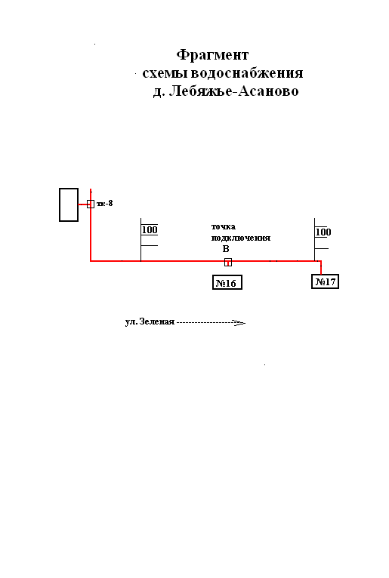

1. Схема размещения объектов централизованных систем холодного водоснабжения д Лебяжье-Асаново

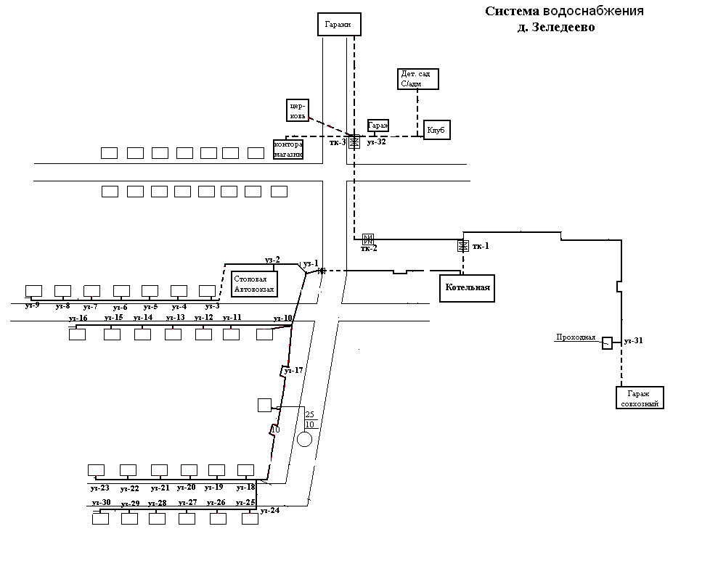

1. Схема размещения объектов централизованных систем холодного водоснабжения д Зеледеево

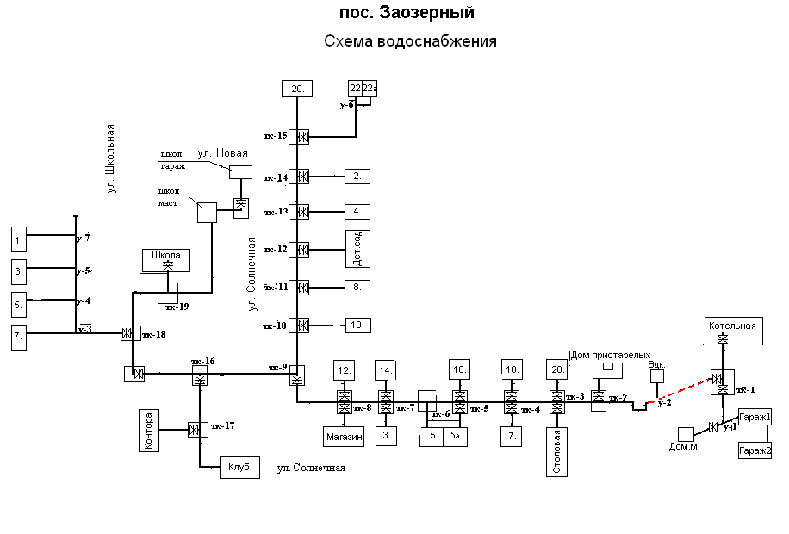

1. Схема размещения объектов централизованных систем холодного водоснабжения п Заозерный

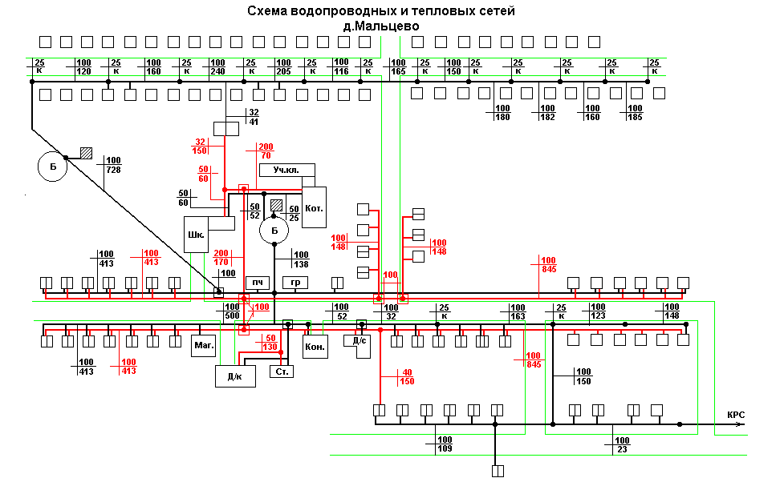

1. Схема размещения объектов централизованных систем холодного водоснабжения с Мальцево

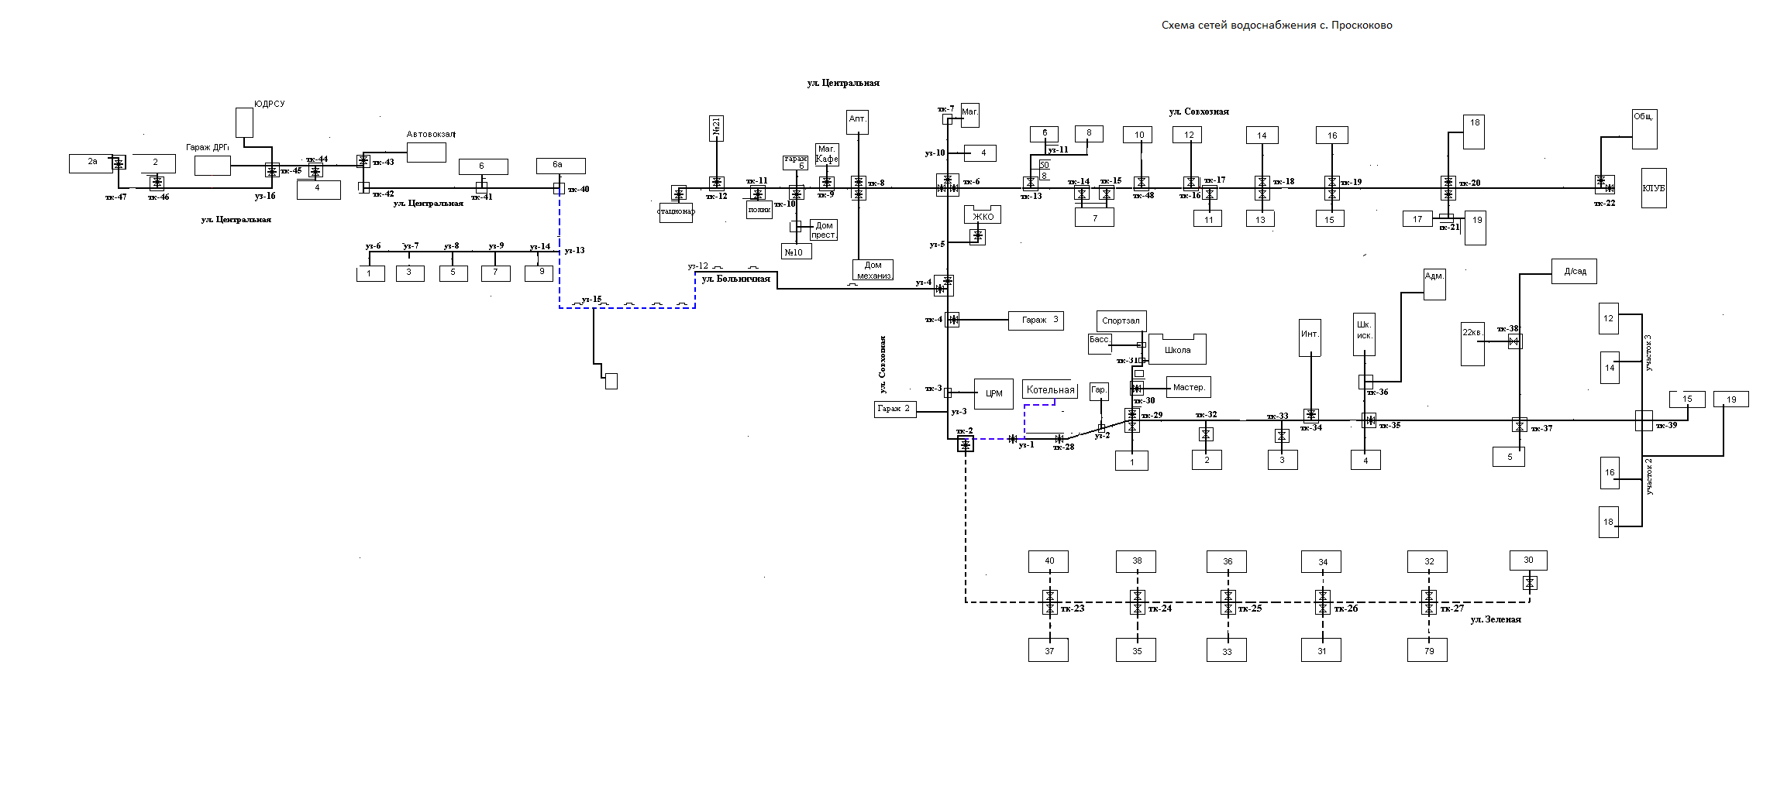

1. Схема размещения объектов централизованных систем холодного водоснабжения с Проскоково

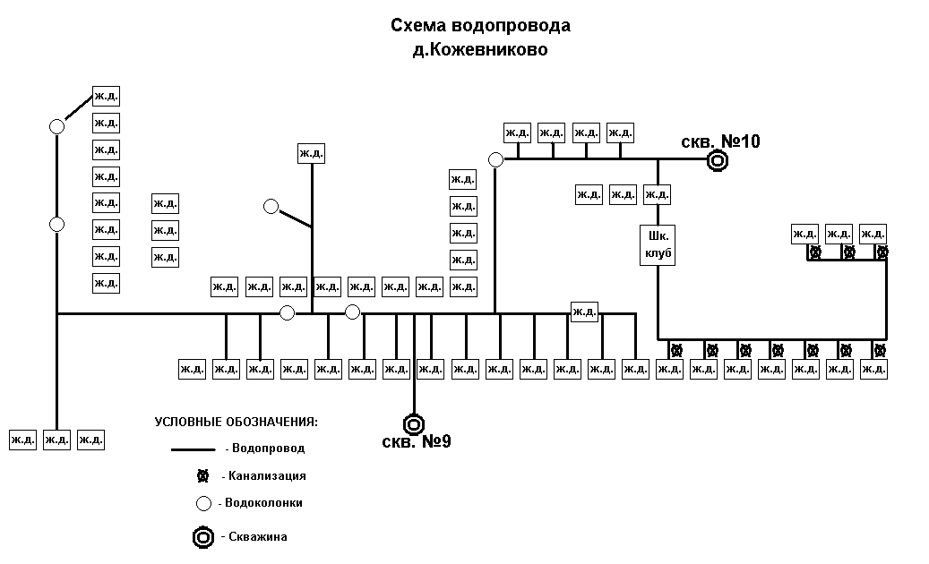

1. Схема размещения объектов централизованных систем холодного водоснабжения д Кожевниково

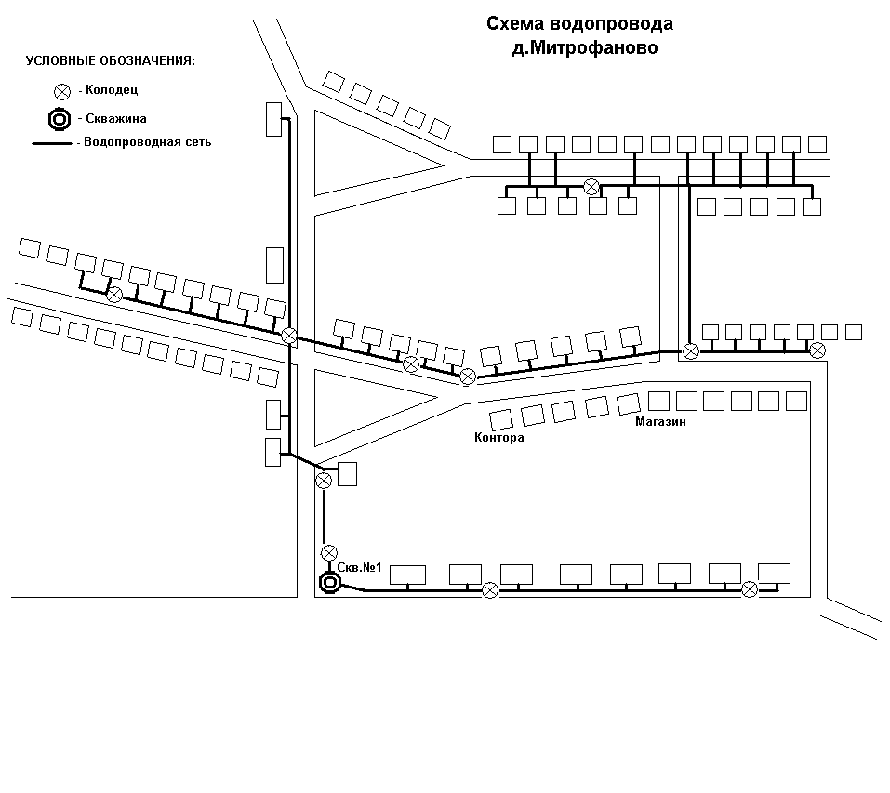

1. Схема размещения объектов централизованных систем холодного водоснабжения д Митрофаново

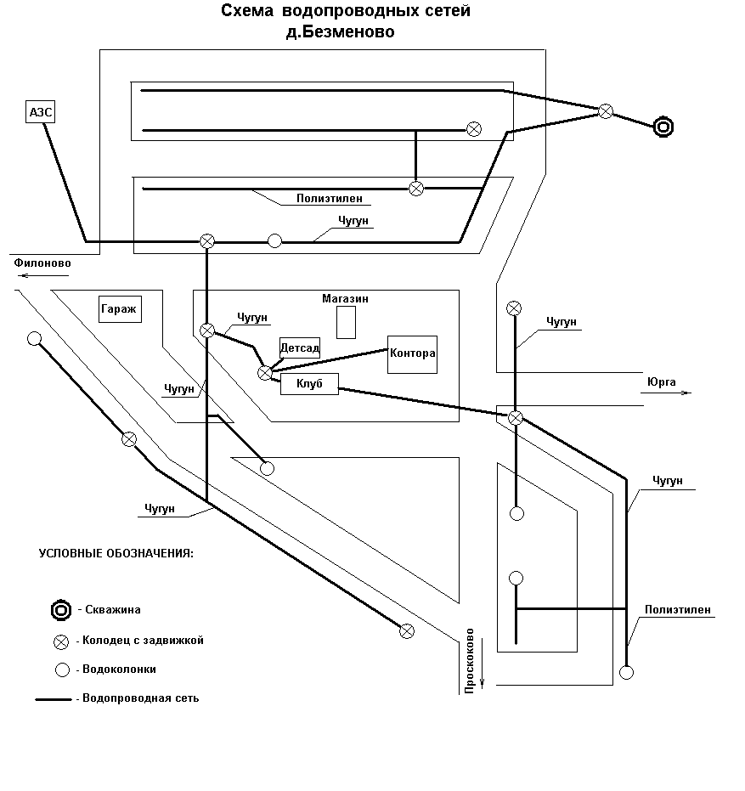

1. Схема размещения объектов централизованных систем холодного водоснабжения д Безменово

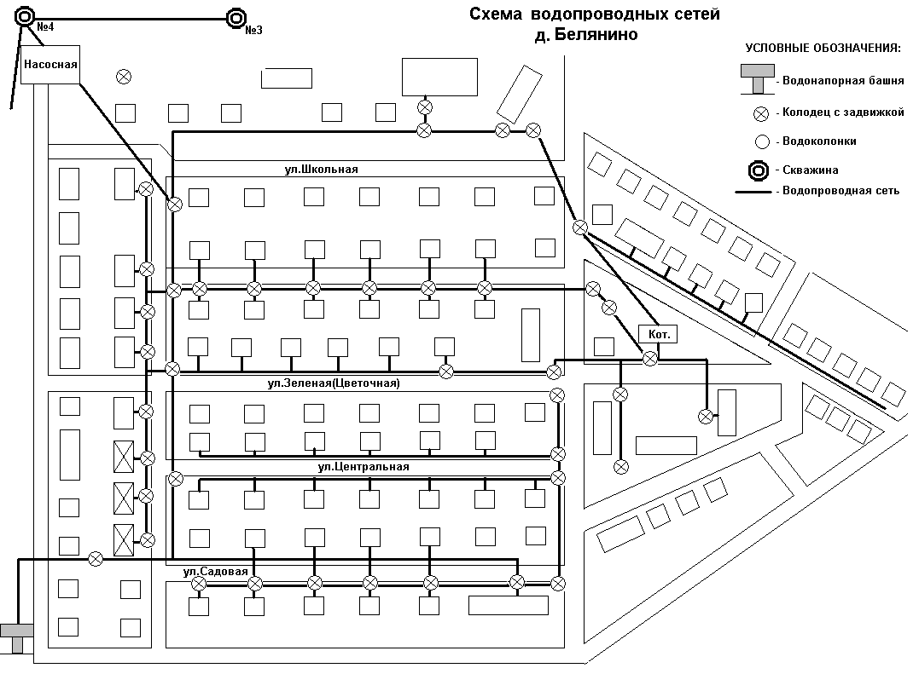

1. Схема размещения объектов централизованных систем холодного водоснабжения д Белянино

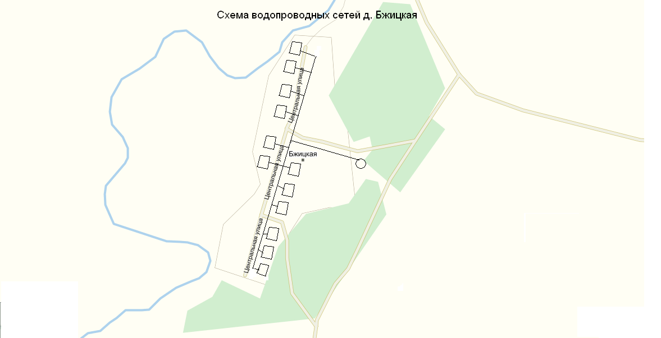

1. Схема размещения объектов централизованных систем холодного водоснабжения д Бжицкая

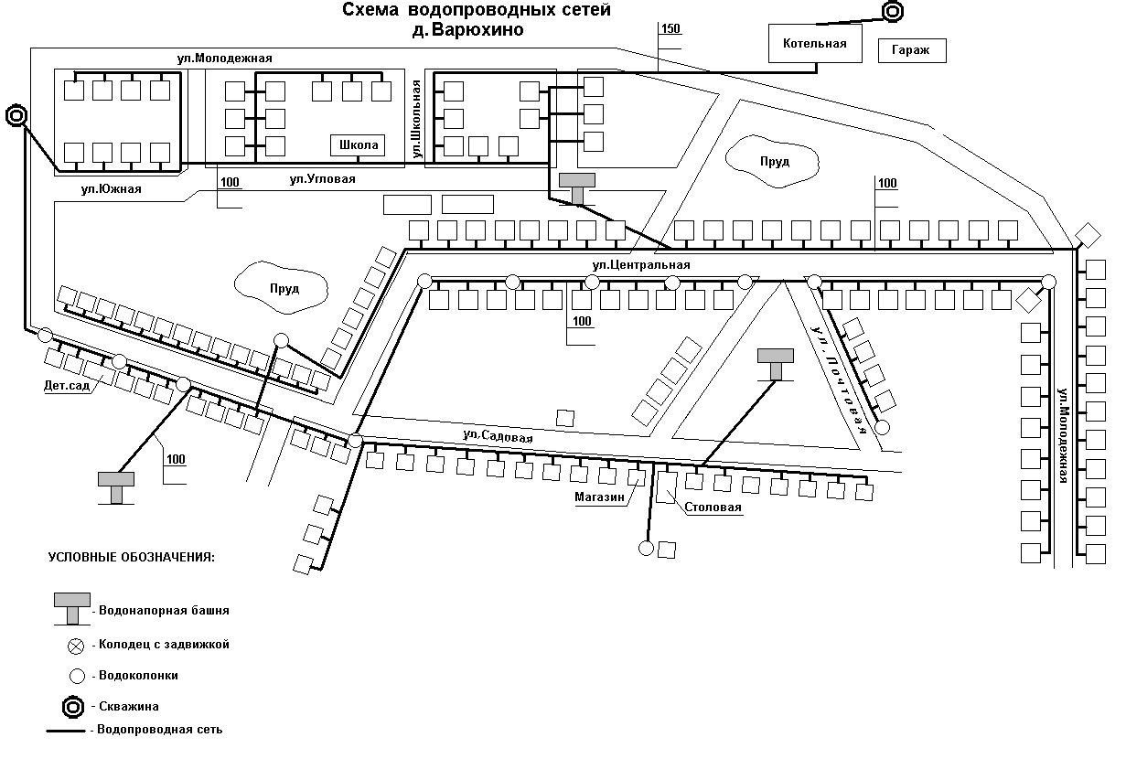

1. Схема размещения объектов централизованных систем холодного водоснабжения с Варюхино

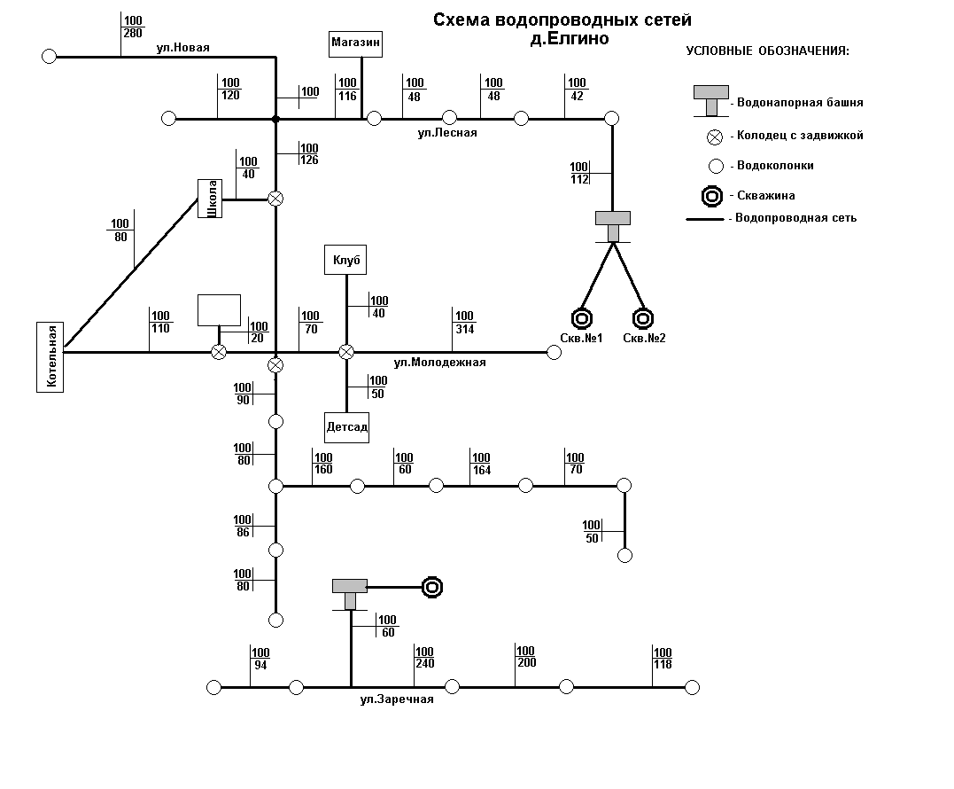

1. Схема размещения объектов централизованных систем холодного водоснабжения д Елгино

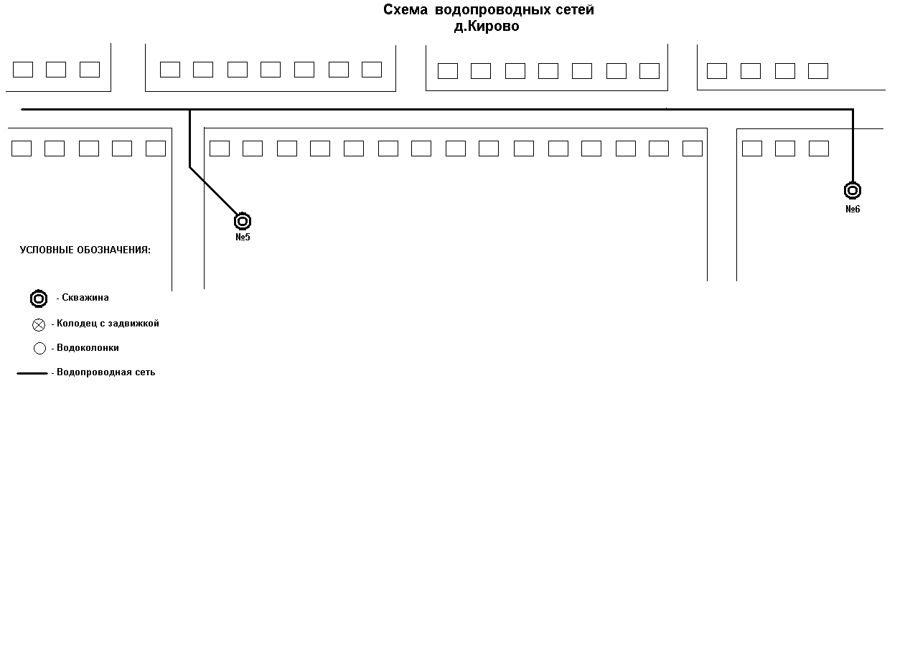

1. Схема размещения объектов централизованных систем холодного водоснабжения д Кирово

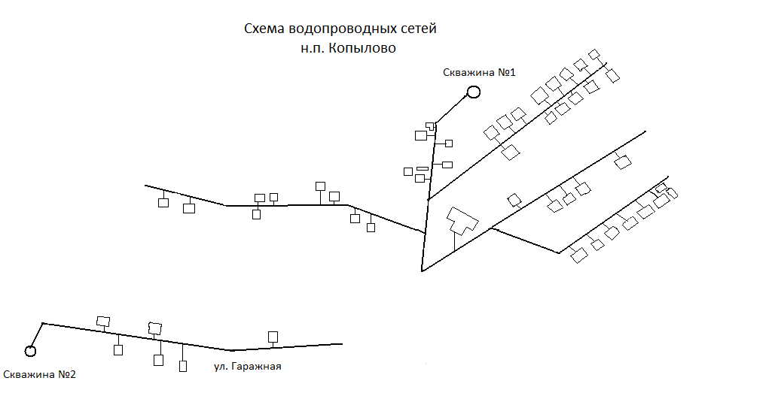

1. Схема размещения объектов централизованных систем холодного водоснабжения д Копылово

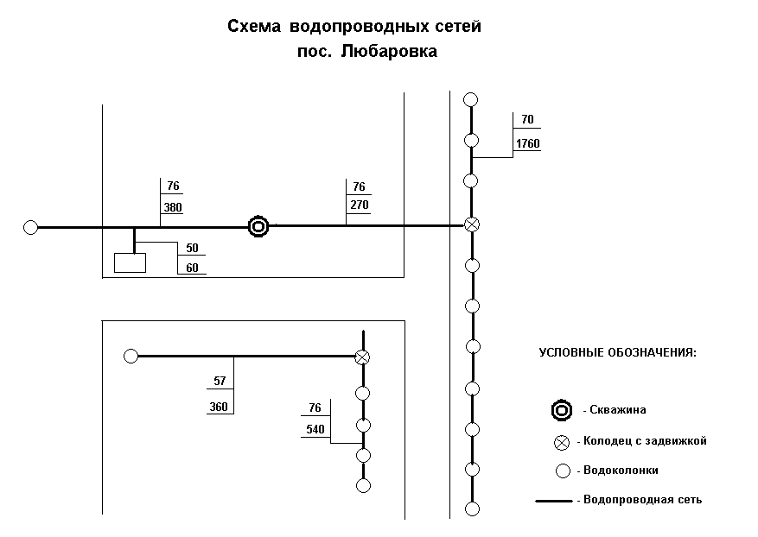

1. Схема размещения объектов централизованных систем холодного водоснабжения д Любаровка

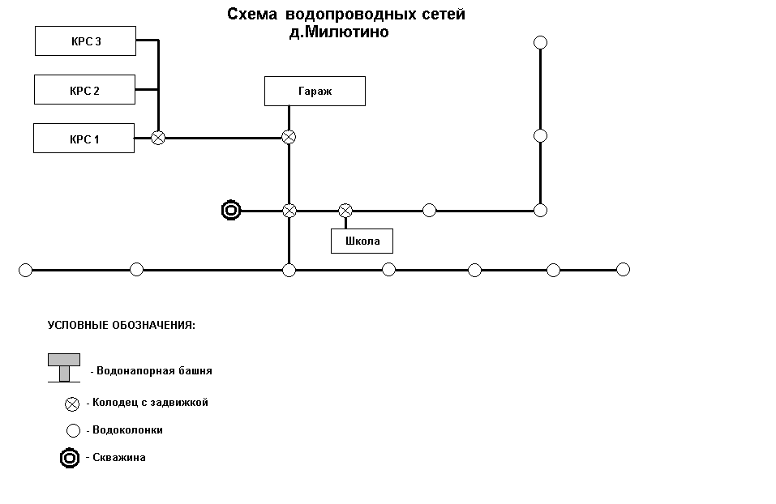

1. Схема размещения объектов централизованных систем холодного водоснабжения д Милютино

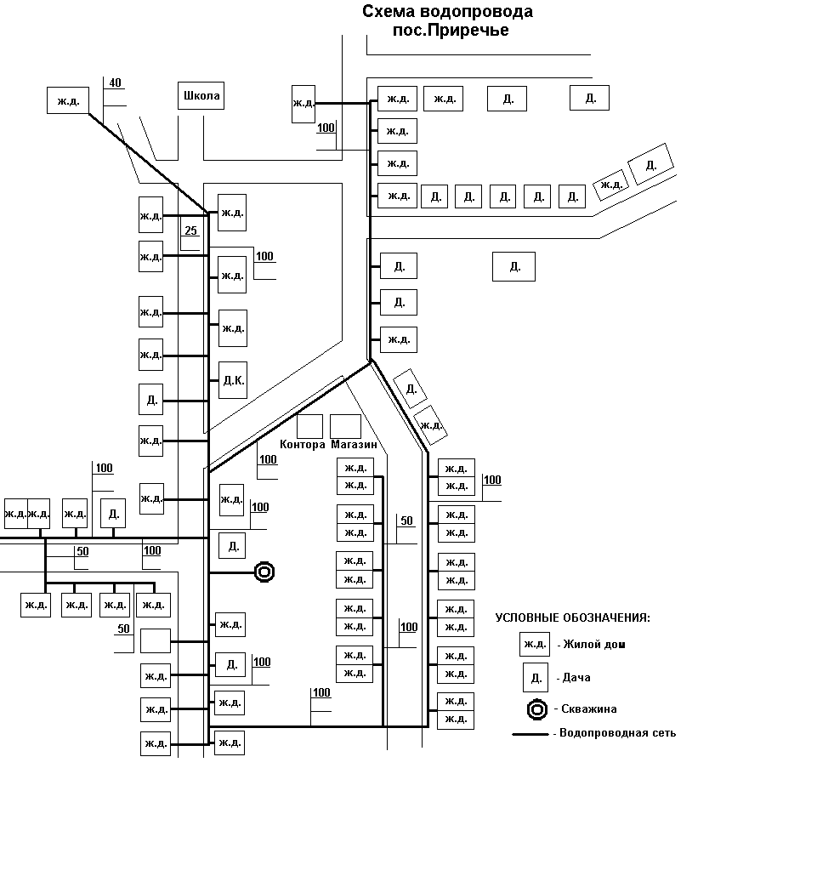

1. Схема размещения объектов централизованных систем холодного водоснабжения п Приречье

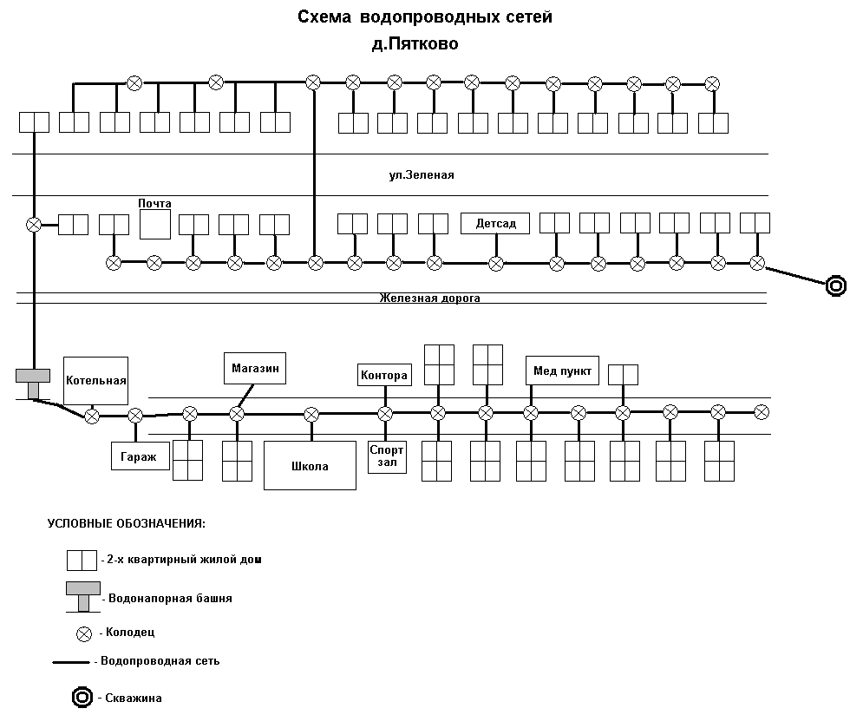

1. Схема размещения объектов централизованных систем холодного водоснабжения д Пятково

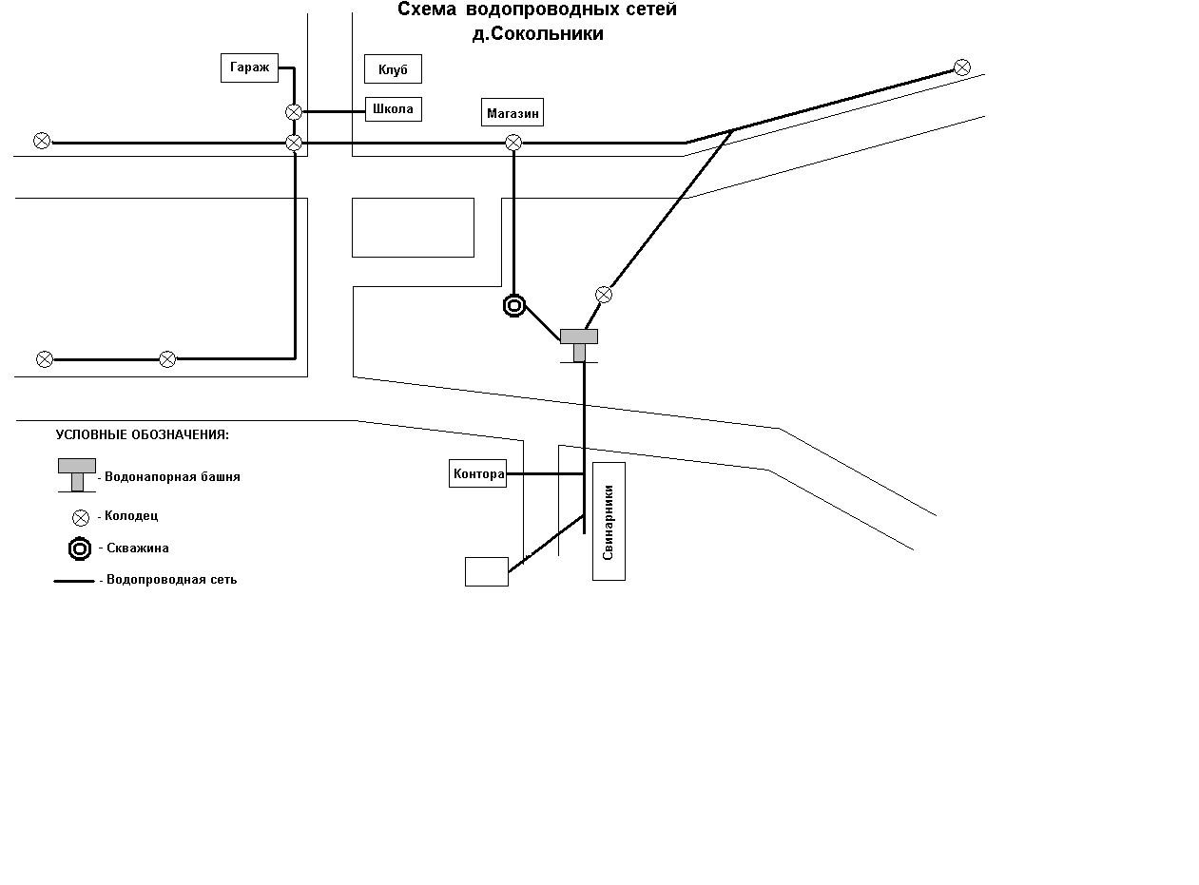

1. Схема размещения объектов централизованных систем холодного водоснабжения п Сокольники

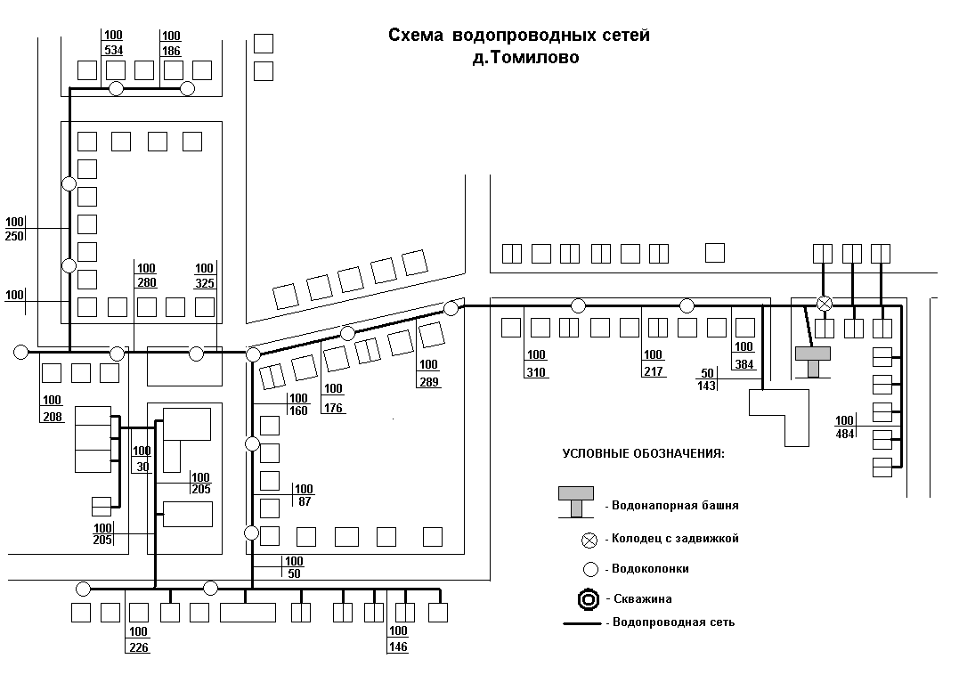

1. Схема размещения объектов централизованных систем холодного водоснабжения д Томилово

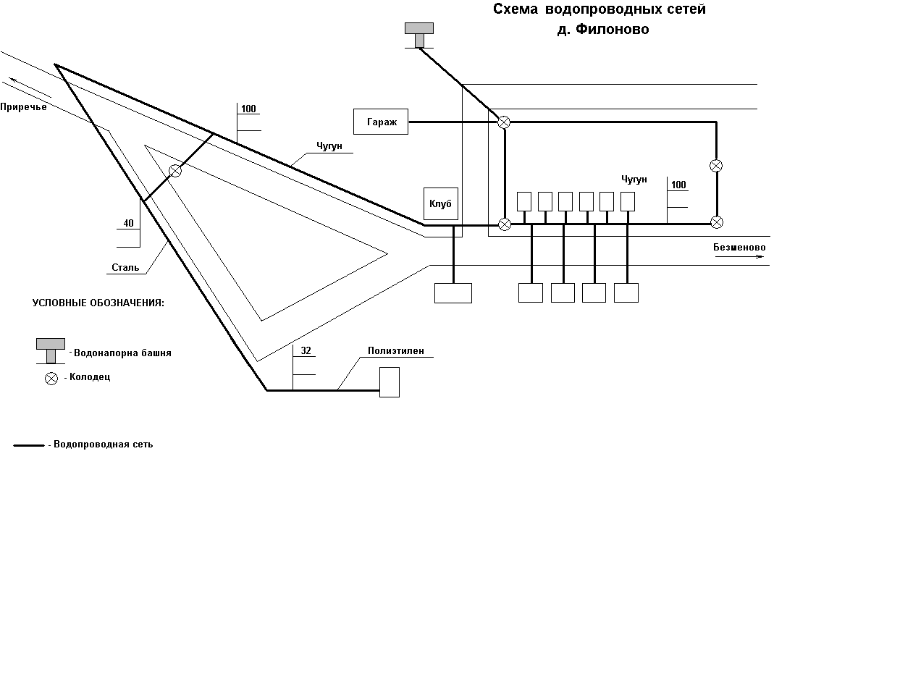

1. Схема размещения объектов централизованных систем холодного водоснабжения д Филоново

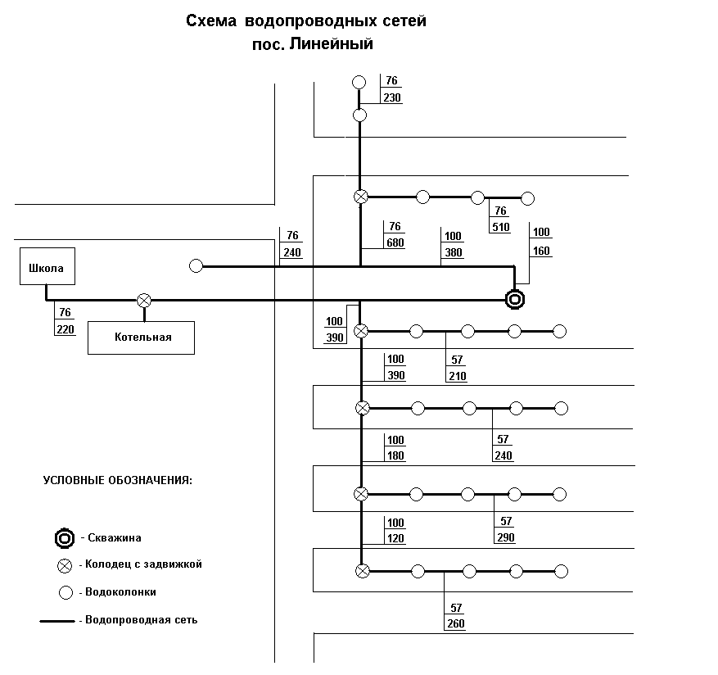

1. Схема размещения объектов централизованных систем холодного водоснабжения п Линейный

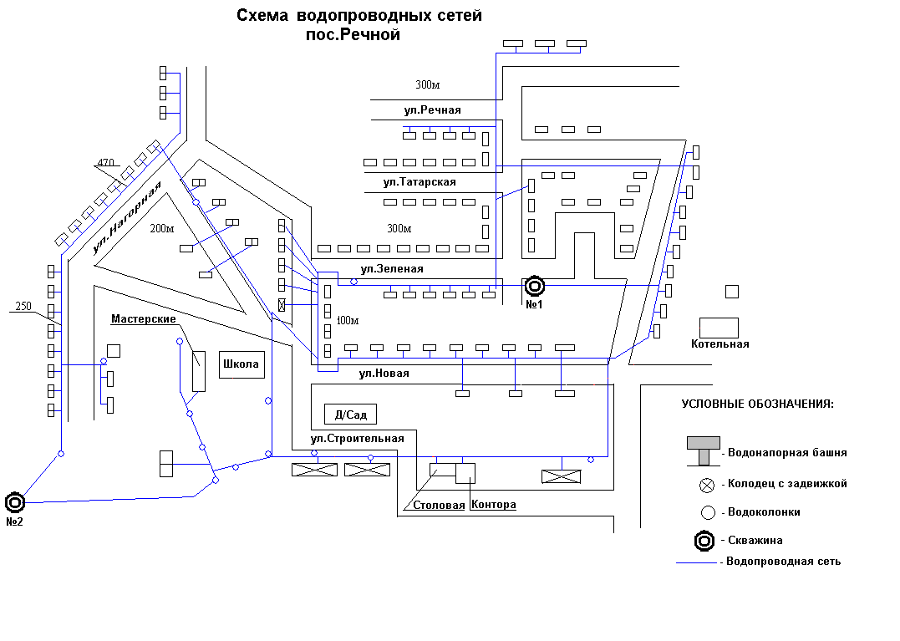

1. Схема размещения объектов централизованных систем холодного водоснабжения п Речной

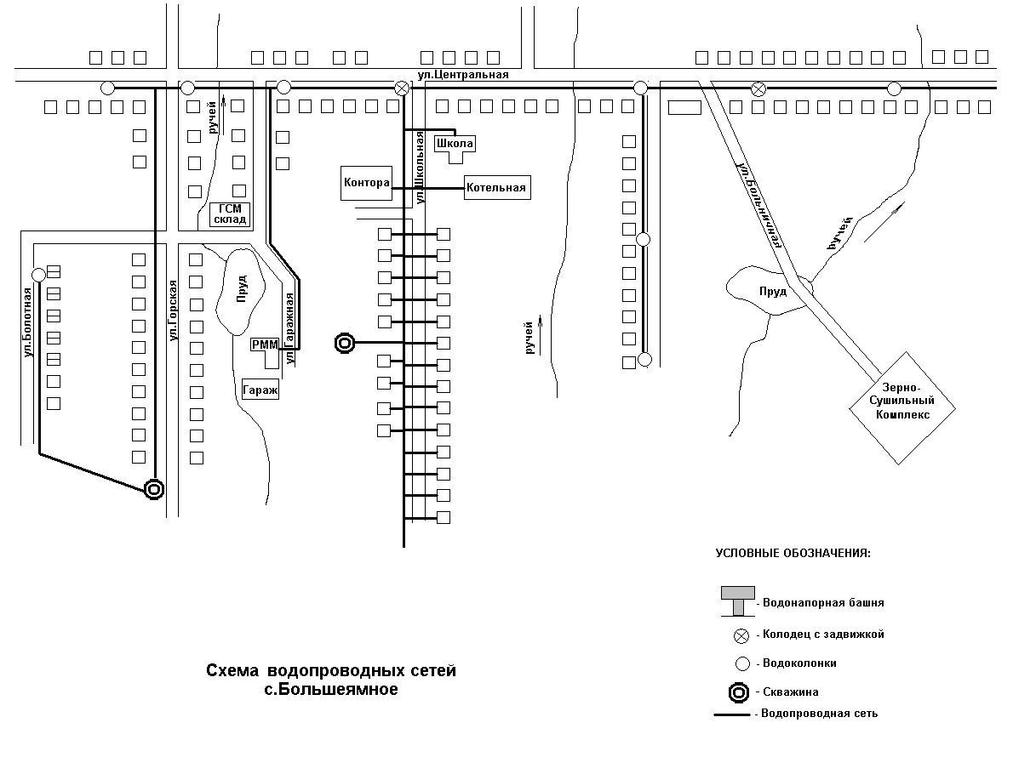

1. Схема размещения объектов централизованных систем холодного водоснабжения с Большеямное

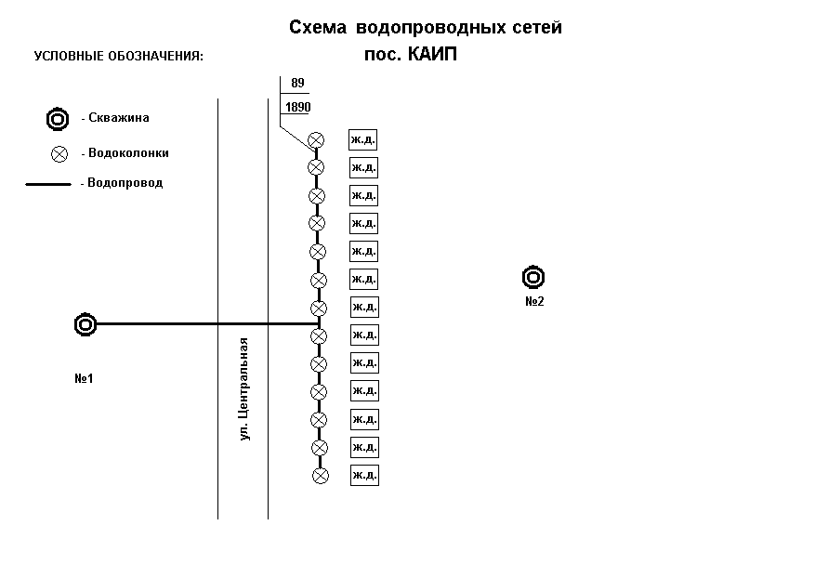

1. Схема размещения объектов централизованных систем холодного водоснабжения д Каип

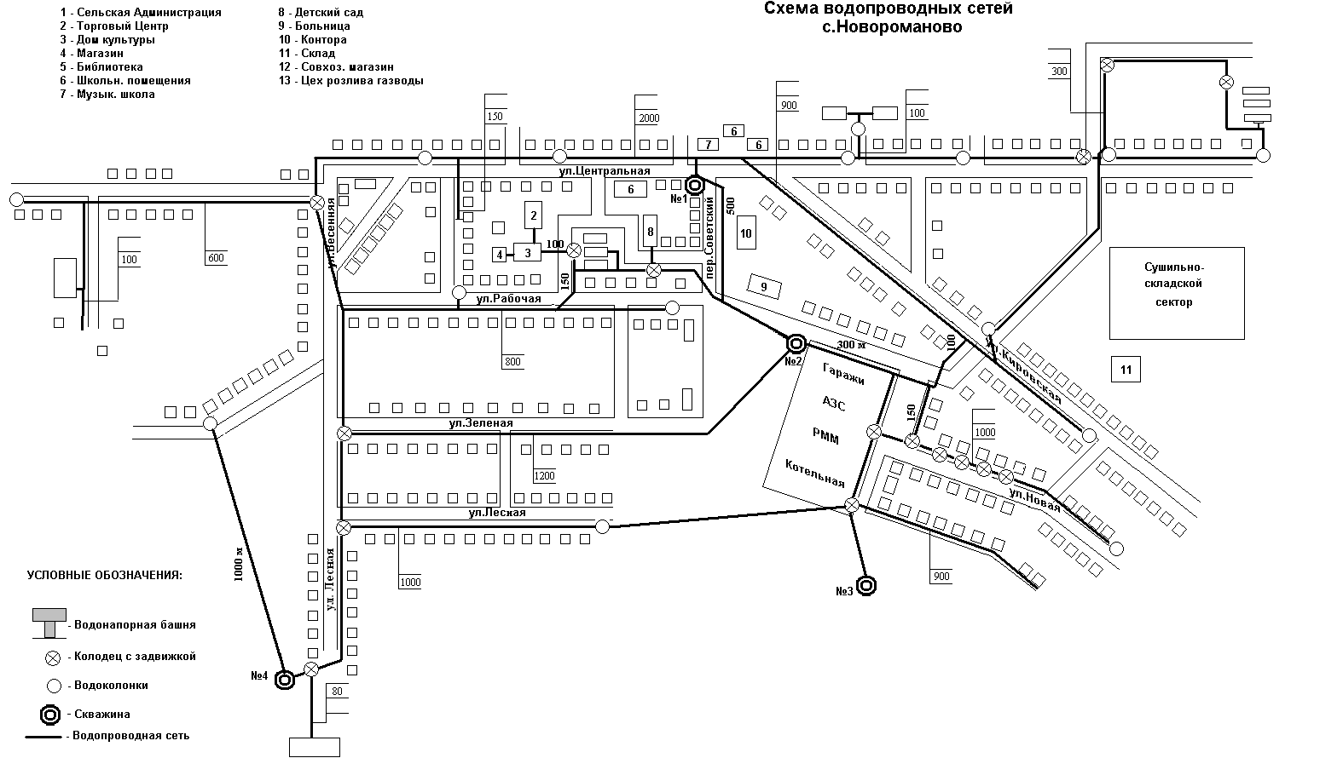

1. Схема размещения объектов централизованных систем холодного водоснабжения д Новороманово

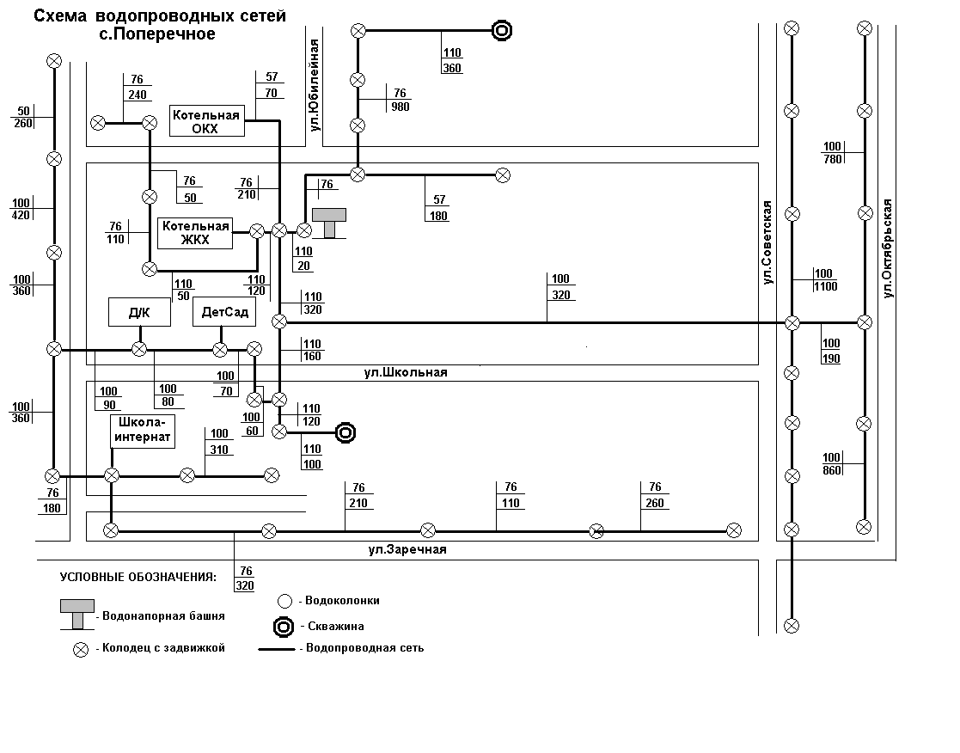

1. Схема размещения объектов централизованных систем холодного водоснабжения с Поперечное

### **2.5. Экологические аспекты мероприятий по строительству, реконструкции и модернизации объектов централизованных систем водоснабжения**

### **2.5.1. На водный бассейн предлагаемых к строительству и реконструкции объектов централизованных систем водоснабжения при сбросе (утилизации) промывных вод**

Одним из постоянных источников концентрированного загрязнения поверхностных водоемов являются сбрасываемые без обработки воды, образующиеся в результате промывки фильтровальных сооружений станций водоочистки. Находящиеся в их составе взвешенные вещества и компоненты технологических материалов, а также бактериальные загрязнения, попадая в водоем, увеличивают мутность воды, сокращают доступ света в глубину, и, как следствие, снижают интенсивность фотосинтеза, что в свою очередь приводит к уменьшению сообщества, способствующего процессам самоочищения.

В качестве мер по предотвращению негативного воздействия на водные объекты при модернизации объектов систем водоснабжения, применяется строительство магистральных сетей водоснабжения, выполненных из полимерных материалов.

Все мероприятия, направленные на улучшение качества питьевой воды, могут быть отнесены к мероприятиям по охране окружающей среды и здоровья населения муниципального образования. Эффект от внедрения данных мероприятий – улучшения здоровья и качества жизни граждан.

### **2.6. Оценка объемов капитальных вложений в строительство, реконструкцию и модернизацию объектов централизованных систем водоснабжения**

Результаты расчетов (сводная ведомость стоимости работ) приведены в таблице 31.

**Cводная ведомость объемов и стоимости работ**

| **№ п/п** | **Наименование объекта** | **Цель реализации, обоснование необходимости** | **Стоимость  в ценах 2024 года, тыс. руб.  (с НДС)** | **Стоимость с учетом индексации, тыс. руб. (с НДС)** | **2025** | **2026** | **2027** | **2028** | **2029** | **2030** | **2031** | **2032** | **2033** | **2034** | **2035** | **2036** | **2037** | **2038** | **2039** | **2040** |
| --- | --- | --- | --- | --- | --- | --- | --- | --- | --- | --- | --- | --- | --- | --- | --- | --- | --- | --- | --- | --- |
| 1 | Бурение новой скважины д. Верх-Тайменка | (низкий дебет существующей скважины) | 3562 | 4256 | 0 | 0 | 0 | 4256 | 0 | 0 | 0 | 0 | 0 | 0 | 0 | 0 | 0 | 0 | 0 | 0 |
| 2 | Бурение новой скважины д. Ёлгино | (низкий дебет существующей скважины) | 3562 | 4434 | 0 | 0 | 0 | 0 | 4434 | 0 | 0 | 0 | 0 | 0 | 0 | 0 | 0 | 0 | 0 | 0 |
| 3 | Бурение новой скважины с. Проскоково | (низкий дебет существующей скважины) | 3562 | 4621 | 0 | 0 | 0 | 0 | 0 | 4621 | 0 | 0 | 0 | 0 | 0 | 0 | 0 | 0 | 0 | 0 |
| 4 | Бурение новой скважины д. Милютино | (низкий дебет существующей скважины) | 3562 | 4815 | 0 | 0 | 0 | 0 | 0 | 0 | 4815 | 0 | 0 | 0 | 0 | 0 | 0 | 0 | 0 | 0 |
| 5 | Бурение новой скважины Новороманово | (низкий дебет существующей скважины) | 3562 | 5017 | 0 | 0 | 0 | 0 | 0 | 0 | 0 | 5017 | 0 | 0 | 0 | 0 | 0 | 0 | 0 | 0 |
| 6 | Бурение новой скважины Лебяжье-Асаново | (низкий дебет существующей скважины, отсутствие резерва) | 3562 | 5228 | 0 | 0 | 0 | 0 | 0 | 0 | 0 | 0 | 5228 | 0 | 0 | 0 | 0 | 0 | 0 | 0 |
| 7 | Установка оборудования для фильтрования или очистки воды на скважине № 2 Лебяжье-Асаново | не соответствие по запаху 3(2), привкусу 3(2), марганцу 0,47(0,1), железу 1,58(0,3) | 856 | 1309 | 0 | 0 | 0 | 0 | 0 | 0 | 0 | 0 | 0 | 1309 | 0 | 0 | 0 | 0 | 0 | 0 |
| 8 | Установка оборудования для фильтрования или очистки воды на скважине № 1 Бжицкая | не соответствие по жесткости 8,7(7,0)); -Таскаево скважина № 1 (не соответствие по жесткости 7,4(7,0), марганцу 0,2(0,1), железу 0,87(0,3) | 856 | 1364 | 0 | 0 | 0 | 0 | 0 | 0 | 0 | 0 | 0 | 0 | 1364 | 0 | 0 | 0 | 0 | 0 |
| 9 | Установка оборудования для фильтрования или очистки воды на скважине № 2 Новороманово | не соответствие по жесткости 11(7,0), нитратам 97,6(45,0) | 856 | 1421 | 0 | 0 | 0 | 0 | 0 | 0 | 0 | 0 | 0 | 0 | 0 | 1421 | 0 | 0 | 0 | 0 |
| 10 | Установка оборудования для фильтрования или очистки воды на скважине № 1 Большеямное | не соответствие по марганцу 0,47(0,1) | 856 | 1481 | 0 | 0 | 0 | 0 | 0 | 0 | 0 | 0 | 0 | 0 | 0 | 0 | 1481 | 0 | 0 | 0 |
| 11 | Установка оборудования для фильтрования или очистки воды на скважине № 2 Большеямное | не соответствие по жесткости 7,7 (7,0), железу 0,87(0,3), марганцу 0,74(0,1) | 856 | 1543 | 0 | 0 | 0 | 0 | 0 | 0 | 0 | 0 | 0 | 0 | 0 | 0 | 0 | 1543 | 0 | 0 |
| 12 | Установка оборудования для фильтрования или очистки воды на скважине № 1 ВерхТайменка | не соответствие по жесткости 11 (7,0), железу 0,35(0,3), нитратам 118,6(45,0) | 856 | 1608 | 0 | 0 | 0 | 0 | 0 | 0 | 0 | 0 | 0 | 0 | 0 | 0 | 0 | 0 | 1608 | 0 |
| 13 | Установка оборудования для фильтрования или очистки воды на скважине № 3 ВерхТайменка | не соответствие по жесткости 9,5 (7,0), нитратам 80,8(45,0) | 856 | 1676 | 0 | 0 | 0 | 0 | 0 | 0 | 0 | 0 | 0 | 0 | 0 | 0 | 0 | 0 | 0 | 1676 |
| 14 | Установка оборудования для фильтрования или очистки воды на скважине № 4 ВерхТайменка | не соответствует железу 0,4(0,3), нитратам 50,0 (45,0) | 856 | 1608 | 0 | 0 | 0 | 0 | 0 | 0 | 0 | 0 | 0 | 0 | 0 | 0 | 0 | 0 | 1608 | 0 |
| 15 | Установка оборудования для фильтрования или очистки воды на скважине № 5 ВерхТайменка | не соответствие по мутности 3,5(2,6), жесткости 8,4 (7,0), железу 0,65(0,3), нитратам 91,6(45,0)) | 856 | 1543 | 0 | 0 | 0 | 0 | 0 | 0 | 0 | 0 | 0 | 0 | 0 | 0 | 0 | 1543 | 0 | 0 |
| 16 | Установка оборудования для фильтрования или очистки воды на скважине № 3 Белянино | не соответствие по запаху 3(2), привкусу 3 (2,0), железу 0,89(0,3), марганцу 0,39(0,1) | 856 | 1481 | 0 | 0 | 0 | 0 | 0 | 0 | 0 | 0 | 0 | 0 | 0 | 0 | 1481 | 0 | 0 | 0 |
| 17 | Установка оборудования для фильтрования или очистки воды на скважине № 4 Белянино | не соответствие по марганцу 0,49(0,1) | 856 | 1421 | 0 | 0 | 0 | 0 | 0 | 0 | 0 | 0 | 0 | 0 | 0 | 1421 | 0 | 0 | 0 | 0 |
| 18 | Установка оборудования для фильтрования или очистки воды на скважине № 1 Речной | не соответствие по жесткости 8,7(7,0) | 856 | 1364 | 0 | 0 | 0 | 0 | 0 | 0 | 0 | 0 | 0 | 0 | 1364 | 0 | 0 | 0 | 0 | 0 |
| 19 | Установка оборудования для фильтрования или очистки воды на скважине ул. Больничная Проскоково | не соответствие по мутности 4.7(2,6), жесткости 8,8 (7,0), железу 0,67(0,3), марганцу 0,59(0,1) | 856 | 1309 | 0 | 0 | 0 | 0 | 0 | 0 | 0 | 0 | 0 | 1309 | 0 | 0 | 0 | 0 | 0 | 0 |
| 20 | Установка оборудования для фильтрования или очистки воды на скважине ул. Лесная Проскоково | не соответствие по мутности 4.4(2,6), железу 1,6(0,3), марганцу 0,25(0,1) | 856 | 1256 | 0 | 0 | 0 | 0 | 0 | 0 | 0 | 0 | 1256 | 0 | 0 | 0 | 0 | 0 | 0 | 0 |
| 21 | Установка оборудования для фильтрования или очистки воды на скважине ул. Молодёжная Проскоково | не соответствие по мутности 4.2(2,6), жесткости 7,7 (7,0), железу 2,58(0,3), марганцу 0,5(0,1) | 856 | 1206 | 0 | 0 | 0 | 0 | 0 | 0 | 0 | 1206 | 0 | 0 | 0 | 0 | 0 | 0 | 0 | 0 |
| 22 | Установка оборудования для фильтрования или очистки воды на скважине ул. Школьная Проскоково | не соответствие по мутности 8,1(2,6), жесткости 10 (7,0), железу 1,1(0,3), марганцу 0,89(0,1) | 856 | 1157 | 0 | 0 | 0 | 0 | 0 | 0 | 1157 | 0 | 0 | 0 | 0 | 0 | 0 | 0 | 0 | 0 |
| 23 | Установка оборудования для фильтрования или очистки воды на скважине № 1 Сокольники | не соответствие по марганцу 0,38(0,1) | 856 | 1110 | 0 | 0 | 0 | 0 | 0 | 1110 | 0 | 0 | 0 | 0 | 0 | 0 | 0 | 0 | 0 | 0 |
| 24 | Установка оборудования для фильтрования или очистки воды на скважине № 1 Алабучинка | не соответствие по марганцу 0,13(0,1) | 856 | 1066 | 0 | 0 | 0 | 0 | 1066 | 0 | 0 | 0 | 0 | 0 | 0 | 0 | 0 | 0 | 0 | 0 |
| 25 | Установка оборудования для фильтрования или очистки воды на скважине № 1 Кожевниково | не соответствие по марганцу 1,96(0,1) | 856 | 1023 | 0 | 0 | 0 | 1023 | 0 | 0 | 0 | 0 | 0 | 0 | 0 | 0 | 0 | 0 | 0 | 0 |
| 26 | Установка оборудования для фильтрования или очистки воды на скважине № 1 Макурино | не соответствие по мутности 4,5(2,6), железу 0,57(0,3) | 856 | 1066 | 0 | 0 | 0 | 0 | 1066 | 0 | 0 | 0 | 0 | 0 | 0 | 0 | 0 | 0 | 0 | 0 |
| 27 | Установка оборудования для фильтрования или очистки воды на скважине № 1 Варюхино | не соответствие по запаху 3(2), привкусу 3 (2,0), цветности 25,0(20), железу 14,9(0,3), марганцу 0,52(0,1), мутности 21,7(2,6) | 856 | 1110 | 0 | 0 | 0 | 0 | 0 | 1110 | 0 | 0 | 0 | 0 | 0 | 0 | 0 | 0 | 0 | 0 |
| 28 | Установка оборудования для фильтрования или очистки воды на скважине № 2 Варюхино | не соответствие по запаху 3(2), привкусу 3 (2,0), железу 9,2(0,3), марганцу 0,42(0,1), мутности 72,2(2,6) | 856 | 1157 | 0 | 0 | 0 | 0 | 0 | 0 | 1157 | 0 | 0 | 0 | 0 | 0 | 0 | 0 | 0 | 0 |
| 29 | Установка оборудования для фильтрования или очистки воды на скважине № 3 Варюхино | не соответствие по запаху 3(2), привкусу 3 (2,0), аммиак 1,59(1,5), железу 7,6(0,3), марганцу 0,35(0,1), мутности 17,9(2,6) | 856 | 1206 | 0 | 0 | 0 | 0 | 0 | 0 | 0 | 1206 | 0 | 0 | 0 | 0 | 0 | 0 | 0 | 0 |
| 30 | Установка оборудования для фильтрования или очистки воды на скважине № 1 Зеледеево | не соответствие по запаху 3(2), привкусу 3 (2,0), жесткости 7,3(7,0) железу 4,75(0,3), марганцу 0,45(0,1), мутности 28,5(2,6) | 856 | 1256 | 0 | 0 | 0 | 0 | 0 | 0 | 0 | 0 | 1256 | 0 | 0 | 0 | 0 | 0 | 0 | 0 |
| 31 | Установка оборудования для фильтрования или очистки воды на скважине № 1 Томилово | не соответствие по мутности 4,7(2,6) | 856 | 1309 | 0 | 0 | 0 | 0 | 0 | 0 | 0 | 0 | 0 | 1309 | 0 | 0 | 0 | 0 | 0 | 0 |
| 32 | Установка оборудования для фильтрования или очистки воды на скважине № 1 Мальцево | не соответствие по железу 2,65(0,3), марганцу 0,27(0,1), мутности 4,7(2,6) | 856 | 1364 | 0 | 0 | 0 | 0 | 0 | 0 | 0 | 0 | 0 | 0 | 1364 | 0 | 0 | 0 | 0 | 0 |
| 33 | Установка оборудования для фильтрования или очистки воды на скважине № 1 Ёлгино | не соответствие по запаху 3(2), привкусу 3 (2,0), железу 0,85(0,3), мутности 5,2(2,6) | 856 | 1421 | 0 | 0 | 0 | 0 | 0 | 0 | 0 | 0 | 0 | 0 | 0 | 1421 | 0 | 0 | 0 | 0 |
| 34 | Установка оборудования для фильтрования или очистки воды на скважине № 1 Милютино | не соответствие по марганцу 0,2(0,1), железу 1,4(0,3). мутности 7,3(2,6) | 856 | 1481 | 0 | 0 | 0 | 0 | 0 | 0 | 0 | 0 | 0 | 0 | 0 | 0 | 1481 | 0 | 0 | 0 |
| 35 | Установка оборудования для фильтрования или очистки воды на скважине № 1 Приречье | не соответствие по железу 1,1(0,3), мутности 4,5(2,6) | 856 | 1543 | 0 | 0 | 0 | 0 | 0 | 0 | 0 | 0 | 0 | 0 | 0 | 0 | 0 | 1543 | 0 | 0 |
| 36 | Установка оборудования для фильтрования или очистки воды на скважине № 4 Арлюк | не соответствие по жесткости 9,8(7,0) | 856 | 1608 | 0 | 0 | 0 | 0 | 0 | 0 | 0 | 0 | 0 | 0 | 0 | 0 | 0 | 0 | 1608 | 0 |
| 37 | Установка оборудования для фильтрования или очистки воды на скважине № 9 Арлюк | не соответствие по марганцу 0,52(0,1) | 856 | 1676 | 0 | 0 | 0 | 0 | 0 | 0 | 0 | 0 | 0 | 0 | 0 | 0 | 0 | 0 | 0 | 1676 |
| 38 | Установка оборудования для фильтрования или очистки воды на скважине № 11 Арлюк | не соответствие по жесткости 10(7,0) | 856 | 1608 | 0 | 0 | 0 | 0 | 0 | 0 | 0 | 0 | 0 | 0 | 0 | 0 | 0 | 0 | 1608 | 0 |
| 39 | Установка оборудования для фильтрования или очистки воды на скважине № 2 Поперечное | не соответствие по марганцу 0,34(0,1) | 856 | 1543 | 0 | 0 | 0 | 0 | 0 | 0 | 0 | 0 | 0 | 0 | 0 | 0 | 0 | 1543 | 0 | 0 |
| 40 | Установка оборудования для фильтрования или очистки воды на скважине № 1 Любаровка | не соответствие по жесткости 8,4(7,0) | 856 | 1481 | 0 | 0 | 0 | 0 | 0 | 0 | 0 | 0 | 0 | 0 | 0 | 0 | 1481 | 0 | 0 | 0 |
| 41 | Установка оборудования для фильтрования или очистки воды на скважине № 1 Каип | не соответствие по запаху 3(2), привкусу 3 (2,0), жесткости 8,6(7,0) железу 8,3(0,3), марганцу 0,78(0,1), мутности 52,6(2,6) | 856 | 1421 | 0 | 0 | 0 | 0 | 0 | 0 | 0 | 0 | 0 | 0 | 0 | 1421 | 0 | 0 | 0 | 0 |
| 42 | Установка оборудования для фильтрования или очистки воды на скважине № 2 Каип | не соответствие по жесткости 8,2(7,0), железу 1,8(0,3) марганцу 0,8(0,1), мутности 4,9(2,6) | 856 | 1364 | 0 | 0 | 0 | 0 | 0 | 0 | 0 | 0 | 0 | 0 | 1364 | 0 | 0 | 0 | 0 | 0 |
| 43 | Установка оборудования для фильтрования или очистки воды на скважине № 10 Линейный | не соответствие по жесткости 8,6(7,0), марганцу 0,98(0,1) | 856 | 1309 | 0 | 0 | 0 | 0 | 0 | 0 | 0 | 0 | 0 | 1309 | 0 | 0 | 0 | 0 | 0 | 0 |
| 44 | Установка оборудования для фильтрования или очистки воды на скважине № 10 Черный Падун | не соответствие по марганцу 0,16(0,1) | 856 | 1256 | 0 | 0 | 0 | 0 | 0 | 0 | 0 | 0 | 1256 | 0 | 0 | 0 | 0 | 0 | 0 | 0 |
| 45 | Установка оборудования для фильтрования или очистки воды на скважине № 12 Разъезд 31 км | не соответствие по запаху 3(2), привкусу 3 (2,0), жесткости 9,1(7,0) железу 3,3(0,3), марганцу 1,3(0,1), мутности 12,1(2,6) | 856 | 1206 | 0 | 0 | 0 | 0 | 0 | 0 | 0 | 1206 | 0 | 0 | 0 | 0 | 0 | 0 | 0 | 0 |
| 46 | Установка оборудования для фильтрования или очистки воды на скважине № 2 Зимник | не соответствие по жесткости 8,7(7,0) | 856 | 1157 | 0 | 0 | 0 | 0 | 0 | 0 | 1157 | 0 | 0 | 0 | 0 | 0 | 0 | 0 | 0 | 0 |
| 47 | Установка оборудования для фильтрования или очистки воды на скважине № 1 Шалай | не соответствие по запаху 3(2), привкусу 3 (2,0), железу 0,42(0,3), марганцу 2,0(0,1) | 856 | 1110 | 0 | 0 | 0 | 0 | 0 | 1110 | 0 | 0 | 0 | 0 | 0 | 0 | 0 | 0 | 0 | 0 |
| 48 | Установка оборудования для фильтрования или очистки воды на скважине № 1 Логовой | не соответствие по запаху 3(2), привкусу 3 (2,0), мутности 5,7(2,6), железу 1,2(0,3), марганцу 0,3(0,1) | 856 | 1066 | 0 | 0 | 0 | 0 | 1066 | 0 | 0 | 0 | 0 | 0 | 0 | 0 | 0 | 0 | 0 | 0 |

### **2.6. Целевые показатели развития централизованных систем водоснабжения**

Анализ целевых показателей производился на основании информации МУП «Комфорт» и подлежащей раскрытию в сфере водоснабжения, а также на основании представленных исходных данных.

Результаты анализа целевых показателей развития централизованной системы водоснабжения приведены таблице 32.

**Целевые показатели**

| **Наименование организации** | **Показатель** | **ед. изм** | **Период** | | | | | | | | |
| --- | --- | --- | --- | --- | --- | --- | --- | --- | --- | --- | --- |
| **2023 год** | **2024 год** | **2025 год** | **2026 год** | **2027 год** | **2028 год** | **2029 год** | **2030 год** | **2031 год** |
| МУП «Комфорт» | доля проб питьевой воды, подаваемой с источников водоснабжения, водопроводных станций или иных объектов централизованной системы водоснабжения в распределительную водопроводную сеть, не соответствующих установленным требованиям, в общем объеме проб, отобранных по результатам производственного контроля качества питьевой воды | % | - | - | - | - | - | - | - | - | - |
| доля проб питьевой воды в распределительной водопроводной сети, не соответствующих установленным требованиям, в общем объеме проб, отобранных по результатам производственного контроля качества питьевой воды | % | - | - | - | - | - | - | - | - | - |
| доля потерь воды в централизованных системах водоснабжения при транспортировке в общем объеме воды, поданной в водопроводную сеть (в процентах) | % | 25,22 | 25,22 | 25,22 | 25,22 | 25,22 | 25,22 | 25,22 | 25,22 | 25,22 |
| удельный расход электрической энергии, потребляемой в технологическом процессе подготовки питьевой воды, на единицу объема воды, отпускаемой в сеть | (кВт*ч/куб.м) | 2,93 | 2,93 | 2,93 | 2,93 | 2,93 | 2,93 | 2,93 | 2,93 | 2,93 |
| удельный расход электрической энергии, потребляемой в технологическом процессе транспортировки питьевой воды, на единицу объема транспортируемой воды | (кВт*ч/куб.м) | - | - | - | - | - | - | - | - | - |

Продолжение таблицы 15

| **Наименование организации** | **Показатель** | **ед. изм** | **Период** | | | | | | | | |
| --- | --- | --- | --- | --- | --- | --- | --- | --- | --- | --- | --- |
| **2032 год** | **2033 год** | **2034 год** | **2035 год** | **2036 год** | **2037 год** | **2038 год** | **2039 год** | **2040 год** |
| МУП «Комфорт» | доля проб питьевой воды, подаваемой с источников водоснабжения, водопроводных станций или иных объектов централизованной системы водоснабжения в распределительную водопроводную сеть, не соответствующих установленным требованиям, в общем объеме проб, отобранных по результатам производственного контроля качества питьевой воды | % | - | - | - | - | - | - | - | - | - |
| доля проб питьевой воды в распределительной водопроводной сети, не соответствующих установленным требованиям, в общем объеме проб, отобранных по результатам производственного контроля качества питьевой воды | % | - | - | - | - | - | - | - | - | - |
| доля потерь воды в централизованных системах водоснабжения при транспортировке в общем объеме воды, поданной в водопроводную сеть (в процентах) | % | 25,22 | 25,22 | 25,22 | 25,22 | 25,22 | 25,22 | 25,22 | 25,22 | 25,22 |
| удельный расход электрической энергии, потребляемой в технологическом процессе подготовки питьевой воды, на единицу объема воды, отпускаемой в сеть | (кВт*ч/куб.м) | 2,93 | 2,93 | 2,93 | 2,93 | 2,93 | 2,93 | 2,93 | 2,93 | 2,93 |
| удельный расход электрической энергии, потребляемой в технологическом процессе транспортировки питьевой воды, на единицу объема транспортируемой воды | (кВт*ч/куб.м) | - | - | - | - | - | - | - | - | - |

### **2.7. Перечень выявленных бесхозяйных объектов централизованных систем водоснабжения (в случае их выявления) и перечень организаций, уполномоченных на их эксплуатацию**

В случае выявления бесхозяйных сетей (сетей, не имеющих эксплуатирующей организации) орган местного самоуправления поселения или городского округа до признания права собственности на указанные бесхозяйные сети в течение тридцати дней с даты их выявления обязан определить организацию, сети которой непосредственно соединены с указанными бесхозяйными сетями, или единую ресурсоснабжающую организацию, в которую входят указанные бесхозяйные сети и которая осуществляет содержание и обслуживание указанных бесхозяйных сетей. Орган регулирования обязан включить затраты на содержание и обслуживание бесхозяйных сетей в тарифы соответствующей организации на следующий период регулирования.

Проведенный анализ позволил сделать вывод, что решение по бесхозяйным сетям в муниципальном образовании не является актуальным вопросом, так как бесхозяйные сети по данным администрации в муниципальном образовании отсутствуют.

### **Глава 3. Схема водоотведения Юргинского муниципального округа**

### **3.1. Существующее положение в сфере водоотведения Юргинского муниципального округа**

### **3.1.1. Описание структуры системы сбора, очистки и отведения сточных вод на территории Юргинского муниципального округа и деление территории Юргинского муниципального округа на эксплуатационные зоны**

Централизованная система бытовой канализации действует на территории п.ст Арлюк, с. Поперечное, п.ст Юрга-2, д. Талая, с. Проскоково, д. Новороманово, д. Белянино.

Централизованные системы водоотведения имеются в 5 населенных пунктах.

На территории округа отсутствуют очистные канализационные сооружения, полигоны твердых бытовых отходов.

В округе централизованная система канализации имеется в с.Поперечное, с. Проскоково, п.ст.Арлюк, но сброс сточных вод осуществляется без очистки, так как очистные сооружения находятся в нерабочем состоянии.

В п. ст. Юрга-2 канализационные стоки от потребителей собираются в самотечный коллектор, по которому поступают в канализационную насосную станцию (2 шт. общей мощностью 7,3 тыс. м3/сут.). Далее фекальными насосами стоки перекачиваются в городскую канализационную сеть, обслуживаемую ООО «Водснаб». В остальных населенных пунктах (п.ст. Арлюк, с. Поперечное, с. Проскоково, д. Новороманово) канализационные стоки от потребителей по самотечному коллектору поступают в выгребные ямы. Далее откачиваются при помощи ассенизационных машин и доставляются на специально отведенные полигоны утилизации жидких бытовых отходов. Протяженность канализационных сетей – 29,6 км.

Коллектора находятся в эксплуатации с 1981 года. За более чем 20-ти летнюю работу канализационные сети практически пришли в негодность и не справляются со все более увеличивающимися стоками. Существующая ветхая система канализования не обеспечивает потребность в водоотведении фекальных и сточных вод от производственных объектов, объектов бюджетной сферы и населения п.ст.Юрга-2я. Из-за недостаточной пропускной способности коллекторов и производительности насосной станции перекачки имеют место частые переливы стоков на окружающий ландшафт. Учитывая изношенность водопроводных сетей, существует постоянная опасность вторичного загрязнения питьевой воды хозфекальными стоками и возникновения вспышки острых кишечных инфекций у населения.

Система водоотведения состоит из сети подземной канализации и двух насосных канализационных станций, посредством которых сточные воды отводятся на городские очистные сооружения. Канализационная сеть включает в себя: самотечный чугунный коллектор Ду 100мм протяженностью 8,9 км; КНС № 41 и напорный чугунный коллектор Ду 150 мм протяженностью 4,69 км; КНС № 42 и напорный чугунный коллектор Ду 150 мм протяженностью 1,6 км. Общая протяженность подземной чугунной канализации составляет 15190 п.м., количество смотровых колодцев – 214 шт.

Основная часть усадебных домов канализованы на выгреб. По заявочной системе сточные воды из выгребных ям спецавтотранспортом МУП «Комфорт» вывозятся на поля запахивания.

Эксплуатацию системы централизованного водоотведения в Юргинском муниципальном округе осуществляет МУП «Комфорт» и включает в себя:

прием сточных вод от населения и предприятий;

транспортировка сточных вод по канализационным сетям;

ремонт и обслуживание канализационных сетей и колодцев.

Структура зон эксплуатационной ответственности предприятий, занятых в сфере централизованного водоотведения муниципального образования Юргинский муниципальный округ представлено в таблице ниже.

Контроль качества сбрасываемых сточных вод осуществляет аттестованная лаборатория МУП «Комфорт».

### **3.1.2. Описание результатов технического обследования централизованной системы водоотведения, включая описание существующих канализационных очистных сооружений, в том числе оценку соответствия применяемой технологической схемы очистки сточных вод требованиям обеспечения нормативов качества очистки сточных вод, определение существующего дефицита (резерва) мощностей сооружений и описание локальных очистных сооружений, создаваемых абонентами**

Техническое обследование централизованных систем холодного водоснабжения и водоотведения не проводилось.

### 

### **3.1.3. Описание технологических зон водоотведения, зон централизованного и нецентрализованного водоотведения (территорий, на которых водоотведение осуществляется с использованием централизованных и нецентрализованных систем водоотведения) и перечень централизованных систем водоотведения**

Федеральный закон от 7 декабря 2011 г. № 416-ФЗ «О водоснабжении и водоотведении» и постановление правительства РФ от 05.09.2013 года № 782 «О схемах водоснабжения и водоотведения» (вместе с «Правилами разработки и утверждения схем водоснабжения и водоотведения», «Требованиями к содержанию схем водоснабжения и водоотведения») вводят новые понятия в сфере водоснабжения и водоотведения:

- «технологическая зона водоотведения» - часть канализационной сети, принадлежащей организации, осуществляющей водоотведение, в пределах которой обеспечиваются прием, транспортировка, очистка и отведение сточных вод или прямой (без очистки) выпуск сточных вод в водный объект.

В соответствии с существующим положением, в системе водоотведения муниципального образования сложились следующие технологические зоны централизованного водоотведения:

Зона I – Технологическая зона системы централизованного водоотведения от абонентов МУП «Комфорт» включающая в себя все сооружения очистки стоков, а также все магистральные и распределительные трубопроводы.

Характеристика канализационных сетей представлены в таблицах 33.

**Характеристика сетей водоотведения**

|  |  |  |  |  |
| --- | --- | --- | --- | --- |
| **Адрес местонахождения имущества** | **Дата ввода в экспл.** | **Право собственности** | **Кадастровый номер объекта** | **Протяженность, м.** |
| п.ст. Арлюк, Юргинский район, Кемеровской области | 1970 | № 42:17:0102021:2015-42/008/2017-1 от 27.04.2017 | 42:17:0102021:2015 | 7000 |
| с. Поперечное, Юргинский район, Кемеровской области | 1985 | № 42:17:0102016:1128-42/008/2017-1 от 26.04.2017 | 42:17:0102016:1128 | 5000 |
| п.ст. Юрга-2-я, Юргинский район, Кемеровской области | 1982 | № 42:17:0000000:642-42/008/2017-1 от 24.04.2017 | 42:17:0000000:642 | 7500 |
| с. Проскоково, Юргинский район, Кемеровской области | 1977 | № 42:17:0101018:2421-42/008/2017-1 от 24.04.2017 | 42:17:0101018:2421 | 1500 |
| д. Новороманово, Юргинский район, Кемеровской области | 1986 | № 42:17:0103008:1455-42/008/2017-1 от 12.05.2017 | 42:17:0103008:1455 | 1000 |
| п. Речной, Юргинский район, Кемеровской области | 1990 | № 42:17:0103001:945-42/008/2017-1 от 25.04.2017 | 42:17:0103001:945 | 500 |
| д. Белянино, Юргинский район, Кемеровской области | 1985 | № 42:17:0103005:573-42/008/2017-1 от 04.05.2017 | 42:17:0103005:573 | 3500 |
| Кемеровская область, Юргинский район, д. Талая | 1988 | - | 42:17:0101022:1401 | 8900 |

### **3.1.4. Описание технической возможности утилизации осадков сточных вод на очистных сооружениях существующей централизованной системы водоотведения**

Очистные сооружения отсутствуют.

### **3.1.5. Описание состояния и функционирования канализационных коллекторов и сетей, сооружений на них, включая оценку их износа и определение возможности обеспечения отвода и очистки сточных вод на существующих объектах централизованной системы водоотведения**

На территории муниципального образования действует централизованная система бытовой канализации с отводом стоков без очистки.

Протяженность канализационных сетей в муниципальном образовании Юргинский муниципальный округ составляет 38,9 км.

Характеристика сети водоотведения обслуживаемых МУП «Комфорт» представлена в таблице ниже.

**Характеристика сети водоотведения обслуживаемых МУП «Комфорт»**

| **Наименование населенного пункта** | **протяженность сетей канализации, м** | **год прокладки** | **Диаметр, мм** | **материал труб** | **износ, %** |
| --- | --- | --- | --- | --- | --- |
| п.ст Арлюк | 7000 | 1970 | 150 | чугун | 73 |
| с.Поперечное | 5000 | 1985 | 100 | чугун | 73 |
| п.ст Юрга-2 | 12000 | 1982 | 250 | чугун | 89 |
| д. Талая | 8900 | 1988 | 200 | чугун | 89 |
| с. Проскоково | 1500 | 1977 | 100 | чугун | 73 |
| д. Новороманово | 1000 | 1986 | 100 | чугун | 73 |
| д. Белянино | 3500 | 1985 | 100 | чугун | 73 |

Население пользуется выгребными ямами, не обеспеченными достаточной гидроизоляцией, что может привести к загрязнению подземных и поверхностных водоисточников.

### **3.1.6. Оценка безопасности и надежности объектов централизованной системы водоотведения и их управляемости**

Централизованная система водоотведения представляет собой сложную систему инженерных сооружений, надежная и эффективная работа которых является одной из важнейших составляющих благополучия муниципального образования. По системе, состоящей из трубопроводов, каналов, коллекторов отводятся на очистку все сточные воды.

В условиях экономии воды и ежегодного сокращения объемов водопотребления и водоотведения приоритетными направлениями развития системы водоотведения являются повышение качества очистки воды и надежности работы сетей и сооружений.

Практика показывает, что трубопроводные сети являются не только наиболее функционально значимым элементом системы канализации, но и наиболее уязвимым с точки зрения надежности. По-прежнему острой остается проблема износа канализационной сети. Поэтому в последние годы особое внимание уделяется ее реконструкции и модернизации. Для вновь прокладываемых участков канализационных трубопроводов наиболее надежным и долговечным материалом является полиэтилен. Этот материал выдерживает ударные нагрузки при резком изменении давления в трубопроводе, является стойким к электрохимической коррозии. Реализуя комплекс мероприятий, направленных на повышение надежности системы водоотведения, обеспечена устойчивая работа системы канализации.

Безопасность и надежность очистных сооружений обеспечивается:

* строгим соблюдением технологических регламентов;
* регулярным обучением и повышением квалификации работников;
* контролем за ходом технологического процесса;
* регулярным мониторингом состояния вод, сбрасываемых в водоемы, с целью недопущения отклонений от установленных параметров;
* регулярным мониторингом существующих технологий очистки сточных вод;
* внедрением рационализаторских и инновационных предложений в части повышения эффективности очистки сточных вод, использования высушенного осадка сточных вод. Согласно СанПиН 2.1.7.573-96, допускается использование осадков сточных вод, в качестве удобрений после предварительной обработки.

Согласно данным РСО выявлена необходимость повышения безопасности объектов водоотведения. С этой целью необходимо выполнить следующие мероприятия:

1.Замена участка напорного коллектора Юрга 2 - камера гашения (труба ПХВ 273 мм, в две нитки, 10000 п.м.);

2. Замена участка напорного коллектора д. Талая - камера гашения (труба ПХВ 200 мм, в две нитки, 7000 п.м.);

3. Строительство очистных сооружений п. ст. Арлюк, с. Поперечное, с. Проскоково;

4.Проекты полигонов по утилизации ЖБО в сельских поселениях, обустройство полигонов ЖБО.

### **3.1.7. Оценка воздействия сбросов сточных вод через централизованную систему водоотведения на окружающую среду**

Сброс неочищенных сточных вод оказывает негативное воздействие на физические и химические свойства воды на водосборных площадях соответствующих водных объектов. Увеличивается содержание вредных веществ органического и неорганического происхождения, токсичных веществ, болезнетворных бактерий и тяжелых металлов. А также является фактором возникновения риска заболеваемости населения. Сброс неочищенных стоков наносит вред животному и растительному миру и приводит к одному из наиболее опасных видов деградации водосборных площадей.

Для недопущения указанных последствий необходимо предусмотреть строительство очистных сооружений п. ст. Арлюк, с. Поперечное, с. Проскоково, а также своевременно производить ремонт и обслуживание объектов водоотведения.

### **3.1.8. Описание территорий муниципального образования, не охваченных централизованной системой водоотведения**

Анализ показал, что централизованным водоотведением территория Юргинского муниципального округа охвачена не полностью. Централизованное водоотведение осуществляется на территории п.ст Арлюк, с. Поперечное, п.ст Юрга-2, д. Талая, с. Проскоково, д. Новороманово, д. Белянино. В остальных поселениях Юргинского муниципального округа централизованное водоотведение не предусмотрено.

Территории Юргинского муниципального округа, не охваченные централизованным водоотведением, пользуются септиками и надворными уборными (выгребными ямами).

**3.1.9. Описание существующих технических и технологических проблем системы водоотведения Юргинского муниципального округа**

Основной технической и технологической проблемой системы водоотведения является отсутствие КОС.

Кроме того, проведенный анализ системы водоотведения на территории Юргинского муниципального округа выявил, что основными техническими и технологическими проблемами системы водоотведения Юргинского муниципального округа являются:

* износ сетей составляет 77%;
* низкий процент обеспеченности централизованной системой водоотведения.

### **3.2. Балансы сточных вод в системе водоотведения**

### **3.2.1. Баланс поступления сточных вод в централизованную систему водоотведения и отведения стоков по технологическим зонам водоотведения**

Результаты анализа территориального баланса поступления сточных вод в централизованную систему водоотведения представлены в таблице 35.

**Территориальный баланс поступления сточных вод**

|  |  |  |  |
| --- | --- | --- | --- |
| **Наименование населенных пунктов** | **Фактическое поступление сточных вод, тыс. м3/год** | **Среднесуточное поступление сточных вод, тыс. м3/сут** | **Максимальное поступление сточных вод, тыс. м3/сут** |
| МУП «Комфорт» | | | |
| Юргинский муниципальный округ | 152120,42 | 361,52 | 481,79 |

Результаты анализа структурного баланса поступления сточных вод в централизованную систему водоотведения представлены в таблице 20.

**Структурный баланс поступления сточных вод**

|  |  |  |  |
| --- | --- | --- | --- |
| **Наименование**  **организации** | **Потребитель** | **ед. изм** | **2024 год** |
| МУП «Комфорт» | Население | Макс.сут.м 3/сут | 341,42 |
| Коммерческие организации, за исключением теплоснабжающих | Макс.сут.м 3/сут | 3,31 |
| Бюджетные организации | Макс.сут.м 3/сут | 42,64 |
| Теплоснабжающие организации | Макс.сут.м 3/сут | 94,42 |

### **3.2.2. Оценка фактического притока неорганизованного стока (сточных вод, поступающих по поверхности рельефа местности) по технологическим зонам водоотведения**

Неорганизованный сток на территории Юргинского муниципального округа отводится естественным путем по рельефу. Оценка и подсчет неорганизованного стока не ведется.

### **3.2.3. Сведения об оснащенности зданий, строений, сооружений приборами учета принимаемых сточных вод и их применении при осуществлении коммерческих расчетов**

Результаты анализа сведения об оснащенности зданий, строений, сооружений приборами учета принимаемых сточных вод и их применении при осуществлении коммерческих расчетов показал, что на территории муниципального образования не установлено коммерческих прибору учета.

В настоящее время коммерческий учет принимаемых сточных вод от потребителей осуществляется в соответствии с действующим законодательством и количество принятых сточных вод принимается равным количеству потребленного ресурса.

### **3.2.4. Результаты ретроспективного анализа за последние 10 лет балансов поступления сточных вод в централизованную систему водоотведения по технологическим зонам водоотведения и по Юргинскому муниципальному округу с выделением зон дефицитов и резервов производственных мощностей.**

Ретроспективный анализ за последние 10 лет балансов поступления сточных вод в централизованную систему водоотведения по технологическим зонам водоотведения с выделением зон дефицитов и резервов производственных мощностей не представляется возможным, ввиду отсутствия данных по систематическому учету стоков.

### **3.2.5. Прогнозные балансы поступления сточных вод в централизованную систему водоотведения и отведения стоков по технологическим зонам водоотведения на срок не менее 10 лет с учетом различных сценариев развития Юргинского муниципального округа**

Нормы водоотведения от населения согласно СП 32.13330.2012 «Канализация. Наружные сети и сооружения» принимаются равными нормам водопотребления, без учета расходов воды на восстановление пожарного запаса и полив территории.

Сведения о годовом ожидаемом поступлении в централизованную систему водоотведения сточных вод представлены в таблице 37.

Прогнозные балансы поступления сточных вод

| **Наименование организации** | **потребитель** | **Период** | | | | | | | | |
| --- | --- | --- | --- | --- | --- | --- | --- | --- | --- | --- |
| **2023** | **2024** | **2025** | **2026** | **2027** | **2028** | **2029** | **2030** | **2031** |
| МУП «Комфорт» | Население | 113 810,06 | 113 810,06 | 110 864,44 | 110 864,44 | 110 864,44 | 110 864,44 | 110 864,44 | 110 864,44 | 110 864,44 |
| Коммерческие организации, за исключением теплоснабжающих | 600,93 | 600,93 | 693,68 | 693,68 | 693,68 | 693,68 | 693,68 | 693,68 | 693,68 |
| Бюджетные организации | 12 889,43 | 12 889,43 | 11 668,87 | 11 668,87 | 11 668,87 | 11 668,87 | 11 668,87 | 11 668,87 | 11 668,87 |
| Теплоснабжающие организации | 24 820,00 | 24 820,00 | 24 806,00 | 24 806,00 | 24 806,00 | 24 806,00 | 24 806,00 | 24 806,00 | 24 806,00 |
| Всего | Население | 113 810,06 | 113 810,06 | 110 864,44 | 110 864,44 | 110 864,44 | 110 864,44 | 110 864,44 | 110 864,44 | 110 864,44 |
| Коммерческие организации, за исключением теплоснабжающих | 600,93 | 600,93 | 693,68 | 693,68 | 693,68 | 693,68 | 693,68 | 693,68 | 693,68 |
| Бюджетные организации | 12 889,43 | 12 889,43 | 11 668,87 | 11 668,87 | 11 668,87 | 11 668,87 | 11 668,87 | 11 668,87 | 11 668,87 |
| Теплоснабжающие организации | 24 820,00 | 24 820,00 | 24 806,00 | 24 806,00 | 24 806,00 | 24 806,00 | 24 806,00 | 24 806,00 | 24 806,00 |

Продолжение таблицы 37

| **Наименование организации** | **потребитель** | **Период** | | | | | | | | |
| --- | --- | --- | --- | --- | --- | --- | --- | --- | --- | --- |
| **2032** | **2033** | **2034** | **2035** | **2036** | **2037** | **2038** | **2039** | **2040** |
| МУП «Комфорт» | Население | 110 864,44 | 110 864,44 | 110 864,44 | 110 864,44 | 110 864,44 | 110 864,44 | 110 864,44 | 110 864,44 | 110 864,44 |
| Коммерческие организации, за исключением теплоснабжающих | 693,68 | 693,68 | 693,68 | 693,68 | 693,68 | 693,68 | 693,68 | 693,68 | 693,68 |
| Бюджетные организации | 11 668,87 | 11 668,87 | 11 668,87 | 11 668,87 | 11 668,87 | 11 668,87 | 11 668,87 | 11 668,87 | 11 668,87 |
| Теплоснабжающие организации | 24 806,00 | 24 806,00 | 24 806,00 | 24 806,00 | 24 806,00 | 24 806,00 | 24 806,00 | 24 806,00 | 24 806,00 |
| Всего | Население | 110 864,44 | 110 864,44 | 110 864,44 | 110 864,44 | 110 864,44 | 110 864,44 | 110 864,44 | 110 864,44 | 110 864,44 |
| Коммерческие организации, за исключением теплоснабжающих | 693,68 | 693,68 | 693,68 | 693,68 | 693,68 | 693,68 | 693,68 | 693,68 | 693,68 |
| Бюджетные организации | 11 668,87 | 11 668,87 | 11 668,87 | 11 668,87 | 11 668,87 | 11 668,87 | 11 668,87 | 11 668,87 | 11 668,87 |
| Теплоснабжающие организации | 24 806,00 | 24 806,00 | 24 806,00 | 24 806,00 | 24 806,00 | 24 806,00 | 24 806,00 | 24 806,00 | 24 806,00 |

### **3.3. Прогноз объема сточных вод**

### **3.3.1. Сведения о фактическом и ожидаемом поступлении сточных вод в централизованную систему водоотведения**

Сведения о фактическом и ожидаемом поступлении сточных вод в централизованную систему водоотведения приведены в таблице 38.

Сведения о фактическом и ожидаемом поступлении сточных вод

|  |  |  |  |  |  |
| --- | --- | --- | --- | --- | --- |
| **Наименование**  **организации** | **Наименование муниципального округа** | **Прием сточных вод, тыс. куб.м.** | | | |
| **факт 2023 года** | **План** | | |
| **2024 год** | **2030 год** | **2040 год** |
| МУП «Комфорт» | Юргинский муниципальный округа | 152,12 | 152,12 | 148,03 | 148,03 |
| Всего | | 152,12 | 152,12 | 148,03 | 148,03 |

Нормы водоотведения от населения согласно СП 32.13330.2012 «Канализация. Наружные сети и сооружения» принимаются равными нормам водопотребления, без учета расходов воды на восстановление пожарного запаса и полив территории.

### **3.3.2. Описание структуры централизованной системы водоотведения**

Структура перспективного территориального баланса централизованной системы водоотведения Юргинского муниципального округа представлена в таблице 23.

Структура перспективного территориального баланса Юргинского муниципального округа на 2040 год

| **Наименование организации** | **Потребитель** | **ед. изм** | **Период** | | | | | | | | |
| --- | --- | --- | --- | --- | --- | --- | --- | --- | --- | --- | --- |
| **2023 год** | **2024 год** | **2025 год** | **2026 год** | **2027 год** | **2028 год** | **2029 год** | **2030 год** | **2031 год** |
| Расчетное водоотведение | | | | | | | | | | | |
| МУП «Комфорт» | Население | куб.м./год | 113 810,06 | 113 810,06 | 110 864,44 | 110 864,44 | 110 864,44 | 110 864,44 | 110 864,44 | 110 864,44 | 110 864,44 |
| Коммерческие организации, за исключением теплоснабжающих | куб.м./год | 600,93 | 600,93 | 693,68 | 693,68 | 693,68 | 693,68 | 693,68 | 693,68 | 693,68 |
| Бюджетные организации | куб.м./год | 12 889,43 | 12 889,43 | 11 668,87 | 11 668,87 | 11 668,87 | 11 668,87 | 11 668,87 | 11 668,87 | 11 668,87 |
| Теплоснабжающие организации | куб.м./год | 24 820,00 | 24 820,00 | 24 806,00 | 24 806,00 | 24 806,00 | 24 806,00 | 24 806,00 | 24 806,00 | 24 806,00 |
| Среднее водоотведение | | | | | | | | | | | |
| МУП «Комфорт» | Население | м 3/сут | 256,19 | 256,19 | 256,19 | 256,19 | 256,19 | 256,19 | 256,19 | 256,19 | 256,19 |
| Коммерческие организации, за исключением теплоснабжающих | м 3/сут | 2,48 | 2,48 | 2,48 | 2,48 | 2,48 | 2,48 | 2,48 | 2,48 | 2,48 |
| Бюджетные организации | м 3/сут | 32,00 | 32,00 | 32,00 | 32,00 | 32,00 | 32,00 | 32,00 | 32,00 | 32,00 |
| Теплоснабжающие организации | м 3/сут | 70,85 | 70,85 | 70,85 | 70,85 | 70,85 | 70,85 | 70,85 | 70,85 | 70,85 |
| Максимальное водоотведение | | | | | | | | | | | |
| МУП «Комфорт» | Население | Макс.сут. м 3/сут | 341,42 | 341,42 | 341,42 | 341,42 | 341,42 | 341,42 | 341,42 | 341,42 | 341,42 |
| Коммерческие организации, за исключением теплоснабжающих | Макс.сут. м 3/сут | 3,31 | 3,31 | 3,31 | 3,31 | 3,31 | 3,31 | 3,31 | 3,31 | 3,31 |
| Бюджетные организации | Макс.сут. м 3/сут | 42,64 | 42,64 | 42,64 | 42,64 | 42,64 | 42,64 | 42,64 | 42,64 | 42,64 |
| Теплоснабжающие организации | Макс.сут. м 3/сут | 94,42 | 94,42 | 94,42 | 94,42 | 94,42 | 94,42 | 94,42 | 94,42 | 94,42 |
| Резерв мощности КОС (при максимальном суточном объеме поступления сточных вод) | | % | - | - | - | - | - | - | - | - | - |

Продолжение таблицы 39

| **Наименование организации** | **Потребитель** | **ед. изм** | **Период** | | | | | | | | |
| --- | --- | --- | --- | --- | --- | --- | --- | --- | --- | --- | --- |
| **2032 год** | **2033 год** | **2034 год** | **2035 год** | **2036 год** | **2037 год** | **2038 год** | **2039 год** | **2040 год** |
| Расчетное водоотведение | | | | | | | | | | | |
| МУП «Комфорт» | Население | куб.м./год | 110 864,44 | 110 864,44 | 110 864,44 | 110 864,44 | 110 864,44 | 110 864,44 | 110 864,44 | 110 864,44 | 110 864,44 |
| Коммерческие организации, за исключением теплоснабжающих | куб.м./год | 693,68 | 693,68 | 693,68 | 693,68 | 693,68 | 693,68 | 693,68 | 693,68 | 693,68 |
| Бюджетные организации | куб.м./год | 11 668,87 | 11 668,87 | 11 668,87 | 11 668,87 | 11 668,87 | 11 668,87 | 11 668,87 | 11 668,87 | 11 668,87 |
| Теплоснабжающие организации | куб.м./год | 24 806,00 | 24 806,00 | 24 806,00 | 24 806,00 | 24 806,00 | 24 806,00 | 24 806,00 | 24 806,00 | 24 806,00 |
| Среднее водоотведение | | | | | | | | | | | |
| МУП «Комфорт» | Население | м 3/сут | 256,19 | 256,19 | 256,19 | 256,19 | 256,19 | 256,19 | 256,19 | 256,19 | 256,19 |
| Коммерческие организации, за исключением теплоснабжающих | м 3/сут | 2,48 | 2,48 | 2,48 | 2,48 | 2,48 | 2,48 | 2,48 | 2,48 | 2,48 |
| Бюджетные организации | м 3/сут | 32,00 | 32,00 | 32,00 | 32,00 | 32,00 | 32,00 | 32,00 | 32,00 | 32,00 |
| Теплоснабжающие организации | м 3/сут | 70,85 | 70,85 | 70,85 | 70,85 | 70,85 | 70,85 | 70,85 | 70,85 | 70,85 |
| Максимальное водоотведение | | | | | | | | | | | |
| МУП «Комфорт» | Население | Макс.сут. м 3/сут | 341,42 | 341,42 | 341,42 | 341,42 | 341,42 | 341,42 | 341,42 | 341,42 | 341,42 |
| Коммерческие организации, за исключением теплоснабжающих | Макс.сут. м 3/сут | 3,31 | 3,31 | 3,31 | 3,31 | 3,31 | 3,31 | 3,31 | 3,31 | 3,31 |
| Бюджетные организации | Макс.сут. м 3/сут | 42,64 | 42,64 | 42,64 | 42,64 | 42,64 | 42,64 | 42,64 | 42,64 | 42,64 |
| Теплоснабжающие организации | Макс.сут. м 3/сут | 94,42 | 94,42 | 94,42 | 94,42 | 94,42 | 94,42 | 94,42 | 94,42 | 94,42 |
| Резерв мощности КОС (при максимальном суточном объеме поступления сточных вод) | | % | - | - | - | - | - | - | - | - | - |

### **3.3.3. Расчет требуемой мощности очистных сооружений исходя из данных о расчетном расходе сточных вод, дефицита (резерва) мощностей по технологическим зонам сооружений водоотведения с разбивкой по годам**

Необходимо выполнить строительство очистных сооружений п. ст. Арлюк, с. Поперечное, с. Проскоково.

### **3.4. Предложения по строительству, реконструкции и модернизации (техническому перевооружению) объектов централизованной системы водоотведения**

Необходимо выполнить проекты строительства сооружений биологической очистки городских сточных вод, отстойников сточных вод (с условием интенсификации процессов биологической очистки и внедрением различных стадий доочистки сточных вод, с использованием современных высокоэффективных технологий, позволяющих не только улучшить очистку по показателям БПК, ХПК, азот аммонийных, фосфатов и др. показателей, но и снизить энергетические и эксплуатационные затраты на очистные сооружения с учетом реальных объемов канализационных стоков на сегодняшний день).

### **3.4.1. Основные направления, принципы, задачи и целевые показатели развития централизованной системы водоотведения**

Раздел «Водоотведение» схемы водоснабжения и водоотведения Юргинского муниципального округа на период до 2040 года (далее раздел «Водоотведение» схемы водоснабжения и водоотведения) разработан в целях реализации государственной политики в сфере водоотведения, направленной на обеспечение охраны здоровья населения и улучшения качества жизни населения путем обеспечения бесперебойного и качественного водоотведения; снижение негативного воздействия на водные объекты путем повышения качества очистки сточных вод; обеспечение доступности услуг водоотведения для абонентов за счет развития централизованной системы водоотведения.

Принципами развития централизованной системы водоотведения являются:

* постоянное улучшение качества предоставления услуг водоотведения потребителям (абонентам);
* удовлетворение потребности в обеспечении услугой водоотведения новых объектов;
* капитального строительства;
* постоянное совершенствование системы водоотведения путем планирования;
* реализации, проверки и корректировки технических решений и мероприятий.

Основными задачами, решаемыми в разделе «Водоотведение» схемы водоснабжения и водоотведения являются:

* реконструкция сетей водоотведения;
* реконструкция канализационных очистных сооружений;
* реализация мероприятий, направленных на энергосбережение и повышение энергетической эффективности.

### **3.4.2. Перечень основных мероприятий по реализации схем водоотведения с разбивкой по годам, включая технические обоснования этих мероприятий**

По результатам анализа сведений о системе водоотведения период с 2024 по 2040 годы планируется выполнить следующие мероприятия:

В период с 2024 по 2040 годы планируется выполнить следующие мероприятия:

1.Замена участка напорного коллектора Юрга 2 - камера гашения (труба ПХВ 273 мм, в две нитки, 10000 п.м.);

2. Замена участка напорного коллектора д. Талая - камера гашения (труба ПХВ 200 мм, в две нитки, 7000 п.м.);

3. Строительство очистных сооружений п. ст. Арлюк, с. Поперечное, с. Проскоково;

4.Проекты полигонов по утилизации ЖБО в сельских поселениях, обустройство полигонов ЖБО.

### **3.4.3. Технические обоснования основных мероприятий по реализации схем водоотведения**

### **3.4.3.1. Обеспечение надежности отведения сточных вод между технологическими зонами сооружений водоотведения**

Для обеспечения надежности необходимо выполнять плановые текущие и капитальные ремонты сетей канализации и объектов на них.

### **3.4.3.2. Сокращение сбросов и организация возврата очищенных сточных вод на технические нужды.**

Основной технической и технологической проблемой системы водоотведения является отсутствие КОС.

### **3.4.4. Сведения о вновь строящихся, реконструируемых и предлагаемых к выводу из эксплуатации объектах централизованной системы водоотведения**

Проведенный анализ ситуации в муниципальном образовании показал, что основными запланированными мероприятиями по строительству объектов централизованной системы водоотведения в Юргинском муниципальном округе являются:

- В период с 2024 по 2040 годы планируется выполнить следующие мероприятия:

1.Замена участка напорного коллектора Юрга 2 - камера гашения (труба ПХВ 273 мм, в две нитки, 10000 п.м.);

2. Замена участка напорного коллектора д. Талая - камера гашения (труба ПХВ 200 мм, в две нитки, 7000 п.м.);

3. Строительство очистных сооружений п. ст. Арлюк, с. Поперечное, с. Проскоково;

4.Проекты полигонов по утилизации ЖБО в сельских поселениях, обустройство полигонов ЖБО.

Вывод из эксплуатации объектов централизованной системы водоотведения не планируется.

### **3.4.5. Сведения о развитии систем диспетчеризации, телемеханизации и об автоматизированных системах управления режимами водоотведения на объектах организаций, осуществляющих водоотведение**

Проведенный анализ ситуации в муниципальном образовании показал, необходимость внедрения высокоэффективных энергосберегающих технологий, а именно создание современной автоматизированной системы оперативного диспетчерского управления системами водоотведения.

В рамках реализации данной схемы предлагается устанавливать частотные преобразователи, шкафы автоматизации, датчики давления и приборы учета на всех канализационных очистных станциях, автоматизировать технологические процессы.

Необходимо установить частотные преобразователи, снижающие потребление электроэнергии до 30%, обеспечивающие плавный режим работы электродвигателей насосных агрегатов и исключающие гидроудары, одновременно будет достигнут эффект круглосуточной бесперебойной работы систем водоотведения.

Основной задачей внедрения данной системы является:

* поддержание заданного технологического режима и нормальные условия работы сооружений, установок, основного и вспомогательного оборудования и коммуникаций;
* сигнализация отклонений и нарушений от заданного технологического режима и нормальных условий работы сооружений, установок, оборудования и коммуникаций;
* сигнализация возникновения аварийных ситуаций на контролируемых объектах;
* возможность оперативного устранения отклонений и нарушений от заданных условий.

Создание автоматизированной системы позволяет достигнуть следующих целей:

* Обеспечение необходимых показателей технологических процессов предприятия.
* Минимизация вероятности возникновения технологических нарушений и аварий.
* Обеспечение расчетного времени восстановления всего технологического процесса.
* Сокращение времени:

1. принятия оптимальных решений оперативным персоналом в штатных и аварийных ситуациях;
2. выполнения работ по ремонту и обслуживанию оборудования;
3. простоя оборудования за счет оптимального регулирования параметров всего технологического процесса;

* Повышение надежности работы оборудования, используемого в составе данной системы, за счет адаптивных и оптимально подобранных алгоритмов управления;
* Сокращение затрат и издержек на ремонтно-восстановительные работы.

### **3.4.6. Описание вариантов маршрутов прохождения трубопроводов (трасс) по территории Юргинского муниципального округа, расположения намечаемых площадок под строительство сооружений водоотведения и их обоснование**

Анализ вариантов маршрутов прохождения трубопроводов (трасс) по территории Юргинского муниципального округа показал, что на перспективу сохраняются существующие маршруты прохождения трубопроводов по территории Юргинского муниципального округа. Новые трубопроводы прокладываются вдоль проезжих частей автомобильных дорог, для оперативного доступа, в случае возникновения аварийных ситуаций. Варианты прохождения трубопроводов отображены в разделе 3.4.9 настоящего отчета.

### **3.4.7. Границы и характеристики охранных зон сетей и сооружений централизованной системы водоотведения**

Границы и характеристики охранных зон сетей и сооружений централизованной системы водоотведения согласно СНиП 2.07.01-89 «Градостроительство. Планировка и застройка городских и сельских поселений» приведены в таблице 40.

**Границы охранных зон**

| **Инженерные сети** | **Расстояние, м, от подземных сетей до** | | | | | | | | |
| --- | --- | --- | --- | --- | --- | --- | --- | --- | --- |
| **Фундамен-тов зданий и сооружений** | **Фундаментов ограждений предприятий эстакад, опор контактной сети и связи, железных дорог** | **Оси крайнего пути** | | **Бортового камня улицы, дороги (кромки проезжей части, укрепленной полосы обочины)** | **Наружной бровки кювета или подошвы насыпи дороги** | **Фундаментов опор воздушных линий электропередачи напряжением** | | |
|
|
| **Железных дорог колеи 1520 мм, но не менее глубины траншеи до подошвы насыпи и бровки выемки** | **Железных дорог колеи 750 мм и трамвая** | **До 1 кВ наружного освещения, контактной сети трамваев и троллейбусов** | **Св.1 до 35 кВ** | **Св.35 до 110 кВ и выше** |
| Водопровод и канализация | 5 | 3 | 4 | 2,8 | 2 | 1 | 1 | 2 | 3 |
| Самотечная канализация (бытовая и дождевая) | 3 | 1,5 | 4 | 2,8 | 1,5 | 1 | 1 | 2 | 3 |
| Инженерные сети | Водопровод | Канализация | Дождевая канализация | Газопровод | Кабельные сети | Кабели связи | Тепловые сети | Каналы, тоннели | Наружные пневмомусоро-проводы |
|
|
| Водопровод | См. примечание 1 | См. примечание 2 | 1,5 | 1-2 | 0,5 | 0,5 | 1,5 | 1,5 |  |
| Канализация | См. примечание 2 | 0,4 | 0,4 | 1-5 | 0,5 | 0,5 | 1 | 1 | 1 |

Примечание:

* При параллельной прокладке нескольких линий водопровода расстояние между ними следует принимать в зависимости от технических и инженерно-геологических условий в соответствии со СНиП 2.04.02-84.
* Расстояние от бытовой канализации до хозяйственно-питьевого водопровода следует принимать: до водопровода из железобетонных труб и асбестоцементных труб-5 м; до водопровода из чугунных труб диаметром до 200 мм-1,5 м, диаметром свыше 200 мм-3 м; до водопровода из пластмассовых труб-1,5 м. Расстояние между сетями канализации и производственного водопровода в зависимости от материала и диаметра труб, а также номенклатуры и характеристики грунтов должно быть 1,5 м.

### **3.4.8. Границы планируемых зон размещения объектов централизованной системы водоотведения**

Проведенный анализ показал, что в муниципальном образовании   
Юргинский муниципальный округ границы планируемых зон размещения объектов централизованной системы водоотведения возможно учесть только на стадии выполнения предпроектных работ в части урегулирования земельно-правовых вопросов.

### **3.4.9. Карты (схемы) существующего и планируемого размещения объектов централизованных систем водоотведения**

Карты (схемы) существующего и планируемого размещения объектов централизованных систем водоотведения приведены ниже.

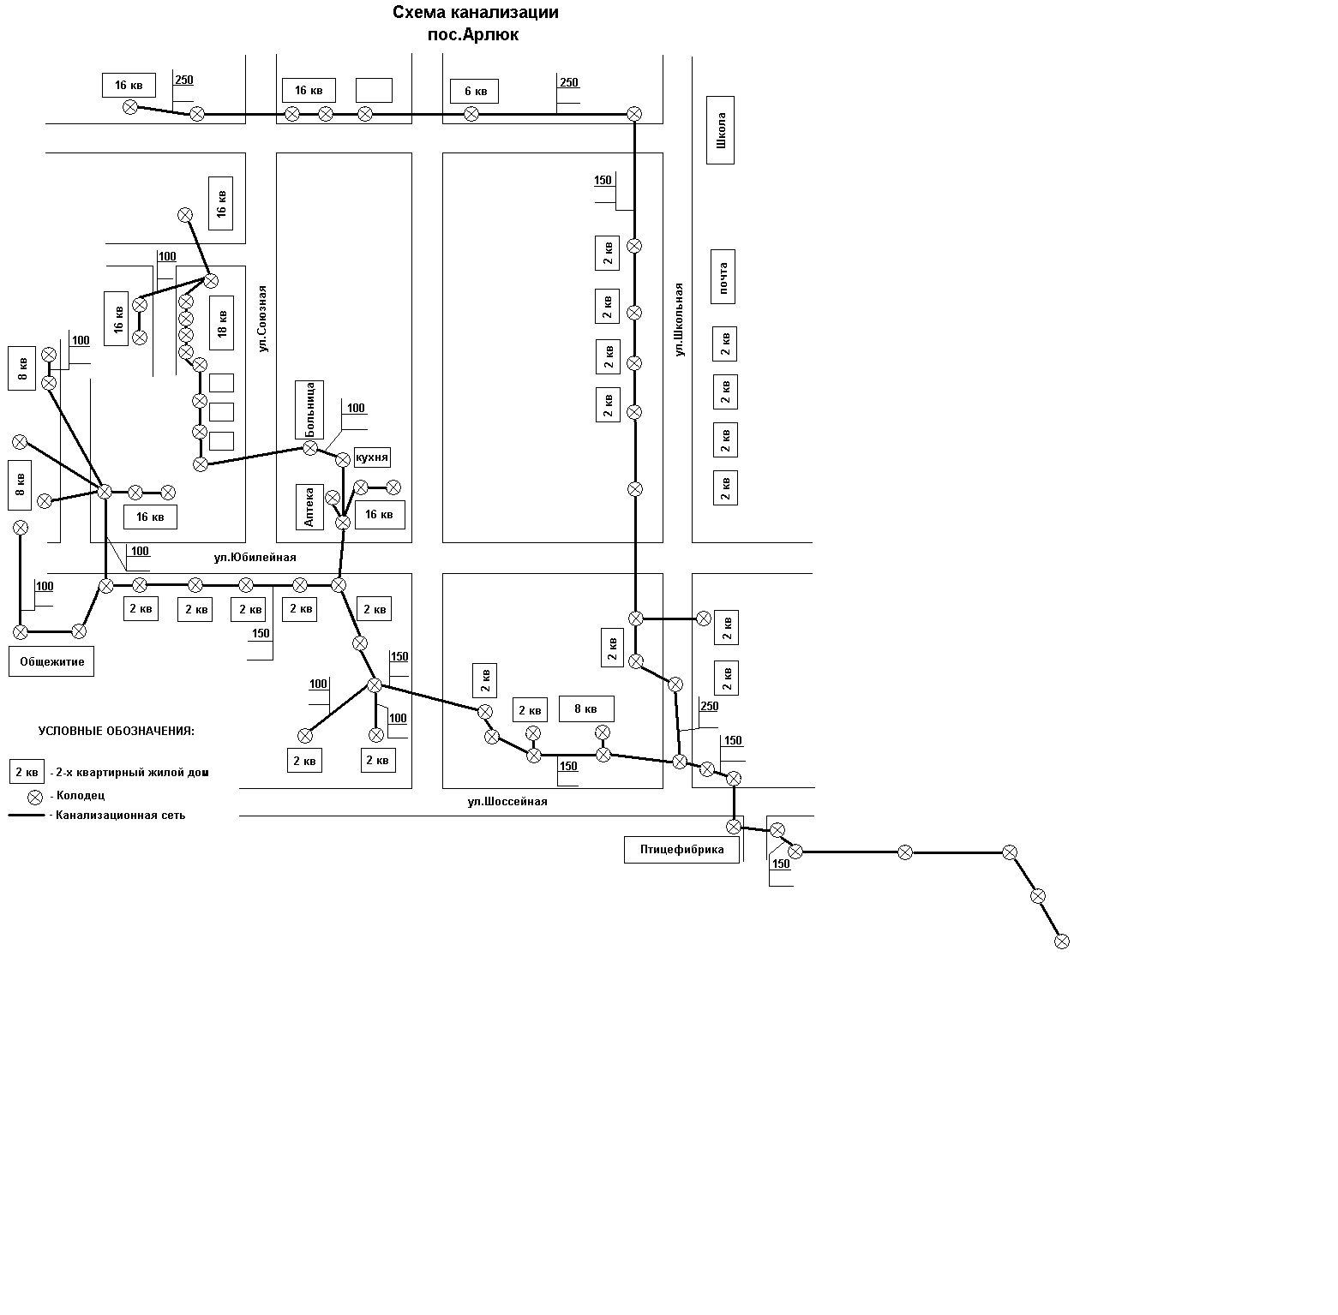

1. Карты (схемы) существующего и планируемого размещения объектов централизованных систем водоотведения п ст Арлюк

### **3.5. Экологические аспекты мероприятий по строительству и реконструкции объектов централизованной системы водоотведения**

### **3.5.1. Сведения о мероприятиях, содержащихся в планах по снижению сбросов загрязняющих веществ, иных веществ и микроорганизмов в поверхностные водные объекты, подземные водные объекты и на водозаборные площади**

Охрана подземных вод должна будет осуществляться по двум направлениям – не допущение истощения ресурсов подземных вод и защита их от загрязнения.

Основными мероприятиями по уменьшению вредоносного техногенного воздействия на грунтовые воды являются:

* развитие системы водоотведения жилого фонда во всех населенных пунктах (централизованных или автономных), с последующей очисткой стоков на очистных сооружениях;
* проведение постоянного санитарно-эпидемиологического контроля качества воды в пунктах отбора;
* восстановление пребывающих в аварийном состоянии водозаборных сооружений (арт.скважин), оборудование их санитарно-охранных зон;
* повышенный контроль за подземными водами вблизи производственных объектов;
* рекультивация несанкционированных свалок;
* повышенный контроль за качеством сточных вод от промышленных предприятий;
* предъявление высоких требований к очистным сооружениям;
* контроль за работами по разработке природных ископаемых с целью недопущения распространения загрязняющих элементов по подземным горизонтам;
* не допускается захоронение отходов, размещение свалок, кладбищ, скотомогильников и других объектов, являющихся источниками химического, биологического или радиационного загрязнения в области питания и разгрузки подземных вод, используемых или перспективных для использования в питьевых, хозяйственно-бытовых и лечебных целях;
* не допускается необоснованное использование подземных вод питьевого качества для иных нужд;
* не допускается загрязнение подземных вод при добыче полезных ископаемых, проведении работ по водопонижению, при строительстве и эксплуатации дренажных систем на мелиорируемых землях;
* не допускается отвод без очистки дренажных вод с полей и ливневых сточных вод с территорий населенных мест в овраги и балки;
* не допускается применение, хранение ядохимикатов и удобрений в пределах водосборов грунтовых вод, используемых при нецентрализованном водоснабжении;
* не допускается орошение сельскохозяйственных земель сточными водами, если это влияет или может отрицательно влиять на состояние подземных вод.

В настоящее время большое внимание уделяется повышению эффективности очистки сточных вод. Экономия водных ресурсов – один из важнейших аспектов ресурсосбережения и охраны окружающей среды.

Повышение энергоэффективности систем водоотведения в промышленности, сельском хозяйстве и ЖКХ, включает реконструкцию канализационных систем, прокладку новых водоотводящих сетей, установку ресурсосберегающего сантехнического оборудования, энергоэффективных насосных систем, очистку сточных вод, а также, внедрение систем коммерческого учета энергоресурсов (учет горячей и холодной воды, учет сточных вод).

Необходимые меры по предотвращению вредного воздействия на водный бассейн при сбросе сточных вод в черте населенного пункта – это снижение массы сброса загрязняющих веществ и микроорганизмов до наиболее жестких нормативов качества воды из числа установленных.

Строительство КОС позволит обеспечить соответствие показателей качества сточных вод существующим нормативам.

### **3.5.2. Сведения о применении методов, безопасных для окружающей среды, при утилизации осадков сточных вод**

Основной технической и технологической проблемой системы водоотведения является отсутствие КОС.

Для обеспечения технологического процесса очистки сточных вод необходимо предусмотреть современное высокоэффективное оборудование, автоматизация технологического процесса, автоматический контроль с помощью пробоотборников и анализаторов непрерывного действия. Строительство очистных сооружений позволит:

* достичь качества очистки сточных вод до требований, предъявляемых к воде водоемов рыбохозяйственного назначения;
* уменьшить массу сбрасываемых загрязняющих веществ;
* предотвратить возможный экологический ущерб.

### **3.6. Оценка потребности в капитальных вложениях в строительство, реконструкцию и модернизацию объектов централизованной системы водоотведения**

Результаты расчетов (сводная ведомость стоимости работ) приведены в таблице 41.

**Сводная ведомость объемов и стоимости работ**

|  |  |  |  |  |  |  |  |  |  |  |  |  |  |  |  |  |  |  |  |  |
| --- | --- | --- | --- | --- | --- | --- | --- | --- | --- | --- | --- | --- | --- | --- | --- | --- | --- | --- | --- | --- |
| **№ п/п** | **Наименование объекта** | Цель реализации, обоснование необходимости | Стоимость в ценах 2023 года, тыс. руб.  (с НДС) | **Стоимость с учетом индексации, тыс. руб. (с НДС)** | **2025** | **2026** | **2027** | **2028** | **2029** | **2030** | **2031** | **2032** | **2033** | **2034** | **2035** | **2036** | **2037** | **2038** | **2039** | **2040** |
| 1 | Замена участка напорного коллектора Юрга 2 - камера гашения (труба ПХВ 273 мм, в две нитки, 10000 п.м.) | Износ сверхнормативного. Необходима замена | 276923 | 385967 | 0 | 25 394 | 26 460 | 27 572 | 28 730 | 29 936 | 31 193 | 32 504 | 33 869 | 35 291 | 36 773 | 38 318 | 39 927 | 0 | 0 | 0 |
| 2 | Замена участка напорного коллектора д. Талая - камера гашения (труба ПХВ 200 мм, в две нитки, 7000 п.м.) | Износ сверхнормативного. Необходима замена | 189000 | 246008 | 0 | 0 | 30 958 | 32 259 | 33 614 | 35 025 | 36 496 | 38 029 | 39 626 | 0 | 0 | 0 | 0 | 0 | 0 | 0 |
| 3 | Строительство очистных сооружений п. ст. Арлюк | Снижение негативного воздействия на окружающую среду | 90000 | 112108 | 0 | 0 | 0 | 35 843 | 37 348 | 38 917 | 0 | 0 | 0 | 0 | 0 | 0 | 0 | 0 | 0 | 0 |
| 4 | Строительство очистных сооружений п. ст. Арлюк, с. Поперечное, с. Проскоково | Снижение негативного воздействия на окружающую среду | 90000 | 126836 | 0 | 0 | 0 | 0 | 0 | 0 | 40 552 | 42 255 | 44 029 | 0 | 0 | 0 | 0 | 0 | 0 | 0 |
| 5 | Строительство очистных сооружений с. Поперечное | Снижение негативного воздействия на окружающую среду | 90000 | 143498 | 0 | 0 | 0 | 0 | 0 | 0 | 0 | 0 | 0 | 45 879 | 47 806 | 49 813 | 0 | 0 | 0 | 0 |
| 6 | Строительство очистных сооружений с. Проскоково | Снижение негативного воздействия на окружающую среду | 90000 | 162348 | 0 | 0 | 0 | 0 | 0 | 0 | 0 | 0 | 0 | 0 | 0 | 0 | 51 906 | 54 086 | 56 357 | 0 |
| 7 | Проекты полигонов по утилизации ЖБО в сельских поселениях, обустройство полигонов ЖБО. | Снижение негативного воздействия на окружающую среду | 150000 | 281945 | 0 | 0 | 0 | 0 | 0 | 0 | 0 | 0 | 0 | 0 | 0 | 0 | 0 | 90 143 | 93 929 | 97 874 |

### **3.7. Целевые показатели развития централизованной системы водоотведения**

Результаты анализа целевых показателей развития централизованной системы водоотведения приведены в таблице 26.

**Целевые показатели**

| **Показатель** | **ед. изм** | **Период** | | | | | | | | | | | | | | | | | |
| --- | --- | --- | --- | --- | --- | --- | --- | --- | --- | --- | --- | --- | --- | --- | --- | --- | --- | --- | --- |
| **2023** | **2024** | **2025** | **2026** | **2027** | **2028** | **2029** | **2030** | **2031** | **2032** | **2033** | **2034** | **2035** | **2036** | **2037** | **2038** | **2039** | **2040** |
| доля сточных вод, не подвергающихся очистке, в общем объеме сточных вод, сбрасываемых в централизованные общесплавные или бытовые системы водоотведения | % | 100 | 100 | 100 | 100 | 100 | 100 | 80 | 80 | 80 | 50 | 50 | 50 | 50 | 50 | 50 | 50 | 50 | 50 |
| доля поверхностных сточных вод, не подвергающихся очистке, в общем объеме поверхностных сточных вод, принимаемых в централизованную ливневую систему водоотведения | % | 100 | 100 | 100 | 100 | 100 | 100 | 80 | 80 | 80 | 50 | 50 | 50 | 50 | 50 | 50 | 50 | 50 | 50 |
| доля проб сточных вод, не соответствующих установленным нормативам допустимых сбросов, лимитам на сбросы, рассчитанная применительно к видам централизованных систем водоотведения раздельно для централизованной общесплавной (бытовой) и централизованной ливневой систем водоотведения | % | - | - | - | - | - | - | - | - | - | - | - | - | - | - | - | - | - | - |
| дельный расход электрической энергии, потребляемой в технологическом процессе очистки сточных вод, на единицу объема очищаемых сточных вод | (кВт*ч/куб.м) | - | - | - | - | - | - | 2,48 | 2,48 | 2,48 | 2,48 | 2,48 | 2,48 | 2,48 | 2,48 | 2,48 | 2,48 | 2,48 | 2,48 |
| удельный расход электрической энергии, потребляемой в технологическом процессе транспортировки сточных вод, на единицу объема транспортируемых сточных вод | (кВт*ч/куб.м) | 1,24 | 1,24 | 1,24 | 1,24 | 1,24 | 1,24 | 1,24 | 1,24 | 1,24 | 1,24 | 1,24 | 1,24 | 1,24 | 1,24 | 1,24 | 1,24 | 1,24 | 1,24 |

### **3.8. Перечень выявленных бесхозяйных объектов централизованной системы водоотведения (в случае их выявления) и перечень организаций, уполномоченных на их эксплуатацию**

В случае выявления бесхозяйных сетей (сетей, не имеющих эксплуатирующей организации) орган местного самоуправления поселения или городского округа до признания права собственности на указанные бесхозяйные сети в течение тридцати дней с даты их выявления обязан определить организацию, сети которой непосредственно соединены с указанными бесхозяйными сетями, или единую ресурсоснабжающую организацию, в которую входят указанные бесхозяйные сети и которая осуществляет содержание и обслуживание указанных бесхозяйных сетей. Орган регулирования обязан включить затраты на содержание и обслуживание бесхозяйных сетей в тарифы соответствующей организации на следующий период регулирования.

Проведенный анализ позволил сделать вывод, что решение по бесхозяйным сетям в муниципальном образовании не является актуальным вопросом, так как бесхозяйные сети по данным администрации в муниципальном образовании отсутствуют.